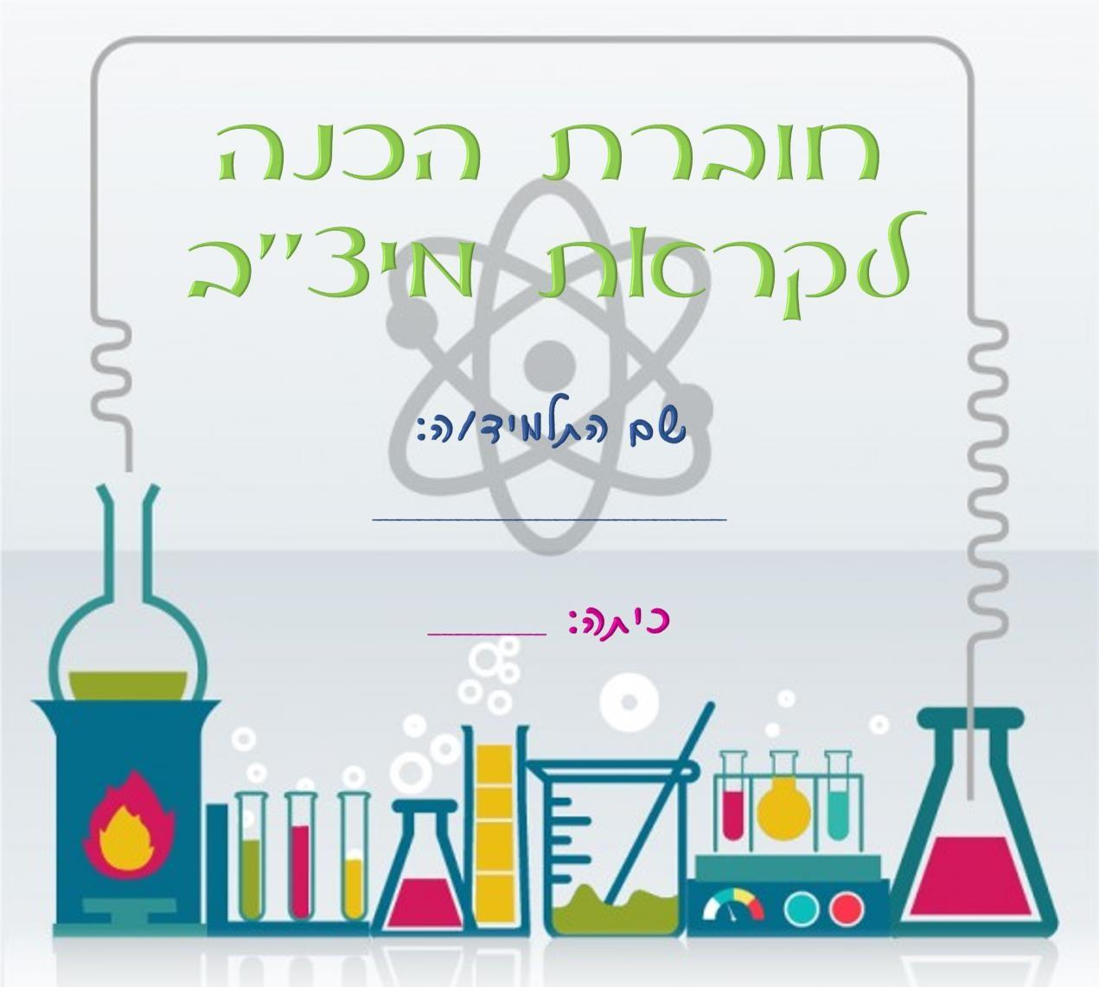

תוכן עניינים

מפרט טכני מיצ"ב תשע"ו................................................................................................3
חומרים
אנרגיה
כוחות ותנועה
מערכות ותהליכים ביצורים חיים
מערכות אקולוגיות
מערכות טכנולוגיות

ִִמפר נושאי מבחן המיצ"ב במדע וטכנולוגיה לכיתה ח', תשע"ו
מבחן המיצ"ב בשנת הלימודים תשע"ו יערך ב 21 במאי 1026, י' באייר תשע"ו.

מפרט המבחן שלפניכם מבוסס על המסמכים האלה:
- "תכנית הלימודים המעודכנת במדע וטכנולוגיה".
- "מסמך אב מורחב לכיתות ז'–ט'", הנמצא במסמך הערכות להוראת מדע וטכנולוגיה בחט"ב בשנת הלימודים תשע"ו.
- מיון המיומנויות במקצוע מדע וטכנולוגיה תשע"ו
- התנסויות מרכזיות תשע"ו - לכיתה ז'
- התנסויות מרכזיות תשע"ו - לכיתה ח'

במבחן ייבדקו:
- ידע והבנה של מושגים ,של עקרונות ,של תהליכים ושל תופעות הנלמדים לפי ציוני הדרך של נושאי הליבה בתכנית הלימודים המעודכנת בכיתות ז' ובכיתות ח .'
- מיומנויות חשיבה ברמות שונות – ידע, הבנה ויישום בהקשרים שנלמדו ובהקשרים חדשים:
מיזוג בין פריטים המתוארים בייצוגי מידע שונים, כגון תרשים, טבלה, טקסט וכדומה; יכולת להצדיק טיעון ולנמק; יכולת לפרש תוצאות ולהסביר אותן במונחים מדעיים; מיומנויות חקר מדעי; מיומנויות פתרון בעיות ותיכון.
המיומנויות ייבדקו בשילוב התכנים בנושאי הלימוד.

שימו לב!
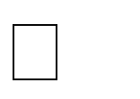 נושאים מתחום -טכנולוגיה ישולבו בנושאים שונים במבחן.
ִ

ִמִפרט נושאי מבחן המיצ"ב במדע וטכנולוגיה לכיתה ח', תשע"ו

המשקל היחסי בחישוב הציון במבחן |  | נושא/תת נושא  מסתמך על מסמך אב מורחב תשע"ו | נושא  מרכזי
 | כ- %40 | כיתה ז', מחצית א'  קשרי גומלין: מדע וטכנולוגיה-חומרים, תכונות  ושימושיםהבחנה בין גוף וחומר מסה ונפח של גופים תהליך התיכון מהות הטכנולוגיה  השפעת הטכנולוגיה על האדם והחברה תהליכי שינוי בחומר - מאקרו חוק שימור המסה  מבנה החומר: מודל החלקיקים  מודל החלקיקים כמסביר תופעות ושינויים פיזיקליים חימום וקירור  (כיתה ח', מחצית א )'מבנה החומר: סוגי חלקיקים יסודות ומבנה האטום טבלת היסודות תרכובות שינויים בחומר  חוק שימור המסה (בתהליכים כימיים) תערובות  חומרים: תועלת ומחיר סביבתי | חומרים
 | כ- %24 | כיתה ז', מחצית א אנרגיה – סוגים, המרות ומעברים חוק שימור האנרגיה (כיתה ח', מחצית א ') אנרגיה חשמלית  מערכות טכנולוגיות: מבנה ופעולה בטיחות בשימוש באנרגיה חשמלית | אנרגיה ,כוחות ותנועה

המשקל היחסי בחישוב הציון במבחן | נושא/תת נושא  מסתמך על מסמך אב מורחב תשע"ו | נושא מרכזי
השפעת הטכנולוגיה על החברה והסביבה שימוש באנרגיה חשמלית אנרגיה: תועלת ומחיר סביבתי כיתה ח', מחצית ב'

כוחות ושינוי הכוח החשמלי והכוח המגנטי כוחות בחיי היומיום משקל ומסה כוח לעומת אנרגיה הקשר בין אנרגיה לכוח
המנוף והמישור המשופע כמגבירי כוח
כ- %24 | כיתה ז', מחצית ב מאפייני החיים התא: מבנה ותפקוד מערכת הובלה  המים בגופם של יצורים חיים הובלה בצמחים מאזן המים בצמח הגוף כמערכת על הובלה באדם בריאות ומערכת הדם  מאזן מים באדם ובבעלי חיים מאזן חום בגוף האדם  הקשר בין מאזן המים לבין מאזן החום שמירה על מאזן מים ומאזן חום תקינים בגוף | מערכות ותהליכים ביצורים חיים
כ- %24 | כיתה ח', מחצית ב' רמות ארגון, המגוון הביולוגי יחסי גומלין יצורים- סביבה  התאמת צמחים ובעלי חיים לסביבתם, המגוון הביולוגי, רמות ארגון | מערכות אקולוגיות

חומרים

תשע"ה

שאלה 7
בְִּדִיל הוא חומר היכול להתרכב עם חומרים אחרים, אבל אי-אפשר לפרק אותו לחומרים אחרים בתהליך כימי .
לכן בדיל הוא –
יסוד. | ₁
תערובת. | ₂
תרכובת. | ₃
מלח. | ₄
שאלה 8
מה מייצגת הספרה 3 בנוסחת האמוניה ₃N( NH – חנקן ,H – מימן(?
את מספר האטומים של חנקן בכל מולקולה של אמוניה | ₁
את סכום האטומים של חנקן ושל מימן בכל מולקולה של אמוניה | ₂
את מספר האטומים של מימן בכל מולקולה של אמוניה | ₃
את מספר המולקולות של אמוניה הקשורות יחד | ₄
שאלה 9
הַמְָּרָאָה היא תהליך שבו –
מוצק הופך ישירות לנוזל. | ₁
מוצק הופך ישירות לגז. | ₂
גז הופך ישירות למוצק. | ₃
גז הופך ישירות לנוזל. | ₄

- שאלה
לפניכם כמה משפטים על המונח "מסה." בחרו במשפט הנכון.
מסה נמדדת ביחידות של ניוטון. | ₁
מסה היא כמות החומר של גוף. | ₂
מסה של גוף קְֵּטֵנה ככל שעולים לגובה רב יותר. | ₃
מסה של גוף גְֵּדֵלה אם מחלקים אותו לחלקים רבים. | ₄
- שאלה
לפניכם חלק מהטבלה המחזורית של היסודות )היסודות שמספרם האטומי 1–36(:

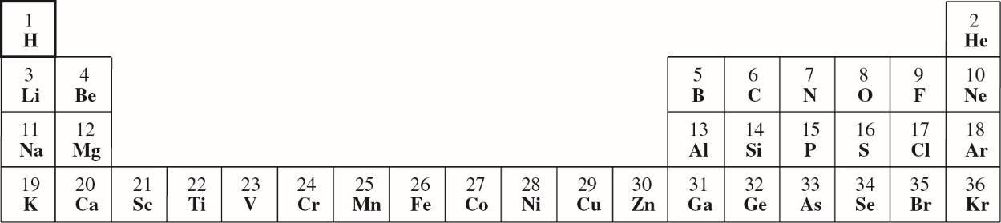

התבוננו בטבלה וענו על השאלה.
מספרו האטומי של היסוד מַנְָּגָן) Mn( הוא 25.
מה אפשר ללמוד מהמיקום של המנגן בטבלה המחזורית?
שהוא נוזל בטמפרטורת החדר. | ₁
שהוא מוליך חשמל במצב מוצק. | ₂
שהוא יוצר תרכובות עם ברזל. | ₃
שהוא מתכת אלקלית. | ₄

שאלה 12
חגית ערכה ניסוי: היא לקחה שתי קוביות של אבץ שהמסה שלהן זהה ושני
כלים זהים. היא הכניסה כל קובייה לכלי נפרד וסגרה את הכלים. היא חיממה קובייה אחת עד שהפכה לנוזל, ואת האחרת השאירה כמוצק. היא הניחה את הכלים על כפות מאזניים והכפות היו מאוזנות.
- מה הייתה מטרת הניסוי שערכה חגית?

- בעת חימום קוביית האבץ המוצק והפיכתה לנוזל קרו שינויים אחדים במבנה החלקיקי של האבץ.
כתבו שני שינויים כאלה והשתמשו במונח חלקיקים.
  - _____________________________________________________________
  - _____________________________________________________________

שאלה 13
לפניכם גרף שפורסם בעיתון מדעי .
בגרף מתוארות תוצאות של ניסוי במלח אשלגן כלורי (KCl), אך כותרת הגרף חסרה.
ענו על השאלות לפי המידע שבגרף.
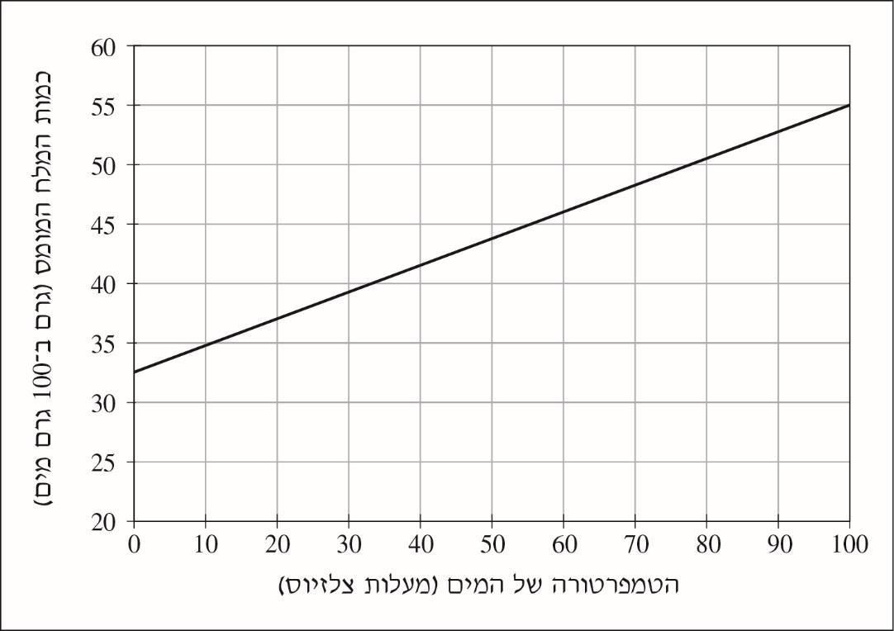
- מהם שני הגורמים בניסוי?
הגורם המשפיע:

הגורם המושפע:

- מה הייתה שאלת החקר בניסוי?
₁ כמה מלח מתמוסס במים חמים וכמה מלח מתמוסס במים קרים?
₂ האם המלח אשלגן כלורי מתמוסס טוב יותר במים מהמלח נתרן כלורי?
₃ מה הקשר בין עליית הטמפרטורה של המים ובין כמות המלח המתמוסס במים?
₄ מדוע השפיעה עליית הטמפרטורה של המים על כמות המלח שהתמוסס במים?

- לפי תוצאות הניסוי, הסיק גיא שאם ישתמשו בכל מלח אחר, למשל בנתרן כלורי (NaCl), יתקבלו תוצאות הדומות לתוצאות הניסוי המקורי.
  - המורה אמרה לו שלא נכון להסיק מסקנה זו.
הסבירו מדוע.

  - מה צריך לעשות כדי לאשש )לתמוך( או להפריך )לשלול( את מסקנתו של גיא?

שאלה 14
באיורים שלפניכם שני כלים פתוחים שבהם מים בנפח שווה.
- באיזה כלי יהיה קצב ההתאדות של המים ִאִטי יותר?

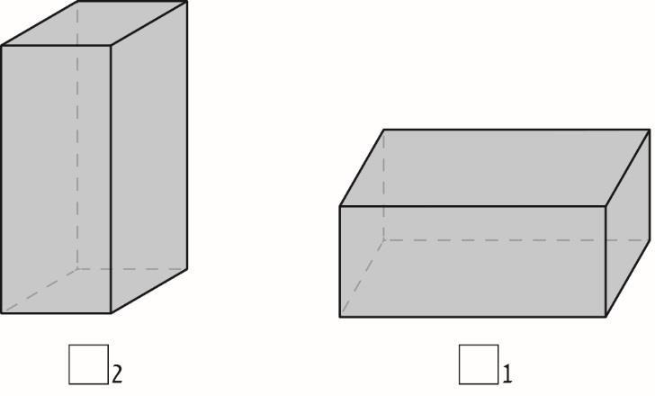

הסבירו מדוע בחרתם בכלי זה.

- איזה תנאי מתנאי הסביבה צריך להשתנות כדי שיגבר קצב ההתאדות של המים מהכלים?

שאלה 15
בשיעור מעבדה חיממו תלמידים סוכר במבחנה .
במבחנה נוצרו שלושה תוצרים: פחם מוצק, אדי מים ופחמן דו-חמצני .
איזה שינוי התרחש במבחנה ? כימי/פיזיקלי
לפי מה קבעתם זאת ?

16
נניח שאפשר לראות חלקיקים בודדים של חומר מסוים בשלושת מצבי הצבירה שלו: מוצק, נוזל וגז .
לפניכם ארבע אפשרויות לתיאור גודלו של חלקיק אחד של חומר זה בכל אחד משלושת מצבי הצבירה שלו .
איזו אפשרות היא הנכונה?

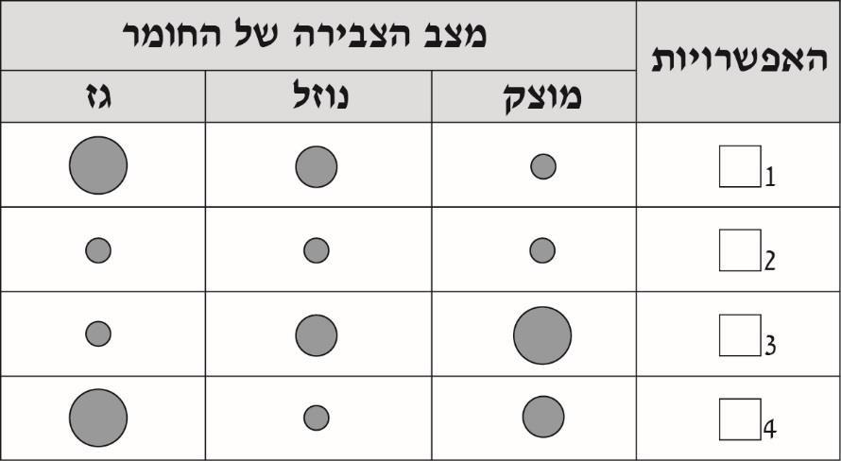

שאלה 17
+2
מהו ההבדל בין יֹוֹן ברזל) Fe ( לאטום ברזל) Fe(?
בְּיֹוֹן ברזל יש 2 פרוטונים יותר מבאטום ברזל. | ₁
בְּיֹוֹן ברזל יש 2 פרוטונים פחות מבאטום ברזל. | ₂
בְּיֹוֹן ברזל יש 2 אלקטרונים יותר מבאטום ברזל. | ₃
בְּיֹוֹן ברזל יש 2 אלקטרונים פחות מבאטום ברזל. | ₄

תשע"ד
שאלה 5
מורה הכניס למבחנה שני חומרים, חומר א' וחומר ב', וסגר את המבחנה.
בין החומרים התרחש תהליך כימי, והתקבל חומר ג .'
המסה של חומר א' הייתה 5 גרם, והמסה של חומר ב' הייתה 10 גרם .
מה הייתה המסה של חומר ג ?'
5 גרם | ₁
7.5 גרם | ₂
10 גרם | ₃
15 גרם | ₄
  - שאלה באיזה אמצעי משתמשים כדי לזהות חומצה?
בנייר סינון | ₁
בנייר צלופן | ₂
בנייר לקמוס | ₃
בנייר סופג | ₄
  - שאלה
אסף ערבב מלח ופלפל. כדי להפריד את התערובת ולקבל בחזרה מלח ופלפל בנפרד, הוא צריך
לעשות שלוש פעולות. הפעולה הראשונה היא להוסיף מים .
השלימו את שתי הפעולות הנוספות שאסף צריך לעשות, על פי הסדר הנכון.
- להוסיף מים
- __________________
- __________________
8
החומרים פחם, יהלום וגרפיט הם צורות שונות של היסוד פחמן) C(.
מה משותף לכל החומרים האלה?
₁ לכולם מידת ַקַשיוּת זהה.
₂ לכולם אותו מספר אטומי.
₃ לכולם סידור חלקיקים זהה.
₄ לכולם אותה מוליכות חשמלית.
שאלה 9
במהלך ניסוי במעבדה הכניסה תלמידה שני חומרים למבחנה פתוחה, ובין החומרים התרחש תהליך כימי. בתחילת התהליך הייתה המסה של המבחנה
ושל החומרים 20 גרם, ובסיום התהליך הייתה המסה של המבחנה ושל התוצרים 18 גרם .
מכך אפשר להסיק שאחד החומרים שנוצרו בתהליך הוא –
מוצק. | ₁
גז. | ₂
נוזל. | ₃

הסבירו את בחירתכם.

10
תמר ערכה ניסוי במעבדה. היא לקחה בקבוק קוני המכיל אוויר והכניסה לתוכו כלי זכוכית קטן ופתוח המלא נוזל בצבע חוּם. את הבקבוק הקוני היא סגרה
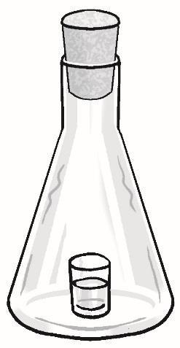
בפקק )ראו איור(. הנוזל החוּם התאדה והפך לגז בצבע חוּם. טמפרטורת החדר הייתה 22°C ולא השתנתה במהלך הניסוי.
- היכן ייראה הגז החוּם כעבור כמה שעות?
₁ בעיקר ליד פתח הבקבוק הקוני
₂ רק בתוך כלי הזכוכית הקטן
₃ בכל חלל הבקבוק הקוני
₄ רק בתחתית הבקבוק הקוני

- תמר רצתה לערוך עוד ניסוי, דומה לניסוי הראשון, אך הפעם להשתמש בבקבוק קוני זהה ריק מאוויר. היא תכננה שכל שאר התנאים בניסוי החדש יהיו זהים לתנאים שבניסוי הראשון .
תמר טענה שבניסוי החדש קצב הפעפוע של הגז החוּם בבקבוק הקוני יהיה מהיר יותר.
האם טענתה של תמר נכונה ?
הסבירו את תשובתכם על פי מודל החלקיקים.
השתמשו בהסבר במושג חלקיקים.
11
מורה הכניסה טיפות אחדות של אֶֶתֶר לשקית ניילון וסגרה אותה היטב.
לאחר מכן היא הכניסה את השקית לתוך מים חמים. בתוך שניות אחדות התאדה הנוזל שבשקית, והשקית התנפחה מאוד.
מדוע התנפחה השקית?
₁ כי המסה של הגז שנוצר גדולה מהמסה של האתר הנוזלי.
₂ כי הנפח של הגז שנוצר גדול מהנפח של האתר הנוזלי.
₃ כי הצפיפות של הגז שנוצר גדולה מהצפיפות של האתר הנוזלי.
₄ כי החלקיקים של הגז שנוצר גדולים מהחלקיקים של האתר הנוזלי.
שאלה 12
לפניכם משפטים המתארים את היסודות השייכים למשפחת ההלוגנים.
סמנו ליד כל משפט אם הוא נכון או לא נכון.

לא נכון | נכון | המשפט
 |  | כולם מופיעים באותו טור בטבלה המחזורית.
 |  | לכולם אותו מספר אטומי.
 |  | מצב הצבירה של כולם זהה בטמפרטורת החדר.
 |  | כולם מוליכים חשמל.
 |  | לכולם תכונות כימיות דומות.

13
תלמידים ערכו ניסוי. הם הכניסו ביצה אחת לכוס המכילה מי-ברז וביצה דומה לכוס המכילה מי-ים .
תוצאות הניסוי מתוארות באיורים שלפניכם:
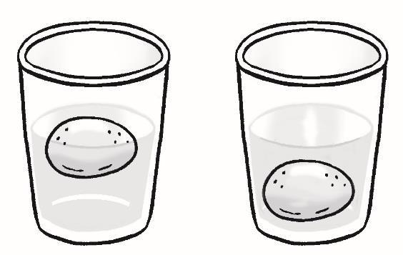
מי-ברז מי-ים

מה אפשר ללמוד מתוצאות הניסוי על הצפיפות של הביצה?
צפיפות הביצה גדולה מזו של מי-ברז וקטנה מזו של מי-ים. | ₁
צפיפות הביצה גדולה מזו של מי-ברז וגם מזו של מי-ים. | ₂
צפיפות הביצה קטנה מזו של מי-ברז וגדולה מזו של מי-ים. | ₃
צפיפות הביצה קטנה מזו של מי-ברז וגם מזו של מי-ים. | ₄
שאלה 14
תלמידים לקחו גוש של פָרִָפִין מוצק שהמסה שלו 10 גרם וחיממו אותו. הפרפין ניתך והפך לנוזל .
מה הייתה המסה של הנוזל ?
כיצד אפשר להסביר זאת על פי חוק שימור המסה ?
15
התפלת מים היא תהליך שבו מפרידים בין מים ובין מלחים המומסים בהם כדי לקבל מים ראויים לשתייה .
באיור שלפניכם מתוארת מערכת שבעזרתה אפשר להתפיל מי-ים:
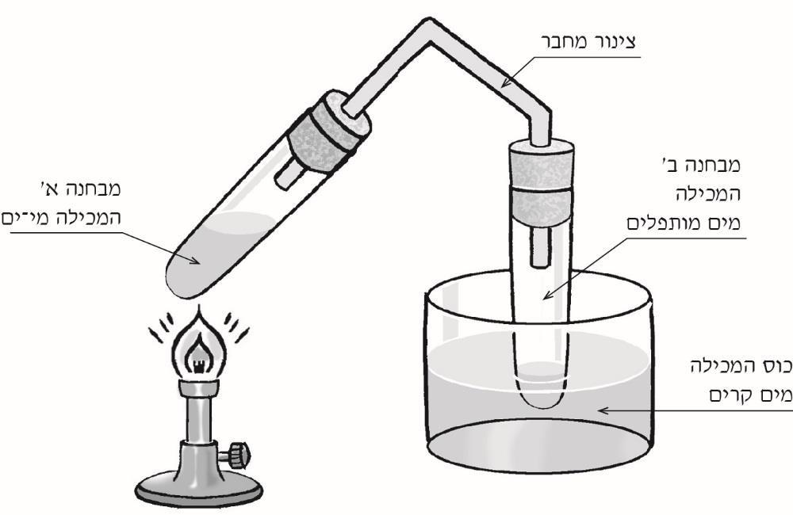
- בזמן שהמים עוברים ממבחנה א' למבחנה ב' שני תהליכים מתרחשים.
מהם ?
_
_

- באיזו שיטת הפרדה משתמשים בתהליך ההתפלה המתואר באיור ?
₁ באלקטרוליזה
₂ בכְּרבָֿמָטבֿגרפיה
₃ בסינון
₄ בזיקוק

    - שאלה
לפניכם שלוש תיבות זהות בגודלן וסגורות במכסה. התיבות מלאות באותו החומר עד סופן, אך בכל תיבה מצב הצבירה של החומר שונה )ראו איור.(

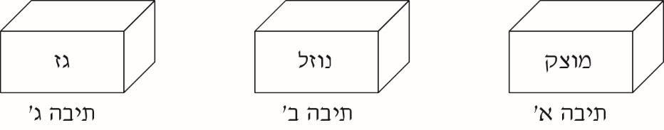
באיזו תיבה מספר החלקיקים של החומר הוא הגדול ביותר ?
הסבירו את תשובתכם על פי מודל החלקיקים.

    - שאלה
אחד החומרים המומסים בים-המלח הוא המלח מגנזיום כלורי (₂(MgCl. מחומר זה מפיקים את המתכת מגנזיום) Mg( בתהליך כימי, כפי שמתואר לפניכם:

MgCl2 2
כלור )גז( מגנזיום )מוצק( מגנזיום כלורי
)מומס(

איזה תהליך כימי התבצע כאן?
פירוק תרכובת | ₁
בניית תרכובת | ₂
הפרדת תערובת | ₃
היווצרות תערובת | ₄

תשע"ג
  - שאלה
כאשר אטום ניטרלי מקבל אלקטרון:
נוצרת מולקולה. | ₁
נוצרת תרכובת. | ₂
נוצר יון. | ₃
נוצר יסוד. | ₄
  - שאלה
איזו מהמולקולות הבאות היא בעלת מספר האטומים הגדול ביותר ?
H₂O₂ | ₁
HNO₃ | ₂
HBr | ₃
H₂SO₄ | ₄
  - שאלה
נמרוד קיבל קובייה עשויה מפלסטלינה ויצר ממנה כדור.
מה קרה למסה ולנפח של הקובייה לאחר שנהפכה לכדור ?
המסה נשארה ללא שינוי והנפח גדל. | ₁
המסה גדלה והנפח נשאר ללא שינוי. | ₂
המסה והנפח גדלו במידה שווה. | ₃
המסה והנפח נשארו ללא שינוי. | ₄

שאלה 11
מה שמה של משפחת היסודות ?
- שאלה
אם נכניס כפית סוכר לתוך כוס ובה מים, הסוכר יתמוסס במים.
כיצד אפשר להאט את תהליך ההתמוססות של הסוכר?

הסבירו את תשובתכם על סמך מודל החלקיקים של החומר.

- שאלה
מורה ערכה ניסוי:
בשלב הראשון היא חיממה אבקת גופרית צהובה בכפית עד שהאבקה הפכה לנוזל צהבהב.
בשלב השני המשיכה המורה לחמם את הנוזל הצהבהב עד שהוא נעלם והתקבל הגז גופרית חמצנית.
השלימו את החסר בטבלה שלפניכם.

סוג השינוי  שהתרחש:  כימי/פיזיקלי | מהו התהליך שעבר החומר? | החומר שהתקבל | מה עשתה המורה?
 | שינוי במצב הצבירה |  | שלב ראשון:  חימום אבקת גופרית
 |  | גופרית חמצנית | שלב שני:  חימום הנוזל הצהבהב

- שאלה
באיור שלפניכם מוצגת מערכת אלקטרוליזה הכוללת: אמבט, מקור זרם
ושתי אלקטרודות. בתוך האמבט יש תמיסה של נחושת כלורית (₂(CuCl, ובה יונים של נחושת (²⁺(Cu ויונים של כלור (⁻(Cl.
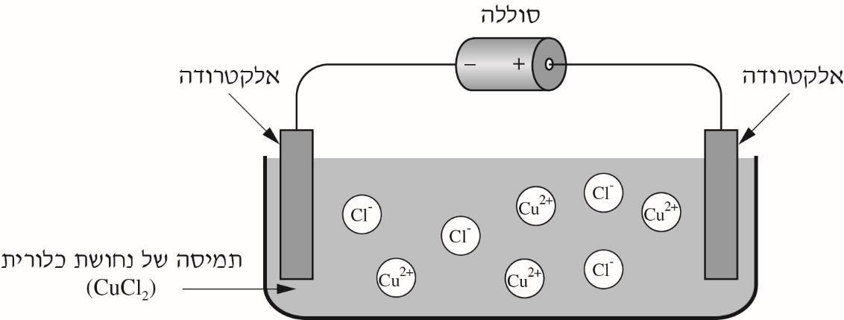

כאשר עובר זרם חשמלי במערכת, גז בעל ריח חריף נוצר על אחת האלקטרודות ונפלט אל האוויר.
- כיצד נקרא הגז הזה ?

- על איזו אלקטרודה נוצר הגז הזה ?
החיובית/השלילית תארו כיצד הוא נוצר על האלקטרודה שבחרתם .
)השתמשו בתשובתכם במושגים יונים ואלקטרודה.(

שאלה 15
גרגיר תירס מכיל עמילן ומעט מים, והוא עטוף בקליפה קשה ואטומה.
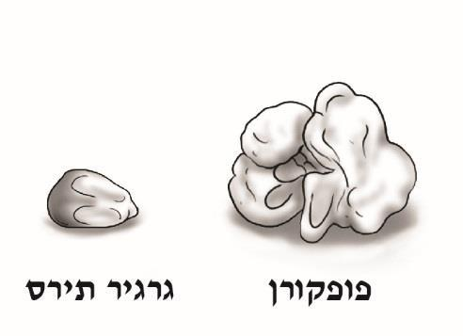
אחת הדרכים להכין פופקורן מגרגירי תירס היא לחמם אותם בסיר סגור ובו מעט שמן עד לטמפרטורה של C° 180. דרך נוספת היא לחמם גרגירי תירס במיקרוגל. בשתי הדרכים האלה המים שבגרגירים רותחים בתוך זמן קצר, וכתוצאה מכך הגרגירים תופחים ומתפוצצים.
ליאור ערך ניסוי. הוא לקח 60 גרגירי תירס מאותה שקית וחילק אותם
לשתי קבוצות: קבוצה א' וקבוצה ב'. בגרגירים שבקבוצה א' הוא ניקב חורים בקליפה, ובגרגירים שבקבוצה ב' הוא השאיר את הקליפה שלמה. אחר כך הוא הכניס כל קבוצת גרגירים ְּלְּסיר וחימם אותם כפי שמתואר למעלה.
תוצאות הניסוי מוצגות בטבלה שלפניכם:

מספר גרגירי  התירס שנהפכו לפופקורן | מספר גרגירי התירס  בהתחלת הניסוי | מצב הקליפה של גרגירי התירס | הקבוצה
0 | 30 | קליפה מנוקבת | א'
28 | 30 | קליפה שלמה | ב'

- נסחו את שאלת החקר שנבדקה בניסוי הזה.
- מדוע רק הגרגירים שהקליפה שלהם הייתה שלמה נהפכו לפופקורן ?

- יובל קנה שקית גרגירי תירס להכנת פופקורן במיקרוגל והכין את הפופקורן לפי ההוראות .
המסה של השקית ושל גרגירי התירס לפני הכנת הפופקורן הייתה 100 גר.' המסה של השקית ושל הפופקורן המוכן הייתה 85 גר .'
מה יכולה להיות הסיבה להבדל בין המסה של השקית ושל גרגירי התירס לפני הכנת הפופקורן ואחריה ?
תפיחה של גרגירי התירס | ₁
התפרצות העמילן מגרגירי התירס | ₂
יציאה של אדי מים מהשקית | ₃
כניסה של אוויר לתוך השקית | ₄

  - שאלה
היסוד נתרן מתרכב בקלות עם החמצן שבאוויר. כדי למנוע מגע בין הנתרן ובין האוויר, חייבים לאחסן את הנתרן כשהוא שקוע כולו בתוך נוזל.
הצפיפות של הנתרן היא 0.97 גר'/סמ"ק.
בטבלה שלפניכם נתונה הצפיפות של שני נוזלים.
הצפיפות  גר'/סמ"ק | הנוזל
0.80 | א'
1.05 | ב'

באיזה משני הנוזלים אפשר לאחסן את הנתרן בלי שייווצר מגע בינו ובין האוויר? ___________ הסבירו את תשובתכם.

  - שאלה
המספר האטומי של נחושת הוא 29, והמספר האטומי של זהב הוא 79.
ִאִילו היה אפשר להפוך אטום נחושת לאטום זהב, מה היה צריך לעשות לשם כך?
להוסיף לגרעין של אטום הנחושת 50 פרוטונים. | ₁
להוסיף לגרעין של אטום הנחושת 50 אלקטרונים . | ₂
להוסיף למעטפת של אטום הנחושת 50 פרוטונים. | ₃
להוסיף למעטפת של אטום הנחושת 50 אלקטרונים. | ₄

  - שאלה
לפניכם תיאור של תהליך כימי:

HCl + NaOH → NaCl + H₂O

- מה משתנה בתהליך הזה?
מספר האטומים | ₁
סידור האטומים | ₂
סוג האטומים | ₃
מסת האטומים | ₄

- מהם המגיבים בתהליך הזה ?

    - שאלה
בניסוי שנערך בכיתה קיבלה נעמה כוס ובה תערובת של מים חמים , אבקת נחושת, קפה נמס וכוהל.
היא התבקשה להפריד את אבקת הנחושת משאר החומרים.
באיזה מהאמצעים הבאים עליה להשתמש?
מכשיר זיקוק | ₁
כוהלייה | ₂
נייר סינון | ₃
מגנט | ₄
    - שאלה
כשאטומים של אשלגן (K) מתרכבים עם אטומים של יוד) I( נוצרת התרכובת היונית אשלגן יודי
.)KI(
תרכובת זו מורכבת משני היונים האלה: ⁺K ו- ⁻I.
איזה תהליך מתרחש בין האטומים בזמן היווצרות התרכובת הזאת?

אלקטרון אחד עובר מאטום היוד לאטום האשלגן. | ₁
אלקטרון אחד עובר מאטום האשלגן לאטום היוד. | ₂
פרוטון אחד עובר מאטום האשלגן לאטום היוד. | ₃
פרוטון אחד עובר מאטום היוד לאטום האשלגן. | ₄

תשע"ב

  - שאלה
נתרן (Na) הוא מתכת קלה ורכה. נהוג לאחסן את הנתרן בכלי שיש בו נפט .
מהו ההסבר לכך ?
הנפט ַמַקשה את הנתרן. | ₁
הנפט מבוֵדֵד את הנתרן מהאוויר. | ₂
הנפט מונע את המסתו של הנתרן. | ₃
הנפט מונע את פירוקו של הנתרן. | ₄
  - שאלה
מה יקרה ְּלְּנוזל אם מהירות תנועת החלקיקים שלו תגדל?
הוא יתעבה בהדרגה. | ₁
הוא יתמצק בהדרגה. | ₂
הוא יתמוסס בהדרגה. | ₃
הוא יתאדה בהדרגה . | ₄

- שאלה
מורה אטמה בפקק קופסת פח מלאה אוויר, וחיממה אותה. כעבור מספר דקות הקופסה התפוצצה. הסבירו מדוע.
)השתמשו בתשובתכם במושג חלקיקים.(

- שאלההסבירו כיצד אטום של היסוד מגנזיום הופך ליון ²⁺Mg.

- שאלה
מורה ערבבה ארבעה חומרים: מים, נסורת עץ, אבקת אלומיניום דקה ומלח. התלמידים התבקשו להפריד את המלח מן התערובת שנוצרה .
התרשים שלפניכם מתאר את מהלך הפעולות שביצעו התלמידים לשם כך.
השלימו במקומות הריקים בתרשים את שמות החומרים שהופרדו.
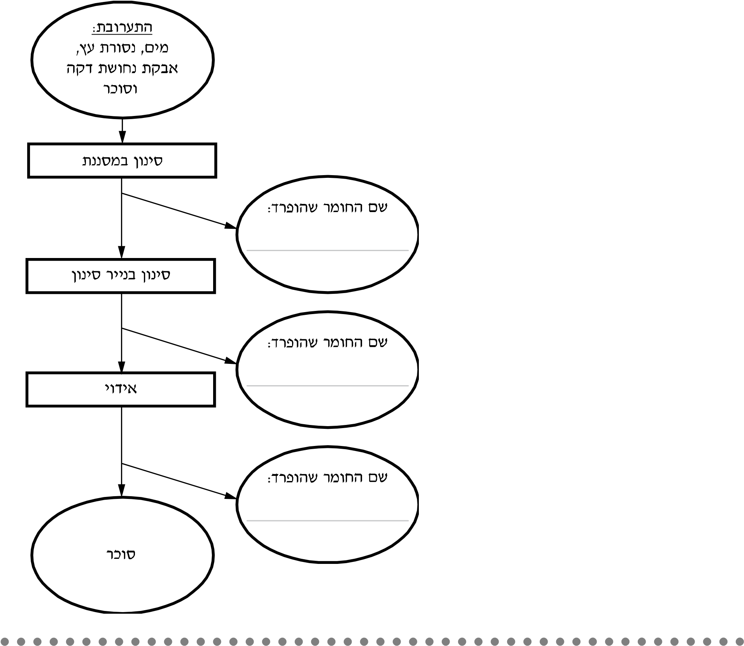

- שאלה
בטבלה שלפניכם מוצגות טמפרטורות הקיפאון וטמפרטורות הרתיחה של כספית ושל כוהל.

טמפרטורת רתיחה  )°C( | טמפרטורת קיפאון  )°C( | שם החומר
357 | –39 | כספית
65 | –114 | כוהל

- בטמפרטורת החדר )25°C( הכספית והכוהל נמצאים במצב צבירה נוזל.
באיזה מצב צבירה נמצא כל אחד מהחומרים בטמפרטורה של 0°C ובטמפרטורה של 100°C?
כתבו את התשובות בטבלה שלפניכם.

  מצב צבירה ב- C 100 | מצב צבירה ב- C 0 | שם החומר
 |  | כספית
 |  | כוהל

- יש מד-טמפרטורה )תֶרמֹוֹמטר( המכיל כספית ויש מד-טמפרטורה המכיל כוהל. בחורף 1954 נמדדה בנוֹרְִּטִיק שבגְּרֶנְּלְַּנְּד טמפרטורה של 66°C –.
איזה מד-טמפרטורה היה יכול להתאים למדידה זו, מד-טמפרטורה המכיל כספית או מד-טמפרטורה המכיל כוהל? הסבירו את תשובתכם.

שאלה 15
פחמן 14 (¹⁴(C הוא אחד הסוגים של היסוד פחמן, והוא מצוי בטבע בכמויות זעירות ביותר. אטום של פחמן 14 בנוי מ-6 פרוטונים ,8 נויטרונים ו-6 אלקטרונים .
.1 מהו המספר האטומי של פחמן 14?
6 | ₁
8 | ₂
14 | ₃
20 | ₄

2. הסבירו כיצד קבעתם זאת .

- שאלה
המשוואה שלפניכם מתארת שריפת גז טבעי .

CH₄ + 2O₂ CO₂ + 2H₂O

כיצד אפשר לדעת שמתואר כאן תהליך כימי?
מצב הצבירה של התוצרים זהה למצב הצבירה של המגיבים . | ₁
המסה של התוצרים שונה מהמסה של המגיבים. | ₂
כלל התוצרים שונה מכלל המגיבים. | ₃
מספר המולקולות של התוצרים זהה למספר המולקולות של המגיבים. | ₄

- שאלה
לוטם קראה ידיעה בעיתון על אסטרונאוטים ששבו מן הירח. האסטרונאוטים הביאו עמם אבן שהמסה שלה על הירח הייתה 50 גר' בדיוק.
לוטם טענה שהמסה של האבן על פני כדור הארץ גדולה מ-50 גר.'
האם לוטם צודקת ? כן / לא הסבירו את תשובתכם.

- שאלה
ערן הכין בצק המכיל שמרים. המסה של הבצק הייתה 10 גר'. הוא הכניס את הבצק למשורה שהכילה מים חמימים, וגוש הבצק שקע מיד.
הבצק ששקע החל לתפוח, וכעבור 5 דקות עלה וצף על המים. ירון הוציא את הבצק מן המים, מדד שוב את המסה שלו ומצא שהיא נשארה 10 גר.'
צפיפות המים = 1 גר'/סמ"ק
- מה הייתה יכולה להיות הצפיפות של הבצק עם הכנסתו למשורה?
0.2 גר'/סמ"ק | ₁
0.8 גר'/סמ"ק | ₂
1 גר'/סמ"ק | ₃
1.8 גר'/סמ"ק | ₄

- מדוע הבצק צף על המים?
כי הטמפרטורה שלו עלתה. | ₁
כי הצפיפות שלו גדלה. | ₂
כי הנפח שלו גדל. | ₃
כי המשקל שלו עלה. | ₄

  - שאלה
מכמה אטומים בנויה המולקולה ₆C₆H₁₂O )גלוקוזה(?
₁ 24 אטומים
12 אטומים | ₂
3 אטומים | ₃
אטום אחד | ₄
  - שאלה
לפניכם איור המתאר מערכת של אלקטרוליזה לפירוק כסף כלורי .

הכסף הכלורי שבתמיסה מתפרק ליונים לפי הנוסחה הזאת:
AgCl Ag⁺ + Cl⁻
כדי לְּצַפֹוֹת פָמֹוֹט בכסף, צריך לשים אותו ִבִמקום אחת האלקטרודות. ִבִמקום איזו אלקטרודה, החיובית או השלילית ?
הסבירו את תשובתכם .
)השתמשו בתשובתכם במושגים יונים ואלקטרודה.(

  - שאלה
איזה מהחומרים הבאים הוא תערובת?
סוכר | ₁
אוויר | ₂
מים מזוקקים | ₃
פחמן דו-חמצני | ₄
  - שאלה
איזה מהתהליכים הבאים הוא שינוי פיזיקלי?
שריפת נייר | ₁
התכת שוקולד | ₂
החלדת מסמר ברזל | ₃
שריפת דלק במנוע | ₄
  - שאלה
ירון רצה למיין חפצים שונים: מפתח, ֵקֵיסם עץ, עיפרון ומהדק עשוי מתכת .
לשם כך הוא הכניס את החפצים לתוך קערה מלאה מים. חלק מן החפצים צפו על המים וחלק שקעו בהם.
לפי איזו תכונה של החומרים מיין ירון את החפצים?
נפח | ₁
מסה | ₂
צפיפות | ₃
משקל | ₄

תשע"א
שאלה 8
באולימפיאדת בֵייִגִ'ינג 2008 נשברו למעלה מ-50 שיאים עולמיים בשחייה, כולם על ידי שחיינים שלבשו חליפת שחייה חדשה. חליפה זו עשויה מחומר סינתטי חָָלָק, שאינו סופג מים. החליפה קלה, חסרת תפרים, נצמדת לגוף ומקנה לו צורה הידרֹוֹדינמית המותאמת לתנועה במים.
- לאיזה צורך פותחה חליפת השחייה החדשה?
- מדוע מתאים לייצר חליפת שחייה מחומר שאינו סופג מים?
  - שאלה
מהו יסוד כימי?
כל חומר הבנוי מכמה סוגים של אטומים. | ₁
כל חומר הבנוי מסוג אחד של אטומים. | ₂
כל חומר שיוצר תרכובת עם חומרים אחרים. | ₃
כל חומר שאינו יוצר תרכובת עם חומרים אחרים. | ₄

  - שאלה
- הגדירו את המושג מספר אטומי.

- המספר האטומי של כספית הוא 80.
כמה אלקטרונים יש באטום של כספית ?

שאלה 11
על הדפנות של קומקום חשמלי הצטבר משקע לבן. המשקע הזה מכונה אְַבְנית.
כדי לנקות את הקומקום מן האבנית, שפכו לתוכו חומר מסיר אבנית.
בקומקום נוצר קצף רב ונפלטו בועות של הגז פחמן דו-חמצני.
כעבור כמה דקות נעלמה האבנית.
מה קרה לאבנית?

₁ התפרקה תוך כדי פליטת בועות גז.
₂ הותכה בחום והפכה לנוזל.
₃ התאדתה והפכה לבועות גז.
₄ התמוססה והתפזרה במים החמים.

- שאלה
תמר הפילה כוס זכוכית, והזכוכית נשברה לרסיסים.
האם חל בזכוכית שינוי כימי או שינוי פיזיקלי? הסבירו את תשובתכם.

- שאלה
לירן מזג כמות שווה של מים מזוקקים לשתי כוסות כימיות. לאחת הכוסות הוסיף מלח וערבב .
לירן לא סימן את הכוסות, ולכן כשחזר למחרת, לא ידע באיזו כוס יש תמיסת מלח ובאיזו כוס יש מים מזוקקים .
כיצד יוכל לירן לזהות את הכוס שבה תמיסת המלח?

חומר בוֵֹחֵן | ₁
קיסם עוֵֹמֵם | ₂
זרם חשמלי | ₃
נייר סינון | ₄

- שאלה
לתוך כלי זכוכית המכיל 200 סמ"ק מים הוסיפו 10 טיפות צבע מאכל ירוק .
בתוך זמן קצר נצבעו המים בירוק .
- מה גרם להתערבבות המים והנוזל הירוק זה בזה?
השתמשו בתשובתכם במושג חלקיקים.

- מהירות התערבבות הנוזלים מושפעת מן הטמפרטורה. בחרו את הגרף המתאר את ההשפעה הזאת.

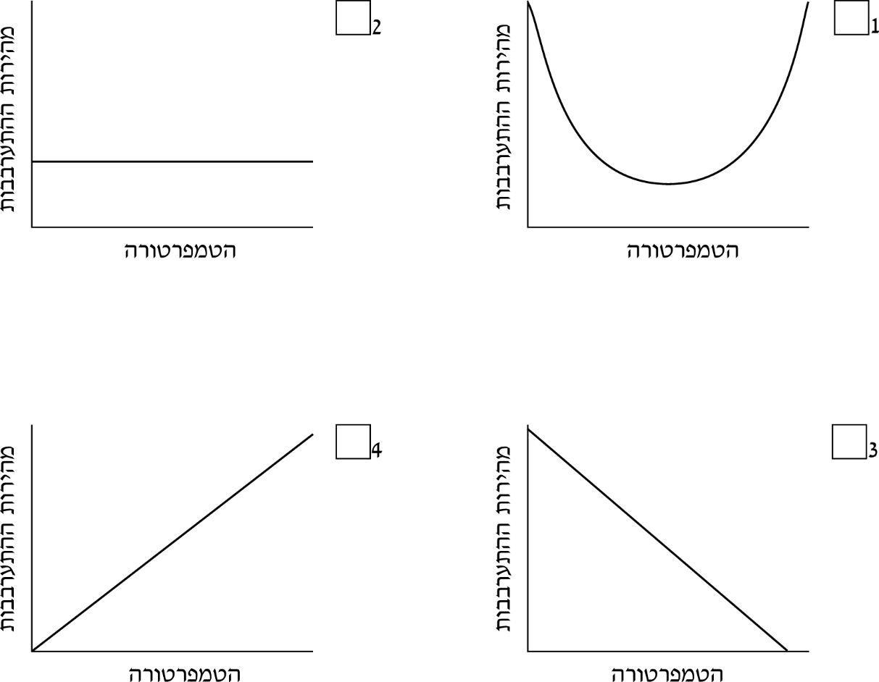

15
לאיזה מהשימושים הבאים יכול להתאים גז אציל?
₁ לבישול ולחימום
₂ להנעת מנועי מטוסים
₃ להרכבת חומרים חדשים
₄ למילוי נורות להט

  - שאלה
יון חיובי נוצר כאשר אטום ניטָרָלי:
מאבד אלקטרון. | ₁
מקבל אלקטרון. | ₂
מאבד פרוטון. | ₃
מקבל פרוטון. | ₄

  - שאלה
מדען לקח בקבוק קוִֹנִי סגור בפקק והזריק לתוכו 2 סמ"ק של הגז כלור .

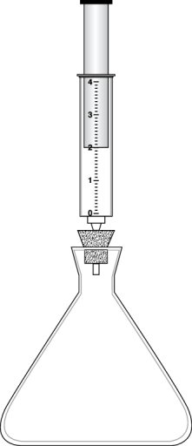
- מה קרה למסה של הכלור שהוזרק לבקבוק הקוִֹנִי?
₁ גדלה
₂ קטנה
₃ לא השתנתה
₄ אי אפשר לדעת

- מה קרה לחלקיקי הכלור שהוזרקו לבקבוק הקוִֹנִי?
הם התפזרו בכל חלל הבקבוק. | ₁
הם שקעו אל קרקעית הבקבוק. | ₂
הם התרכזו ליד פתח הבקבוק. | ₃
הם הצטברו במרכז הבקבוק. | ₄

שאלה 18
לאדם הסובל מצָרֶֶבֶת יש עודף של חומצה בקיבה .
איזה מהחומרים הבאים על האדם לשתות כדי להקל את תחושת הצרבת ?

דרגת החומציות )pH( | החומר
4.0 | מיץ עגבניות
6.2 | חלב
7.0 | תמיסת מלח
8.3 | תמיסת סודה לשתייה

20
מורה מזגה למבחנה שלושה נוזלים שונים בעלי צפיפות שונה, וערבבה אותם .
בטבלה שלפניכם מוצגת הצפיפות של כל אחד מן הנוזלים:

הצפיפות )גר'/סמ"ק( | הנוזל
1.00 | א'
1.26 | ב'
0.92 | ג'

כעבור שעתיים נפרדו הנוזלים, ונוצרו במבחנה שלוש שכבות שונות .
על פי הנתונים שבטבלה, באיזו מבחנה מתואר הסדר הנכון של השכבות שנוצרו?

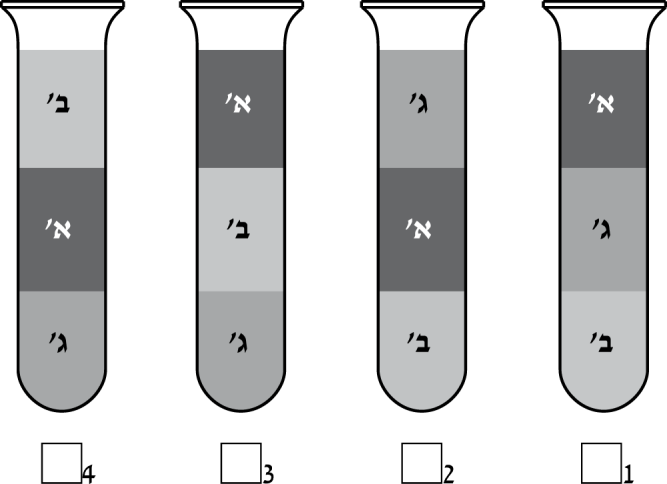

שאלה 21
לפניכם משוואה כימית: ₂MgCl₂ MgCl
מהו התהליך המתואר במשוואה זו ?
יצירת תערובת משני חומרים | ₁
הפרדת תערובת לשני מרכיביה | ₂
יצירת תרכובת משני חומרים | ₃
פירוק תרכובת לשני מרכיביה | ₄

תש"ע
  - שאלה
כיצד משפיעה עלייה בטמפרטורה על תהליך הפעפוע )דיפוזיה( של גז בגז?
השתמשו בתשובתכם במושג חלקיקים.

  - שאלה
מה מאפיין חומר בכל מצבי הצבירה שלו )מוצק, נוזל וגז(?
הנפח של החומר נשאר קבוע. | 1
המרחק שבין חלקיקי החומר נשאר קבוע. | 2
בין חלקיקי החומר יש אוויר. | 3
חלקיקי החומר נמצאים בתנועה מתמדת . | 4
שאלה 15
כאשר גז נמצא בתוך כלי קשיח וסגור, החלקיקים שלו מתנגשים זה בזה ובדפנות של הכלי.
על מה משפיעות ההתנגשויות האלה?
על הטמפרטורה של הגז בכלי | 1
על המסה של הגז בכלי | 2
על לחץ הגז על הדפנות של הכלי | 3
על גודל חלקיקי הגז בכלי | 4

16
בניסוי שערכה מורה בכיתה היא הדגימה פירוק של אבץ בְּרוִֹמִי באמצעות אֶלֶקְּטְּרבֿלִיָזָה. באיור שלפניכם מתוארת מערכת הניסוי.

- מהי תוצאת האֶלֶקְּטְּרוֹלִיָזָה של אבץ ברומי?

- כיצד תוצאה זו מוכיחה שהאבץ הברומי אינו יסוד?

שאלה 17
ציינו שתי תכונות המשותפות לרוב היסודות המתכתיים.
  - ______________________________________
  - ______________________________________

שאלה 18
כיצד נקבע מספר אטומי של יסוד?
על פי מספר הפרוטונים בלבד | 1
על פי מספר הנויטרונים בלבד | 2
על פי מספר הנויטרונים ומספר האלקטרונים יחד | 3
על פי מספר הנויטרונים ומספר הפרוטונים יחד | 4

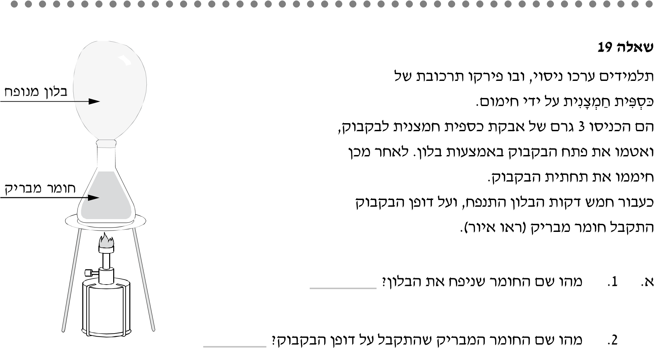

- מה נכון לומר על המסה הכוללת של התוצרים שהתקבלו בסוף הניסוי ?

1 המסה של התוצרים קטנה מהמסה של הכספית החמצנית שהייתה בתחילת הניסוי.
המסה של התוצרים גדולה מהמסה של הכספית החמצנית שהייתה בתחילת הניסוי. | 2
המסה של התוצרים שווה למסה של הכספית החמצנית שהייתה בתחילת הניסוי. | 3
אי אפשר לדעת מהי המסה הכוללת של התוצרים שהתקבלו בסוף הניסוי. | 4

- איזה שינוי התרחש בניסוי שבו פירקו התלמידים את אבקת הכספית החמצנית?
שינוי פיזיקלי, כי היה פירוק תערובת. | 1
שינוי פיזיקלי, כי הייתה הרכבת תרכובת. | 2
שינוי כימי, כי היה פירוק תרכובת. | 3
שינוי כימי, כי הייתה הרכבת תערובת. | 4

  - שאלה
מהו המשפט הנכון לגבי המושג נפח?
נפח הוא הכמות של החומר. | 1
נפח הוא המקום שהחומר תופס במרחב. | 2
מאזניים הם כלי למדידת נפח של חומר. | 3
ניוטון הוא יחידה למדידת נפח של חומר. | 4

  - שאלה
ביֹוֹן שלילי מספר האלקטרונים:
קטן ממספר הנויטרונים. | 1
שווה למספר הפרוטונים. | 2
גדול ממספר הפרוטונים. | 3
שווה למספר הנויטרונים. | 4

תשס"ט
    - שאלה
איזו תכונה נשמרת כאשר חומר עובר ממצב צבירה אחד למצב צבירה אחר?
1 עוצמת המשיכה בין החלקיקים
2 מהירות התנועה של החלקיקים
3 המסה של החלקיקים
4 הסדר של החלקיקים

    - שאלה
כאשר גז נמצא בתוך כלי סגור, הוא מפעיל לחץ שווה על כל הדפנות של הכלי.
איזו מסקנה אפשר להסיק מתופעה זו על כיוון תנועת החלקיקים של הגז?

    - שאלה
לפניכם איורים 1–4.
סמנו את האיור המתאר אטום של
פחמן )המספר האטומי של הפחמן הוא 6(.

1

2

3

4

    - שאלה
יעל הוסיפה סוכר לשתי כוסות: בכוס האחת תה קר ובאחרת תה חם .
היא הבחינה שהזמן שעבר עד להמסת הסוכר היה שונה בכל כוס. יעל חשבה שהסיבה לכך קשורה לטמפרטורת המים, ותכננה ניסוי כדי לבדוק אם היא צודקת.
היא לקחה 4 כוסות, והכניסה לכל אחת כפית סוכר ו-200 סמ"ק מים בטמפרטורות שונות.
תוצאות הניסוי מוצגות בטבלה שלפניכם:
זמן המסת הסוכר בשניות | טמפרטורת המים במעלות צלזיוס | מספר הכוס
90 | 12 | 1
45 | 24 | 2
30 | 40 | 3
15 | 80 | 4

- איזה מן הגרפים הבאים מתאר את התוצאות המוצגות בטבלה?
2 1

- מהי המסקנה מן הניסוי?
- הסבירו את תוצאות הניסוי על פי המבנה החלקיקי של החומר.

שאלה 18
מה נכון לומר על תהליך ההתאדות ועל תהליך הבעירה?
1 בהתאדות ובבעירה מתרחשים שינויים כימיים.
2 בהתאדות ובבעירה מתרחשים שינויים פיזיקליים.
3 בהתאדות מתרחש שינוי כימי, ואילו בבעירה מתרחש שינוי פיזיקלי.
4 בהתאדות מתרחש שינוי פיזיקלי, ואילו בבעירה מתרחש שינוי כימי.
שאלה 19
כְִּּתְּבוּ שתי תכונות המשותפות לכל היסודות האל-מתכתיים.

שאלה 20
תלמידים ערכו ניסוי. הם הכניסו שתי אלקטרודות של גרפיט מחוברות לסוללה לתוך תמיסה כחולה של נחושת כלורית. מערכת הניסוי מתוארת באיור שלפניכם.
תמיסת הנחושת הכלורית מכילה יונים חיוביים של נחושת ויונים שליליים של כלור.
לאחר זמן-מה התרחשו שתי תופעות:
- סביב האלקטרודה החיובית התקבל גז בצבע צהוב שהדיף ריח חריף.
- סביב האלקטרודה השלילית התקבל ציפוי בצבע חום אדמדם.

א. האם החומר נחושת כלורית הוא יסוד, תערובת או תרכובת ?
נמקו את תשובתכם על סמך הניסוי שערכו התלמידים.

ב .איזה מבין המשפטים האלה מסביר את התוצאה שהתקבלה סביב האלקטרודה החיובית?
כל יון שלילי של כלור "קיבל" אלקטרון מן האלקטרודה החיובית והפך למולקולה של כלור. | 1
כל יון שלילי של כלור "מסר" אלקטרון לאלקטרודה השלילית והפך למולקולה של כלור. | 2
כל יון שלילי של כלור "קיבל" אלקטרון מן האלקטרודה השלילית, נקשר לאטום נוסף של כלור והתקבלה מולקולה של כלור. | 3
כל יון שלילי של כלור "מסר" אלקטרון לאלקטרודה החיובית, נקשר לאטום נוסף של כלור והתקבלה מולקולה של כלור. | 4

ג. מהו התהליך המתואר בניסוי?

- שאלה
איזו תכונה אופיינית רק לחומר במצב צבירה מוצק?
בין החלקיקים פועלים כוחות משיכה. | 1
החלקיקים ערוכים בצורה מסודרת. | 2
בין החלקיקים יש ִרִיק. | 3
החומר בנוי מחלקיקים. | 4

- שאלה
באמצע המאה ה-19 ערך מדען אנגלי בשם ג'יימס ג'אול ניסויים בחומרים מוליכים במעגל חשמלי. בניסויים השתמש ג'אול בחוטים עשויים ממתכות שונות בעלי אותו האורך ואותו העובי בדיוק. בכל ניסוי כרך חוט של מתכת אחרת סביב מד-טמפרטורה )תרמומטר(, ושילב את החוט במעגל חשמלי סגור .
כל הסוללות שבמעגלים החשמליים היו בעוצמה שווה, וכל הניסויים נערכו למשך אותו פרק זמן. בכל הניסויים מצא ג'אול כי חוטי המתכת התחממו.
באחד הניסויים הוא השווה בין מידת ההתחממות של שלוש מתכות.
תוצאות הניסוי מוצגות בתרשים שלפניכם:

- כְִּּתְּבוּ מה הייתה מטרת הניסוי שערך ג'אול.

- ַהַציגו את תוצאות הניסוי בטבלה שלפניכם.

טמפרטורת המתכת במעלות צלזיוס | סוג המתכת
 |  | .1
 |  | .2
 |  | .3
שאלה 23
הסבירו מדוע ידיות האחיזה של כלי-בישול )סירים, מחבתות, מצקות( מיוצרות מפלסטיק או מעץ, ולא ממתכת.

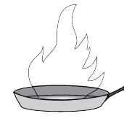
תשס"ח

  - שאלה
בהנחיות של שירותי הכבאות וההצלה כתובה ההנחיה הבאה:
"אם התלקחה אש בְמַחֲַבַת-טיגון שבה שמן רותח, אל תשפוך מים! סגור את הגז וכסה את המחבת במטלית עבה. היזהר שהמחבת לא תתהפך ותגרום לכוויות".
)על פי אתר שירותי הכבאות וההצלה http://www.102.co.il( כיצד השימוש במטלית עבה )סמרטוט( גורם לכיבוי האש?

  - שאלה
- איזה מבין החומרים שלפניכם הכי קל לדחוס בטמפרטורת החדר?
1 עופרת
2 מים
3 חנקן
4 נפט

- מדוע החומר שסימנתם ניתן לדחיסה בקלות?
)השתמשו בתשובתכם באחד המושגים: חלקיקים או אטומים או מולקולות.(

  - שאלה
רונן לא הצליח לפתוח את מכסה המתכת של צנצנת ריבה העשויה מזכוכית. לאחר מספר ניסיונות שבהם לא הצליח לסובב את המכסה, הוא פנה לאחותו וביקש שתסייע לו .
אחותו הפכה את הצנצנת, טבלה אותה בקערה המכילה מים חמים ונתנה לו את הצנצנת. רונן הצליח לשחרר בסיבוב קל את המכסה ממקומו .
מכסה הצנצנת השתחרר ממקומו כי:
צנצנת הזכוכית מתכווצת יותר ממכסה המתכת. | 1
צנצנת הזכוכית מתפשטת יותר ממכסה המתכת. | 2
מכסה המתכת מתכווץ יותר מצנצנת הזכוכית. | 3
מכסה המתכת מתפשט יותר מצנצנת הזכוכית. | 4

  - שאלה
עְָּרְּכוּ ניסוי:
לשתי כוסות זהות )כוס א' וכוס ב'( מְָּזְּגוּ כוהל בנפח שווה.
לכל אחת מן הכוסות הכניסו גרגיר יֹוֹד )חומר כימי( בגודל זהה.
בכוס א' הכוהל היה בטמפרטורה של C°10.
בכוס ב' הכוהל היה בטמפרטורה של C°30.
לא ערבבו את הכוהל ולא הזיזו את הכוסות.

לאחר שתי דקות הבחינו כי הכוהל באחת הכוסות נצבע בצבע כהה יותר מאשר בכוס השנייה.
א. כיצד נקרא התהליך של התפשטות הצבע בתוך הכוהל?
ב. באיזו מבין הכוסות, בכוס א' או בכוס ב', נצבע הכוהל בצבע כהה יותר ?
הסבירו את תשובתכם על פי המבנה החלקיקי של החומר.

ג. הנוזל שהתקבל בשתי הכוסות הוא:
1 תמיסה שבה המֵֵמֵס הוא יֹוֹד.
2 תמיסה שבה המֵֵמֵס הוא כוהל.
3 תמיסה שבה המֵֵמֵס הוא מים.
4 תמיסה שבה המְּמִִסִים הם יֹוֹד וכוהל.
שאלה 17
השלימו את המשפט שלפניכם:
אטומי היסודות השייכים לאותה משפחה כימית בטבלה המחזורית –

דומים בתכונותיהם ושונים במספר הפרוטונים שלהם. | 1
דומים בתכונותיהם וזהים במספר הפרוטונים שלהם. | 2
שונים בתכונותיהם ושונים במספר האלקטרונים שלהם. | 3
שונים בתכונותיהם וזהים במספר האלקטרונים שלהם. | 4

שאלה 18
- לפניכם איור המתאר מבנה אטום של חומר. כתבו ליד הספרות 1, 2, 3 את חלק האטום שהן מייצגות )פרוטון, אלקטרון, נויטרון.(

- המספר האטומי נקבע על פי:
1 מספר הפרוטונים.
2 מספר האלקטרונים.
3 מספר הפרוטונים ומספר הנויטרונים.
4 מספר האלקטרונים ומספר הנויטרונים.

  - שאלה
נתונות שלוש מבחנות שכל אחת מהן מכילה נוזל שקוף אחר:
מבחנה א '– מים מזוקקים מבחנה ב '– תמיסת חומצה-כלורית מבחנה ג '– תמיסת בסיס-הנתרן

תלמיד הכניס לכל אחת מן המבחנות פיסה של נייר לקמוס אדום ופיסה של נייר לקמוס כחול.
באילו מבין המבחנות לא השתנה צבען של שתי פיסות נייר הלקמוס?
רק במבחנות א' ו-ב' | 1
רק במבחנה א' | 2
רק במבחנות א' ו-ג' | 3
רק במבחנה ג' | 4

  - שאלה
קראו את הקטע שלפניכם וענו על השאלות.
לפניכם תיאור של ניסוי.
אצטון הוא נוזל דליק ושקוף. נקודת הרתיחה של האצטון היא C˚56.5. תלמידים הכניסו 100 סמ"ק אצטון לבקבוק )האצטון לא מילא את הבקבוק(, סגרו את הבקבוק היטב בפקק והכניסו את תחתית הבקבוק לקערה המכילה מים חמים בטמפרטורה של C˚90. לאחר זמן-מה הפך האצטון הנוזלי לגז .

- מה קרה לנפח של האצטון לאחר שהפך לגז?
הנפח של האצטון לא השתנה. | 1
הנפח של האצטון קטן. | 2
הנפח של האצטון גדל. | 3
אי אפשר לדעת על סמך הנתונים מה קרה לנפח של האצטון. | 4

- מה קרה למסה של האצטון לאחר שהפך לגז?
המסה של האצטון קטנה. | 1
המסה של האצטון לא השתנתה. | 2
המסה של האצטון גדלה. | 3
אי אפשר לדעת על סמך הנתונים מה קרה למסה של האצטון. | 4

אנרגיה

תשע"ה
- שאלה
בארבעת המעגלים החשמליים שלפניכם יש סוללות זהות ונורות זהות .
באיזה מעגל חשמלי הזרם זורם בעוצמה הגבוהה ביותר?

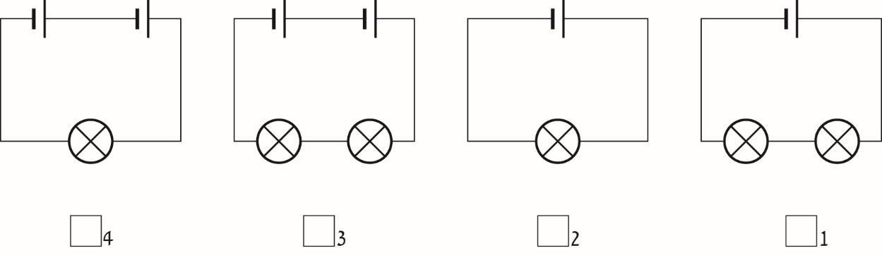
- שאלה
כאשר משפשפים את הידיים זו בזו, מתרחשות שתי המרות אנרגייה: אנרגייה כימית שבגופנו מומרת באנרגייה מסוג א', ואנרגייה זו מומרת באנרגייה מסוג ב.' א. השלימו את התרשים שלפניכם וכתבו מהם שני סוגי האנרגייה האלה.
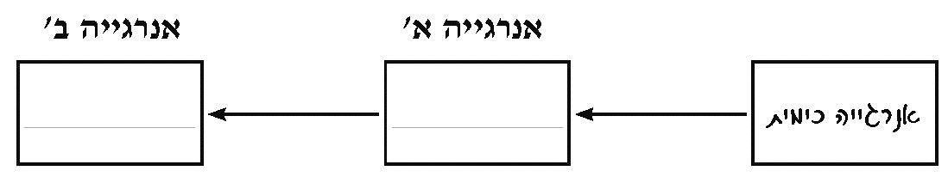

ב. כאשר משפשפים את הידיים זו בזו, כוח פועל ביניהן .
כוח זה הוא הגורם להמרת אנרגייה א' באנרגייה ב .'
מה שמו של כוח זה ?

23
זוהר ערכה ניסוי: היא בנתה שלושה מעגלים חשמליים. בכל מעגל היו סוללה, נורה, מד זרם )אמפרמטר( וחוטים מוליכים. אורכו של כל חוט מוליך במעגל הראשון היה 10 ס"מ, במעגל השני
20 ס"מ ובמעגל השלישי 30 ס"מ .
שאר המרכיבים היו זהים בכל המעגלים החשמליים.
זוהר מדדה את עוצמת הזרם בכל אחד משלושת המעגלים החשמליים.
- מהי מטרת הניסוי של זוהר?

- זוהר ריכזה את תוצאות הניסוי בתרשים .

תשע"ד
שאלה 20
אורית בנתה במעבדה מעגל חשמלי, ובו מפסק חשמלי פתוח. במעגל החשמלי הפעמון מצלצל כל הזמן, והנורה אינה דולקת.
שאלה 22
ארבע נורות חשמליות הצורכות כמות שווה של אנרגייה חשמלית, דלקו במשך שעה. הנורות פלטו שני סוגים של אנרגייה: אנרגיית אור ואנרגיית חֹוֹם .
בתרשימים שלפניכם מתוארת כמות האנרגייה משני הסוגים שפלטה כל נורה:
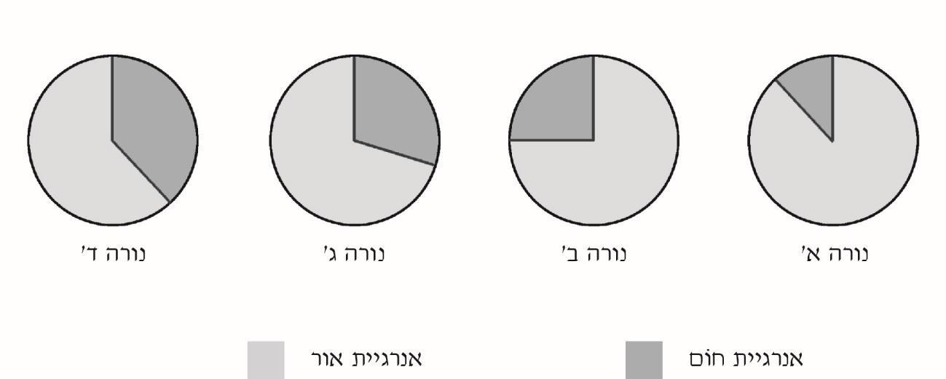

א. באיזו נורה האנרגייה החשמלית מנוצלת בצורה הטובה ביותר? ___________________ ב. הסבירו מדוע .
________________________________________________________________
61

23
ֵאֵילו המרות אנרגייה מוצגות באיור שלפניכם?
כתבו בתרשים שמתחת לאיור.
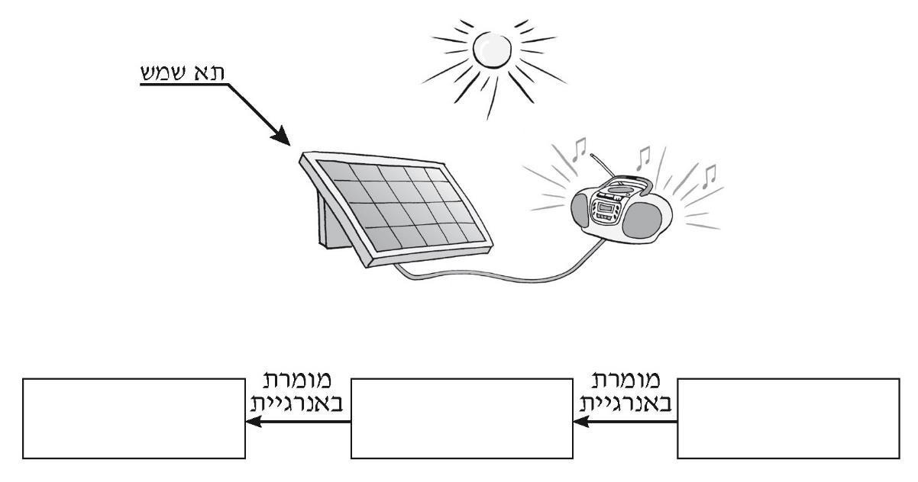

תשע"ג
שאלה 23
באיור שלפניכם מתוארים שני כדורי מתכת זהים, תלויים כל אחד על חוט זה לצד זה .
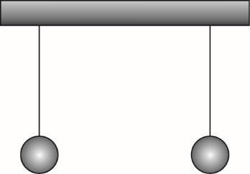

סמנו את האיור המתאר את שני כדורי המתכת לאחר שהטעינו אותם במטען חשמלי זהה.

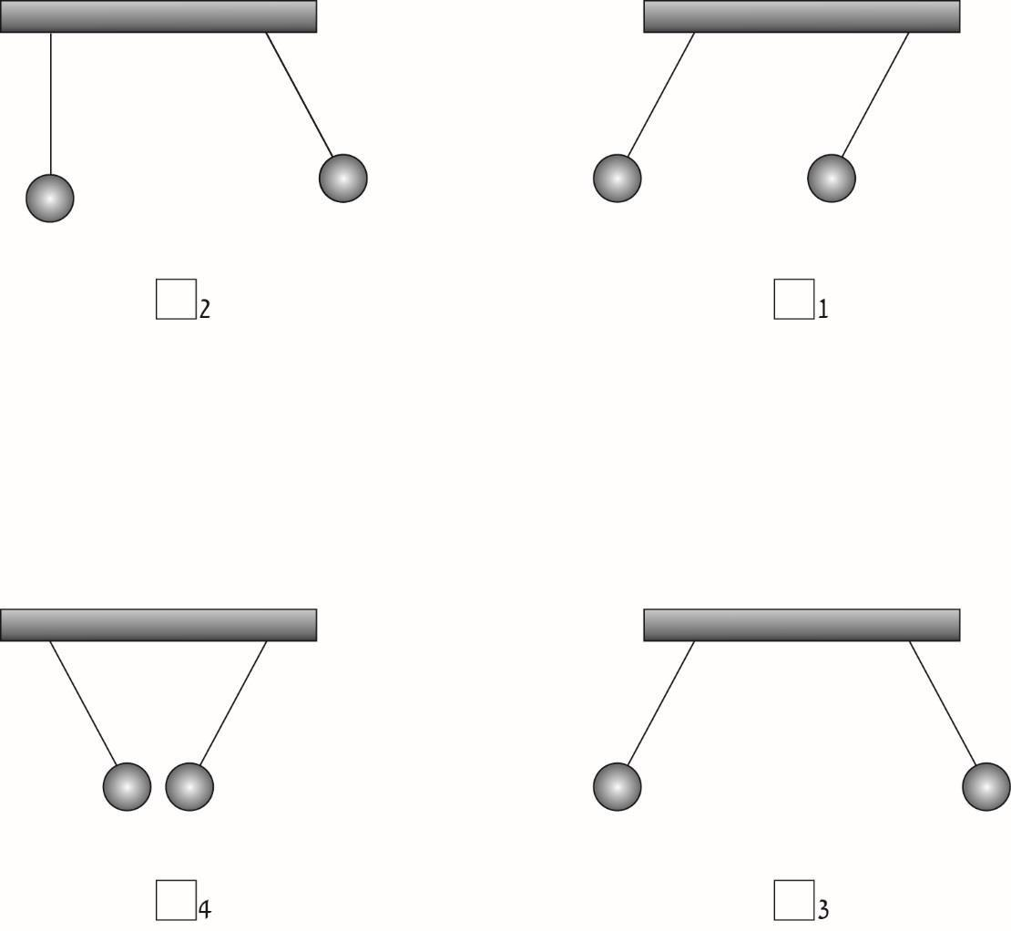
24
לפניכם סרטוט של מעגל חשמלי ובו כל הנורות דולקות .

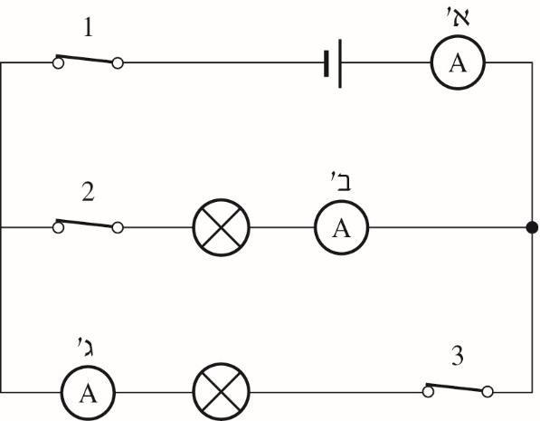

- איזה מד-זרם מראה על עוצמת הזרם הגדולה ביותר?
מד-זרם א' | ₁
מד-זרם ב' | ₂
מד-זרם ג' | ₃

- את איזה מפסק צריך לפתוח כדי שכל הרכיבים במעגל יפסיקו לפעול?
  - ₁ מפסק
  - ₂ מפסק
  - ₃ מפסק

שאלה 26
כדור ברזל התגלגל על רצפה של אולם ספורט עד שנעצר.
- לאיזה סוג של אנרגיה הומרה אנרגיית התנועה של הכדור בזמן שהתגלגל על הרצפה?
_________________________
- מהו הכוח שגרם לעצירת הכדור ?
________________________________________________________________

27
ידוע שמכוניות הצורכות דלק מזהמות את האוויר.
לאחרונה הציעו להחליף את כל המכוניות בישראל במכוניות המוּנעות על ידי חשמל בלבד.
יש הטוענים ששימוש במכוניות כאלה אמנם יצמצם את זיהום האוויר, אך לא ימנע אותו לחלוטין.
הסבירו טענה זו.

שאלה 28
שתי נורות דלקו בחדר במשך שעה וצרכו כמות שווה של אנרגיה חשמלית .
כמות אנרגיית החום שפלטה נורה א' הייתה גדולה פי 2 מכמות אנרגיית החום שפלטה נורה ב .' איזו משתי הנורות הפיצה יותר אור, נורה א' או נורה ב ?'
הסבירו את תשובתכם על סמך חוק שימור האנרגיה.
____________________________________________________________________
____________________________________________________________________
____________________________________________________________________

תשע"ב

שאלה 28
סמנו את המקרה שבמהלכו מתרחשות המרות האנרגיה האלה:
אנרגיה כימית ← אנרגיית תנועה ← אנרגיית גובה
אצנית רצה בתחרות ריצה. | ₁
צנחן צונח צניחה חופשית. | ₂
בלון הליום עף לשָׁמִַיִם. | ₃
מטוס נוסעים ממריא. | ₄
29
יואב רכב על אופניו לאורך כביש מישורי, ולפתע בלם.
בזמן הבלימה התרחש תהליך שבו אנרגיה א' הומרה באנרגיה ב.' מהם שני סוגי האנרגיה האלה?

אנרגיה ב :' | ← | אנרגיה א :'

שאלה 30
מעגל חשמלי כולל שלוש נורות ושלוש סוללות המחוברות ביניהן בחוטי חשמל.
מה אפשר לעשות כדי להקטין את עוצמת הזרם החשמלי במעגל זה?
כתבו שתי דרכים.
_
_

שאלה 31
מעגל חשמלי כולל נורה, מד-זרם, סוללה וחוטי חיבור. כאשר סוגרים את המעגל, מחוג מד-הזרם מראה על עוצמת זרם של 0.2 אמפר, אך הנורה אינה דולקת .
מה אפשר ללמוד מכך?
שעוצמת הזרם חלשה מדי. | ₁
שהנורה שרופה. | ₂
שהסוללה ריקה. | ₃
שאחד מחוטי החיבור מנותק. | ₄

תשע"א

שאלה 26
מה מקור האנרגיה שמשתחררת בתהליך שריפה של עץ?

החומרים האורגניים שבעץ | 1
החומרים האנאורגניים שבעץ | 2
החמצן המשתתף בתהליך השריפה | 3
הפחמן הדו-חמצני הנפלט בתהליך השריפה | 4
- שאלה
בעולם קיימות תחנות כוח הידרואלקטריות להפקת אנרגיה חשמלית ממפלי מים. מאיזה סוג אנרגיה מופקת האנרגיה החשמלית ?

1 מאנרגיית קול
2 מאנרגיית חום
3 מאנרגיית אור
4 מאנרגיית גובה
- שאלה
נתונים ארבעה מעגלים חשמליים זהים שבכל אחד מהם משולב מוט נחושת בגודל שונה, הסוגר את המעגל.
באיזה מהמעגלים עוצמת הזרם החשמלי היא הגבוהה ביותר ?

במעגל שמשולב בו מוט דק וקצר. | 1
במעגל שמשולב בו מוט דק וארוך. | 2
במעגל שמשולב בו מוט עבה וקצר. | 3
במעגל שמשולב בו מוט עבה וארוך. | 4

29
במעגל חשמלי הכולל נורה, מד-זרם, סוללה וחוטי חיבור מוליכים, הנורה מאירה ומחוג מד-הזרם סוטה ימינה.
על מה מעידה סטיית המחוג במד-הזרם?

על עוצמת האור בנורה | 1
על מהירות מעבר הזרם החשמלי במעגל | 2
על כך שהאלקטרונים נעים באותו כיוון במעגל | 3
על כך שלמוליכים יש התנגדות למעבר הזרם החשמלי במעגל | 4

כוחות ותנועה

תשע"ה
שאלה 20 לפניכם תרשים של כדור ושל הכוחות הפועלים עליו:
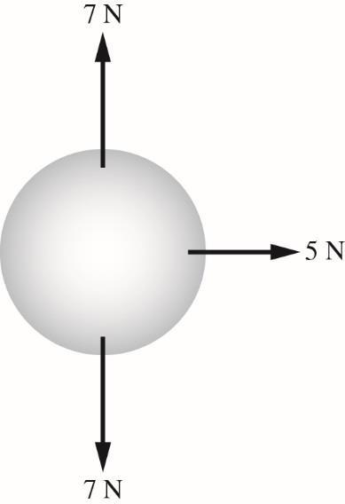

- לפי תרשים הכוחות הפועלים על הכדור, אפשר להסיק כי הוא אינו נע במהירות קבועה.
הסבירו מדוע.

- כדי שהכדור ינוע במהירות קבועה, צריך להפעיל עליו כוח נוסף .
  - גודלו של הכוח הנוסף צריך להיות ניוטון .

  - באיזה כיוון כוח זה צריך לפעול?

למעלה | ₁
למטה | ₂
ימינה | ₃
שמאלה | ₄

      - שאלהגוף שמשקלו 10 ניוטון תלוי במרחק 1 מטר מהציר )נקודת המשען( של מנוף.
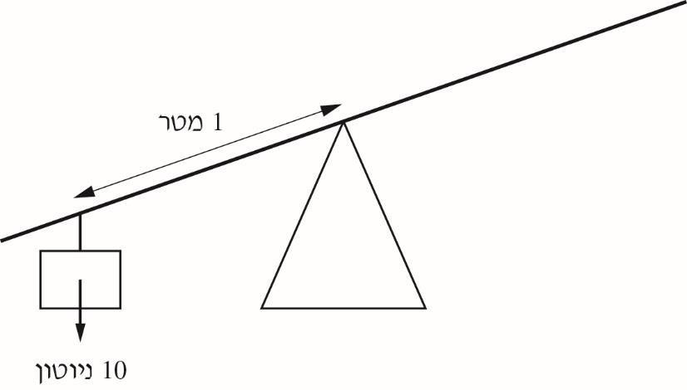
באיזה מרחק מימין לציר צריך לתלות גוף שמשקלו 5 ניוטון כדי לאזן את המנוף?

במרחק 0.5 מטר | ₁
במרחק 1 מטר | ₂
במרחק 2 מטר | ₃
במרחק 4 מטר | ₄

שאלה
נתונות שתי אבנים שהמסה שלהן שווה: האחת מונחת על פני כדור הארץ, והאחרת מונחת על הירח .
על איזו אבן צריך להפעיל כוח רב יותר כדי להרים אותה?

על האבן המונחת על פני כדור הארץ | ₁
על האבן המונחת על הירח | ₂

הסבירו את תשובתכם.

תשע"ד
    - שאלה
כוחות פועלים על מכונית צעצוע העומדת במנוחה על ִמִשטח, כפי שמתואר באיור שלפניכם:
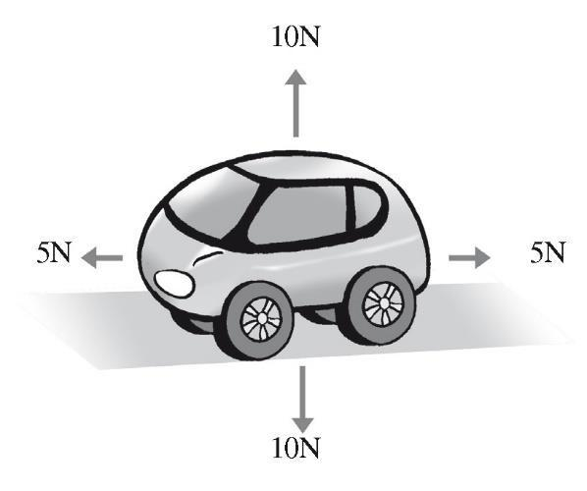
איך ישפיעו הכוחות האלה על המכונית?
היא תנוע ימינה ואחר כך שמאלה. | ₁
היא תנוע שמאלה. | ₂
היא תנוע ימינה. | ₃
היא תישאר במקומה. | ₄
    - שאלה
אלון אחז בגומייה המחוברת לקיר, ומתח אותה )ראו איור( .
איזה כוח הגומייה המתוחה מפעילה על היד של אלון ?
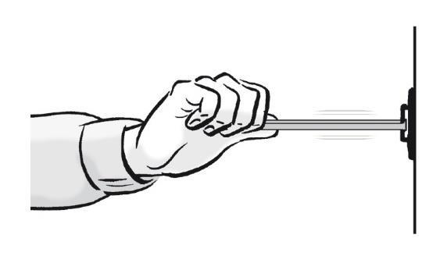
₁ כוח אלסטי
₂ כוח מגנטי
₃ כוח הכובד
₄ כוח החיכוך

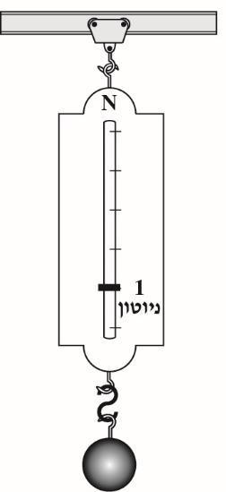
שאלה 21
אם נתלה גוף שהמסה שלו 100 גרם על מד-כוח בכדור הארץ, יצביע מד-הכוח על משקל של 1 ניוטון.
אם נעביר את מד-הכוח ואת הגוף התלוי עליו לירח, על איזה משקל יצביע מד-הכוח?
₁ על משקל הקטן מ-1 ניוטון
₂ על משקל הגדול מ-1 ניוטון
₃ על משקל השווה ל-1 ניוטון

מה הסיבה לכך?
____________________________________________________________________
____________________________________________________________________

שאלה 24
תיבת ברזל מונחת על שולחן עץ. כדי להזיז אותה ממקומה צריך למשוך אותה בכיוון אופקי, כפי שמתואר באיור שלפניכם:
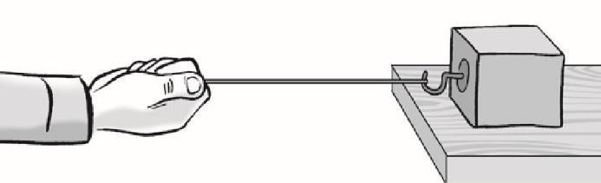

- הציעו דרך כיצד להקטין את הכוח הדרוש כדי להזיז את התיבה בכיוון אופקי .

- הסבירו כיצד הדרך שהצעתם תקטין את הכוח הדרוש כדי להזיז את התיבה.

תשע"ג
  - שאלה
לפניכם איור של מָנֹוֹף במצב מאוזן .

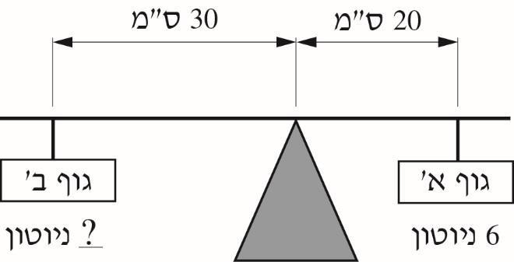

על פי הנתונים המוצגים באיור, מה משקלו של גוף ב?'
3 ניוטון | ₁
4 ניוטון | ₂
6 ניוטון | ₃
9 ניוטון | ₄

  - שאלה
מיכל נהגה במכוניתה בגשם והפעילה את המגבים. המגבים נעו על השְִמְשה הרטובה מצד לצד במשך פרק זמן מסוים. לאחר שנפסק הגשם, השְִמְשה של המכונית התייבשה.
אם המגבים ימשיכו לנוע על השְִמְשה היבשה באותה מהירות ובמשך אותו פרק זמן, הם יצרכו יותר אנרגיה .
הסבירו מדוע.

שאלה 25
באיור שלפניכם מתואר כדור התלוי על מד-כוח .
מד-הכוח מראה על 20 ניוטון .
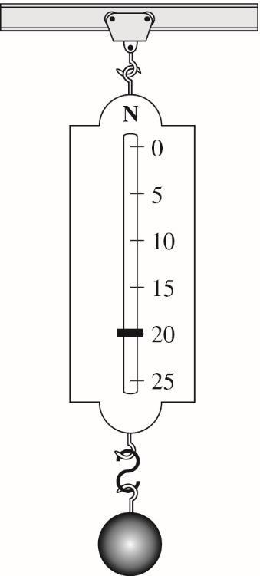
על הכדור פועלים שני כוחות .
מה נכון לומר על שני הכוחות האלה?
כל אחד מהם שווה ל-10 ניוטון, ושניהם פועלים באותו כיוון. | ₁
כל אחד מהם שווה ל-20 ניוטון, ושניהם פועלים באותו כיוון. | ₂
כל אחד מהם שווה ל-10 ניוטון, ושניהם פועלים בכיוונים מנוגדים. | ₃
כל אחד מהם שווה ל-20 ניוטון, ושניהם פועלים בכיוונים מנוגדים. | ₄

תשע"ב
- שאלה
בימים שיורד גשם מתבקשים הנהגים להקפיד על שמירת מרחק גדול בין המכוניות. זאת משום שכאשר הכביש רטוב, המרחק שהמכונית עוברת מרגע הבלימה ועד שהיא נעצרת גדול יותר מאשר במצב שבו הכביש יבש .
מהי הסיבה לכך?

- שאלה
באיור שלפניכם נדנדה הנעה מצד לצד .
כתבו שני כוחות הפועלים על הנדנדה במהלך תנועתה.

כוח א :'

  - שאלהלפניכם איור של אב ובנו מושכים מד-כוח. כל אחד מהם מושך את מד-הכוח בכוח של 100 ניוטון.

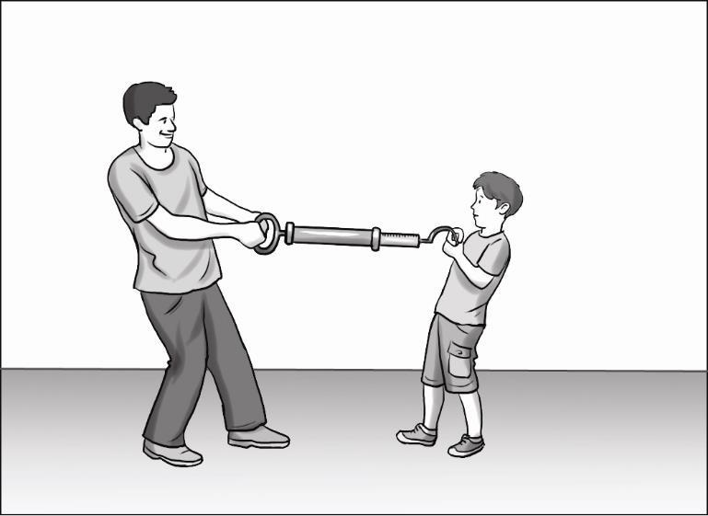

על מה מראה מד-הכוח?

0 ניוטון | ₁
50 ניוטון | ₂
100 ניוטון | ₃
₄ 200 ניוטון

  - שאלה
על השולחן במשרדו של רוני מונח עט .
השלימו את המשפט:

הכוחות הפועלים על העט הם: הכוח שמפעיל כדור הארץ כלפי ______________ והכוח שמפעיל השולחן כלפי _ . ^{מעלה/מטה}
מעלה/מטה

שאלה 32
שני כדורי ברזל, אחד גדול ואחד קטן, נעו זה לקראת זה על משטח חלק במהירות שווה, עד שהתנגשו )ראו איור.(

איזה מהמשפטים מתאר נכון את הכוחות שהפעילו הכדורים זה על זה בזמן ההתנגשות?
)התעלמו בתשובתכם מכוח החיכוך.(
הכוח שהפעיל כדור א' על כדור ב' גדול מהכוח שהפעיל כדור ב ' על כדור א.' | ₁
הכוח שהפעיל כדור ב' על כדור א' גדול מהכוח שהפעיל כדור א ' על כדור ב.' | ₂
כדור א' וכדור ב' הפעילו זה על זה כוחות שווים בגודלם. | ₃
כדור א' וכדור ב' לא הפעילו כוחות זה על זה. | ₄

תשע"א
  - שאלה
לפניכם תרשימים של ארבעה גופים הנעים על גבי משטח אופקי חלק. על כל אחד מהגופים פועלים כמה כוחות המיוצגים בתרשימים באמצעות ִחִצים .
בכל התרשימים הכוחות האנכיים )כלפי מעלה וכלפי מטה( שווים בגודלם .
איזה תרשים מתאר גוף הנע במהירות קבועה?

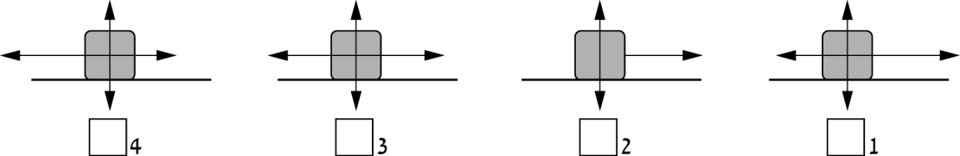

  - שאלה
צנחן הקופץ ממטוס נמצא בשניות הראשונות שלאחר הקפיצה )עד פתיחת המצנח( במצב הדומה לנפילה חופשית.
בסעיפים א' ו-ב' התעלמו מהשפעת האוויר.
- מהו הכוח הפועל על הצנחן במהלך הנפילה החופשית?

- מהירות הצנחן במהלך הנפילה החופשית:
1 קבועה.
2 גֵדֵלה.
3 קֵטֵנה.

שאלה 24
האיור שלפניכם מתאר גוף הנע ימינה על רִצְָפָה. ארבעת הִחִצים) 1–4( מייצגים את הכוחות הפועלים על הגוף .

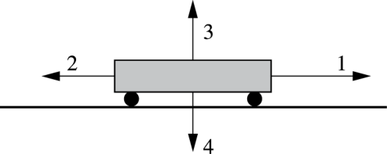

איזה מן הִחִצים מייצג את כוח החיכוך ?
    - 1 חץ
    - 2 חץ
    - 3 חץ
    - 4 חץ

שאלה 25
איזה מן המשפטים הבאים מתאר נכון את הכוחות הפועלים בין כדור הארץ לבין השמש?
השמש וכדור הארץ מושכים זה את זה בכוחות השווים בגודלם. | 1
הכוח שמפעיל כדור הארץ כדי למשוך את השמש קטן מהכוח שמפעילה השמש כדי למשוך את כדור הארץ. | 2
השמש מושכת את כדור הארץ וכדור הארץ אינו מושך את השמש. | 3
הכוח שמפעיל כדור הארץ כדי למשוך את השמש גדול מהכוח שמפעילה השמש כדי למשוך את כדור הארץ. | 4

תש"ע
  - שאלה
על איזה מהתפוחים המופיעים באיור פועל כוח הכבידה?
1 על תפוח ג' בלבד
2 על תפוחים א' ו-ב' בלבד
3 על כל התפוחים
4 אף לא על אחד מהתפוחים

  - שאלה
איזה מהכוחות שלפניכם הוא כוח המחייב מגע בין שני גופים?
כוח מגנטי | 1
כוח חשמלי | 2
כוח כבידה | 3
כוח חיכוך | 4

  - שאלה
רותי הולכת על המדרכה ודוחפת עגלת תינֹוֹק.
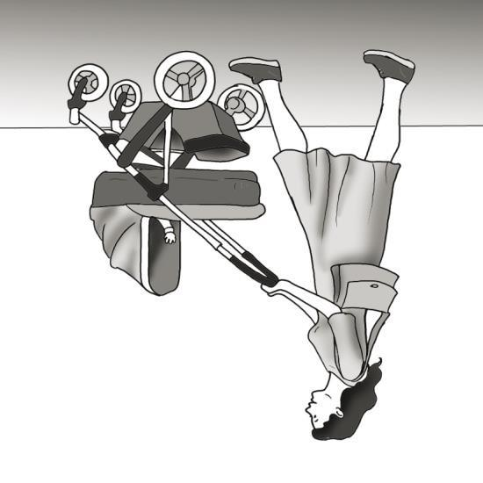
- על פי האיור, רותי נמצאת באִינְטֶרְאַקְצְָיָה )פעולה הדדית( עם:
העגלה בלבד. | 1
העגלה והמדרכה. | 2
כדור הארץ והעגלה. | 3
כדור הארץ, העגלה והמדרכה. | 4

- סמנו איזה מהמשפטים הבאים מתאר נכון את האִינְטֶרְאַקְצְָיָה שבין רותי לבין העגלה.
הכוח שרותי מפעילה על העגלה גדול מהכוח שהעגלה מפעילה על רותי. | 1
העגלה אינה מפעילה כוח על רותי, אלא רותי מפעילה כוח על העגלה. | 2
הכוח שרותי מפעילה על העגלה שווה לכוח שהעגלה מפעילה על רותי. | 3
כוח החיכוך שבין העגלה למדרכה גדול מהכוח שרותי מפעילה | 4
על העגלה.
שאלה 25
עיפרון נשמט מידה של תמר ונפל על הרצפה.
סמנו את התרשים המתאר נכון את הכוחות שפעלו על העיפרון בזמן שהיה באוויר.

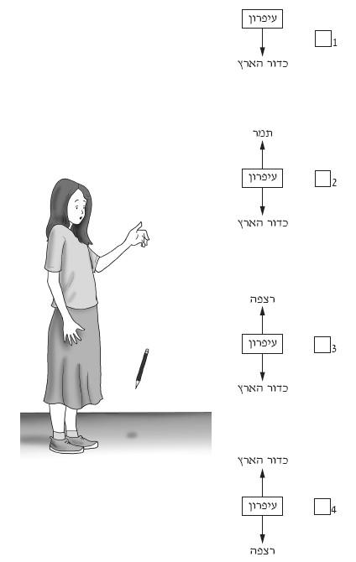

תשס"ט שאלה 24
באיור שלפניכם מתוארים שני מגנטים זהים הנמצאים במצב מנוחה )ללא תנועה(. מגנט א' מונח על השולחן ומגנט ב' נמצא מעל מגנט א' )אין מגע בין המגנטים.(

הגופים הנמצאים באִינְטֶרְאַקְצְָיָה )פעולה הדדית( עם מגנט ב' הם:

הרצפה בלבד. | 1
מגנט א' והרצפה. | 2
מגנט א' וכדור הארץ. | 3
כדור הארץ בלבד. | 4

  - שאלה
עציץ מונח על שולחן .
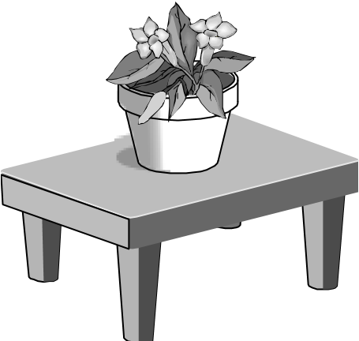
הגופים הנמצאים באִינְטֶרְאַקְצְָיָה )פעולה הדדית( עם העציץ הם:

1 כדור הארץ והרצפה.
2 כדור הארץ והשולחן.
3 כדור הארץ בלבד.
4 השולחן בלבד.

  - שאלהמהו חיכוך?
כוח הפועל בין גופים מרוחקים. | 1
כוח הפועל רק בין שני גופים מוצקים. | 2
כוח הפועל רק בין אוויר לכל גוף אחר. | 3
כוח הפועל על גוף ומתנגד לתנועתו. | 4

  - שאלה
יניב דוחף בסופרמרקט עגלה עמוסה במצרכים ומתחיל לנוע לכיוון הקופה.
משקלה של העגלה העמוסה הוא כמחצית ממשקלו של יניב.
לפניכם שלושה תרשימי כוחות) 1-3( המתארים את הכוחות הפועלים על העגלה. איזה מבין
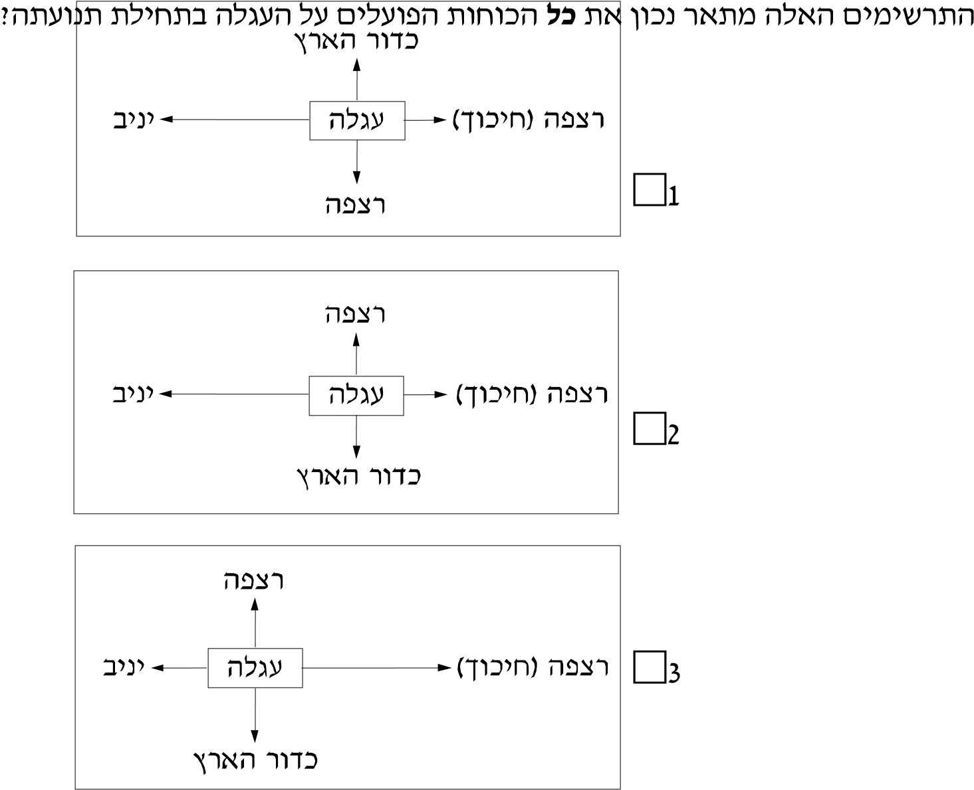

תשס"ח
שאלה 10
בעת משחק כדורסל זרקה שרית את הכדור לעבר הסל. לפניכם איור המתאר את הכדור בשלושה מצבים שונים .
באיזה מבין המצבים פועל על הכדור כוח הכבידה?

1 במצב א' בלבד
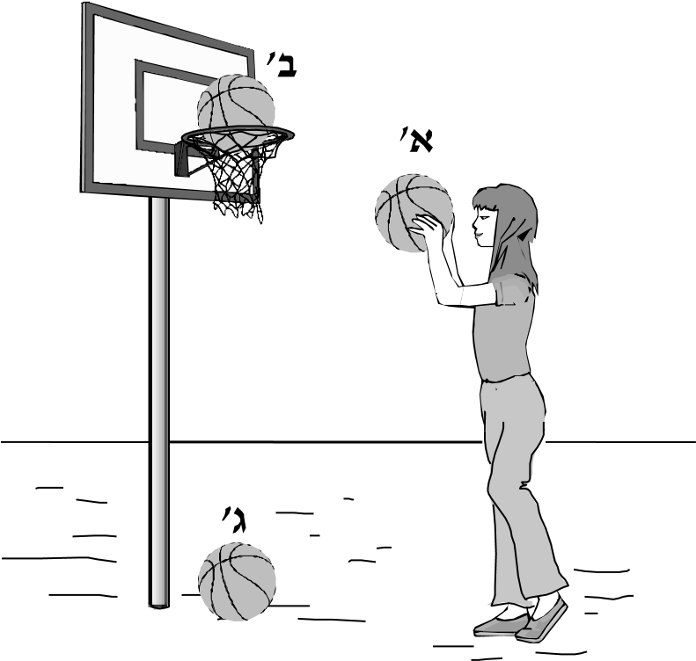
2 במצבים א' ו-ב' בלבד
3 במצבים ב' ו-ג' בלבד
4 במצבים א', ב' ו-ג'

שאלה 11
- על פי האיור ,השולחן נמצא באִינְטֶרְאַקְצְָיָה )פעולה הדדית( עם:
1 כדור הארץ והבננה.
2 הבננה והרצפה.
3 כדור הארץ, הצלחת והבננה.
4 הצלחת, כדור הארץ והרצפה.

- על פי האיור, הגוף המפעיל כוח כלפי מעלה על הצלחת הוא:
1 כדור הארץ.
2 השולחן.
3 הבננה.
4 הרצפה.

שאלה 12
מתחת למיטתה של תמר מונח על הרצפה ארגז ובתוכו הנעליים שלה. תמר מושכת את הארגז החוצה )ראו איור( כדי להוציא מתוכו את הנעליים.

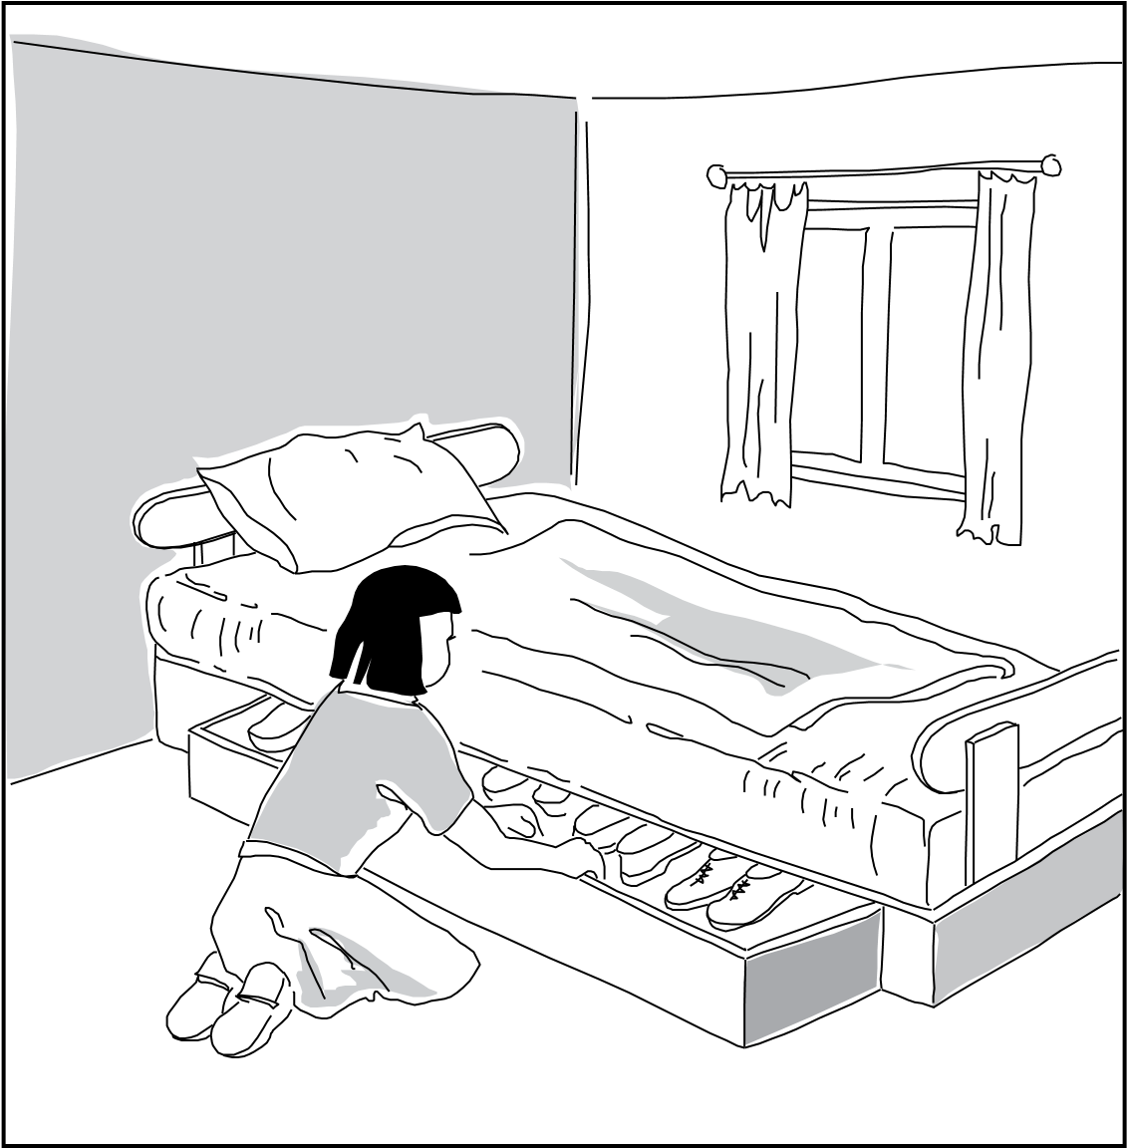

- אם מהירות הארגז גְדֵָלָה בזמן שתמר מושכת אותו החוצה, הסיבה לכך היא:
1 כוח החיכוך שבין הארגז לרצפה קטן מן הכוח שמפעילה תמר על הארגז.
2 כוח החיכוך שבין הארגז לרצפה גדול מן הכוח שמפעילה תמר על הארגז.
3 כוח החיכוך שבין הארגז לרצפה שווה לכוח שמפעילה תמר על הארגז.

- כתוצאה מן האִינְטֶרְאַקְצְָיָה )פעולה הדדית( בין תמר לארגז, אילו מבין הדברים הבאים יכולים להתרחש? )הקיפו בעיגול כן או לא.(
  - מהירות הארגז תשתנה. כן / לא
  - הארגז יתעוות במקצת. כן / לא
  - תחתית הארגז תתחמם מעט. כן / לא

תשס"ז

כיוון הכוח )למעלה/למטה( | שם הגוף
 | א. רצפה
 | ב. כדור
 | ג. כדור-הארץ
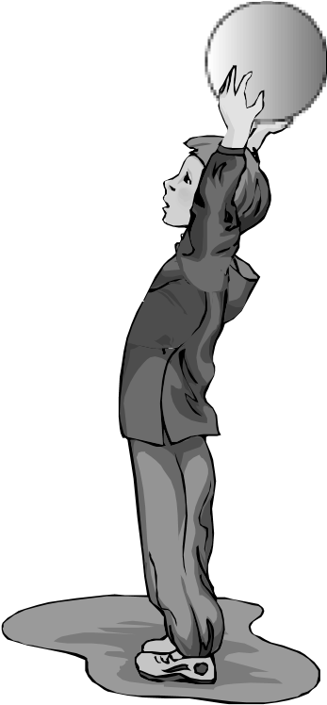
    - שאלה
באיור מצויר ילד המחזיק כדור.
השלימו בטבלה את כיוון הכוח) למטה או למעלה( שמפעיל כל אחד מהגופים על הילד:

    - שאלה
באיור מצויר שולחן העומד על רצפה. על השולחן מונח ספר, ועל הספר מונח קלמר .
- הגופים הנמצאים באִינְטֶרְאַקְצִָיָה )פעולה הדדית( עם הספר הם:
)סמנו את התשובה הנכונה ביותר.(
רק כדור-הארץ והקלמר. | 1
רק השולחן והקלמר. | 2
כדור-הארץ, הקלמר והשולחן. | 3
כדור-הארץ, הרצפה והשולחן. | 4
- לפניכם ארבעה איורים) 1–4( המתארים את כיוון הכוח שמפעיל כל אחד מהגופים על הקלמר.
איזה מהאיורים מתאר נכון את כיוון הכוח שמפעילים הגופים הנמצאים באִינְטֶרְאַקְצְָיָה )פעולה הדדית( עם הקלמר.

1
2

3

מערכותותהליכים ביצורים חיים


תשע"ה

שאלה 24
לפניכם משפטים שבהם מתואר מבנה הלב.
סמנו נכון או לא נכון ליד כל משפט.

לא נכון | נכון | המשפט
 |  | בלב ארבעה חללים השווים בגודלם.
 |  | הדופן של החדר השמאלי עבה יותר מהדופן של החדר הימני.
 |  | המחיצה שבין חדרי הלב מפרידה בין דם עשיר בחמצן לדם עני בחמצן.

שאלה 25
בשנת 1968 התקיימה אולימפיאדה בעיר מקסיקו סיטי, הממוקמת בגובה 2,200 מטר .
ספורטֵאֵי האולימפיאדה נסעו לעיר כחודש לפני תחילת התחרויות כדי שגופם יסתגל לאוויר הדל בחמצן ודמם ישתנה בהתאם.
- השינוי בדם התבטא
בעלייה במספר תאי הדם האדומים. | ₁
בעלייה במספר תאי הדם הלבנים. | ₂
בעלייה במספר טסיות הדם. | ₃
בעלייה בכמות נוזל הדם. | ₄

  - שאלה
מדוע צבעו של הדם אדום?
בגלל המגע של הדם באוויר | ₁
בגלל החמצן הנמצא בתאי הדם | ₂
בגלל ההמוגלובין הנמצא בתאי הדם | ₃
בגלל הפחמן הדו-חמצני הנמצא בנוזל הדם | ₄
  - שאלה
- מאזן מים תקין בגוף האדם נשמר רק אם האדם
עובד בסביבה מוצלת ונח רוב היום. | ₁
מקפיד לשתות הרבה מים במשך היום. | ₂
קולט לפחות אותה כמות מים שהוא מאבד. | ₃
שותה מעט מים ולכן אינו מזיע. | ₄

  - שאלה
אָמֶָּבָּה היא יצור חד-תאי החי במים.
חוקר חתך תא של אמבה לשני חלקים: בחלק אחד היה גרעין, ובחלק האחר לא היה גרעין.
מה יקרה לכל אחד מחלקי התא לאחר חיתוך האמבה?

שני אמצעים לקירור הגוף מופעלים בגוף הספורטאית במהלך האימון .  ציינו את שני האמצעים האלה. | ב.
הספורטאית התאמנה באצטדיון פתוח בתנאי אקלים השונים מהתנאים שהיו בחדר הכושר. כעבור שעתיים נאלצה הספורטאית להפסיק את הריצה כי חום גופה עלה מאוד .  ֵאֵילו תנאי אקלים היו יכולים להקשות על קירור גופה של הספורטאית?  ציינו שני תנאים כאלה .  _  _ | ג.

שאלה 30
צמח יתייבש אם נחסום את צינורות העֵָּצָּה בגבעול שלו .
הסבירו מדוע .

תשע"ד
שאלה 25
לפניכם איור של לב:
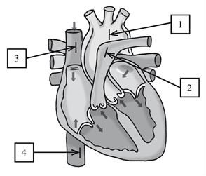
איזה חץ מצביע על אבי העורקים?
- ₁ חץ
- ₂ חץ
- ₃ חץ
- ₄ חץ
שאלה 27
מה משותף לתא עצב ולתא שריר?
צורת התא | ₁
תפקוד התא | ₂
אברוני התא | ₃
מיקום התא | ₄

  - שאלה
סמנו בטבלה שלפניכם ליד כל תכונה אם היא מאפיינת תאי דם אדומים או תאי דם לבנים.

תאי דם לבנים | תאי דם אדומים | התכונה
 |  | מובילים חמצן
 |  | חסרי גרעין
 |  | מִגִנים על הגוף מפני מחלות
 |  | בעלי תנועה עצמית
 |  | מכילים המוגלובין

  - שאלה
ְלְמה משמשות הפִיֹוֹניות בצמח?
להפרשת ריחות בפרחים | ₁
לספיגת מלחים בשורשים | ₂
ליניקת מים ביונקות | ₃
לחילוף גזים בעלים | ₄

תשע"ג
    - שאלה
במהלך טיפוס על הרים גבוהים במיוחד, המטפסים חייבים לעצור בדרך פעמים אחדות, בכל פעם למשך כמה ימים, כדי שגופם יסתגל בהדרגה לתנאי הגובה .
איזה שינוי צריך להתרחש בגופם של המטפסים במהלך ההסתגלות?
עלייה במסת השרירים | ₁
עלייה בטמפרטורת הגוף | ₂
עלייה במספר נאדיות הריאה | ₃
עלייה במספר תאי הדם האדומים | ₄

    - שאלה
לפניכם ארבע צורות אפשריות של תאים .
אם תאים כאלה יימצאו בדופן המעי הדק של בעלי חיים שונים, לאיזה מהם תהיה היכולת הטובה ביותר לספוג חומרי מזון?
    - שאלה
ליוסי יש שיער שחור וחלק .
באיזה חלק בתאי הגוף של יוסי נמצא המידע הקובע את תכונות השיער ?
מיטוכונדריה | ₁
קרום התא | ₂
גרעין התא | ₃
ציטופלסמה | ₄

    - שאלה
ְלְמה משמשים צינורות השִיָּפָּה בצמח?

1 להובלת מזון מהעלים
2 להובלת מים מהשורשים
3 להובלת גזים מהעלים
4 להובלת דשנים מהשורשים
    - שאלה
עופר קרא בספר את הקטע שלפניכם:
לחרקים יש מערכת נשימה הבנויה מרשת מסועפת של צינורות הנקראים
"טְרָּכֵאֹוֹת". צינורות אלה מובילים אוויר מן הפתחים שבִצִדי הגוף של החרק אל כל תא בגופו. כך מגיע החמצן מן האוויר שבחוץ ישירות אל תאי הגוף של החרק.
על סמך הקטע הסיק עופר שהדם של החרקים אינו אדום.
הסבירו כיצד הגיע עופר למסקנה הזאת .
____________________________________________________________________
____________________________________________________________________
    - שאלה
בבדיקה רפואית שנערכה לחולה, נמצא שהקוטר הפנימי של צינורות הדם שלו הצטמצם לעומת הקוטר שנמצא בבדיקה הקודמת .
אפשר להניח שבדמו של החולה הזה יש רמה גבוהה של:
₁ חלבונים.
₂ שומנים.
₃ מלחים.
₄ סוכרים.

    - שאלה
אם מדענים יצליחו להשתיל כלורופלסטים של צמח בתאי עור של אדם , סביר שהעור של האדם הזה:

יוכל לייצר חמצן. | ₁
יהיה מוגן מקרינה. | ₂
יהיה אטום למים. | ₃
יוכל להשתזף בקלות. | ₄

    - שאלה
לפניכם משפטים המתארים מעבר של חומרים שונים דרך הדפנות של נימי הדם .
סמנו ליד כל משפט אם הוא נכון או לא נכון.

לא נכון | נכון
 |  | חמצן עובר מנימי הדם אל נאדיות הריאה.
 |  | פסולת עוברת מנימי הדם אל הכליות.
 |  | פחמן דו-חמצני עובר מנימי הדם אל התאים.
 |  | חומרי מזון עוברים מחלל המעי אל נימי הדם.

תשע"ב
- שאלה
מהו הגורם העיקרי להפרשת זיעה בגוף האדם?
פעולה פיזית מאומצת | ₁
עלייה בטמפרטורת הגוף | ₂
עודפי מים בנוזל הבין-תאי | ₃
הצטברות רעלים בדם | ₄

- שאלה
מה נכון לומר על הדופן של תא הצמח?
הוא קובע את צורת התא. | ₁
הוא ממוקם בצד הפנימי של הקרום. | ₂
הוא בנוי מסיֵבֵי חלבון ושומן. | ₃
הוא מאפשר מעבר מבוָּּקָּר של חומרים. | ₄

- שאלה
באיור שלפניכם מתואר חתך אורך בלב של אדם.
בבסיס אבי העורקים נמצא מַסֵתֵם. מהו תפקידו ?
לאפשר את זרימת הדם מאבי העורקים אל החדר השמאלי. | ₁
לאפשר את זרימת הדם מאבי העורקים אל החדר הימני. | ₂
למנוע את חזרת הדם מאבי העורקים אל החדר השמאלי. | ₃
למנוע את חזרת הדם מאבי העורקים אל החדר הימני. | ₄
- שאלה
איזה אברון אחראי לאספקת אנרגיה לצורך פעילות התא?
____________________________________________________________________
- שאלה
לאחר שבולעים תרופה היא נספגת במעיים.
מהי המערכת שבעזרתה מגיעה התרופה מן המעיים אל יעדה בגוף?
____________________________________________________________________
100

- שאלה
אָנֶמְָּיָּה היא מחלה הנובעת ממיעוט תאי דם אדומים או מרמה נמוכה של המוגלובין בדם .
איזו מהתופעות הבאות צפויה להתרחש אצל אדם הסובל מאנמיה?
ירידה בקצב פעימות הלב | ₁
ירידה במהירות קרישת הדם | ₂
ירידה במספר תאי הדם הלבנים | ₃
ירידה באספקת החמצן לתאים | ₄
- שאלה
כל אחד מהמשפטים שלפניכם מתייחס לאחד הסוגים של כלי הדם.
סמנו ב-☒ ליד כל משפט לאיזה סוג כלי דם הוא מתייחס.

נים | וריד | עורק
 |  |  | מים ומומסים שונים מסתננים ממנו אל הנוזל הבין-תאי, ובחזרה.
 |  |  | יש לאורכו מַסֵתֵמים המאפשרים זרימה של דם בכיוון אחד בלבד.
 |  |  | הדם זורם בו מן הלב אל הריאות.
 |  |  | הדופן שלו שרירי וגמיש, ועומד בלחץ החזק של הדם הזורם בו .

תשע"א

שאלה 30
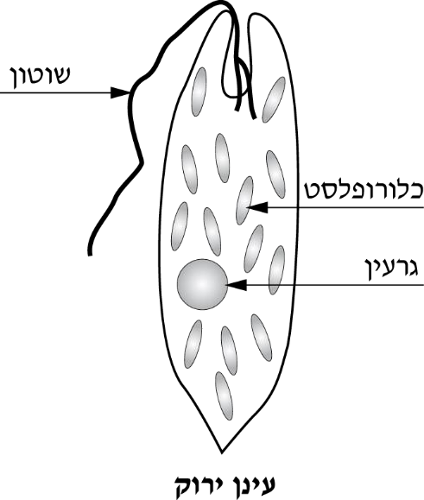
לפניכם איור של עֵיָנָן ירוק.
העינן הירוק הוא יצור חד-תאי )גופו בנוי מתא אחד( החי בשלולית.
התא שממנו הוא בנוי עטוף בקרום, חסר דופן ומכיל ציטופלסמה וכְלוֹרוֹפְלַסְִטִים רבים.
מקצה גופו של העינן הירוק בולט שוֹטֹוֹן ארוך המאפשר לו לנוע במים.
יש חוקרים הטוענים שהעינן הירוק הוא בעל חיים, ויש הטוענים שהוא צמח.

- על סמך המידע שבקטע, ציינו מאפיין אחד של העינן הירוק התומך בטענה שהוא בעל חיים, ומאפיין אחד התומך בטענה שהוא צמח.

  - העינן הוא בעל חיים: _
  - העינן הוא צמח:

- בגופו של העינן הירוק שלושה מרכיבים המצויים גם בתאים של בעלי חיים וגם בתאים של צמחים. מה הם?

    - שאלה
מהו תפקידו של קרום התא?
למנוע יציאת עוֹדֵפֵי מים מן התא. | 1
למנוע כניסת עוֹדֵפֵי מים אל התא. | 2
לאפשר מעבר חֹוֹפשי של חומרים. | 3
לאפשר מעבר מבוָּּקָּר של חומרים. | 4
    - שאלה
מהו התפקיד העיקרי של הזיעה המופרשת מגופנו?
להפריש חומרי פסולת. | 1
להפריש עודפי מים. | 2
לווסת את כמות השתן. | 3
לווסת את חום הגוף. | 4
    - שאלה
סמנו ב- ☒ ליד כל פעולה אם היא מתבצעת על ידי תאי הדם האדומים או על ידי פלסמת הדם )נוזל הדם.(

פלסמת הדם | תאי הדם האדומים | הפעולה
 |  | הובלת חמצן
 |  | הסעת חום מן התאים
 |  | הובלת גלוקוזה
 |  | הובלת פסולת נוזלית

    - שאלה
חוקר רצה ללמוד מהי השפעת התלבושת המיוחדת של שחקני הפוטבול על טמפרטורת הגוף שלהם בזמן המשחק ואחריו. לשם כך השווה בין שתי קבוצות: בקבוצה הראשונה לבשו השחקנים תלבושת כדורגל רגילה, ובקבוצה השנייה לבשו השחקנים את תלבושת הפוטבול המיוחדת.

תלבושת כדורגל תלבושת פוטבול
התלבושת כוללת: קסדה, מסכת  פנים עשויה פסי מתכת ומִגִנים לחלקי גוף שונים, כגון: מִגִני כתפיים, שוקיים וברכיים. |  | התלבושת כוללת: חולצה קצרה, מכנסיים קצרים וגרביים עד הברך.

החוקר מדד את טמפרטורת גופם של השחקנים במשך שעה: במהלך משחק פוטבול שנמשך 30 דקות, ובמהלך המנוחה שלאחר המשחק שנמשכה גם היא 30 דקות.
תוצאות המדידה מוצגות בגרף שלפניכם:
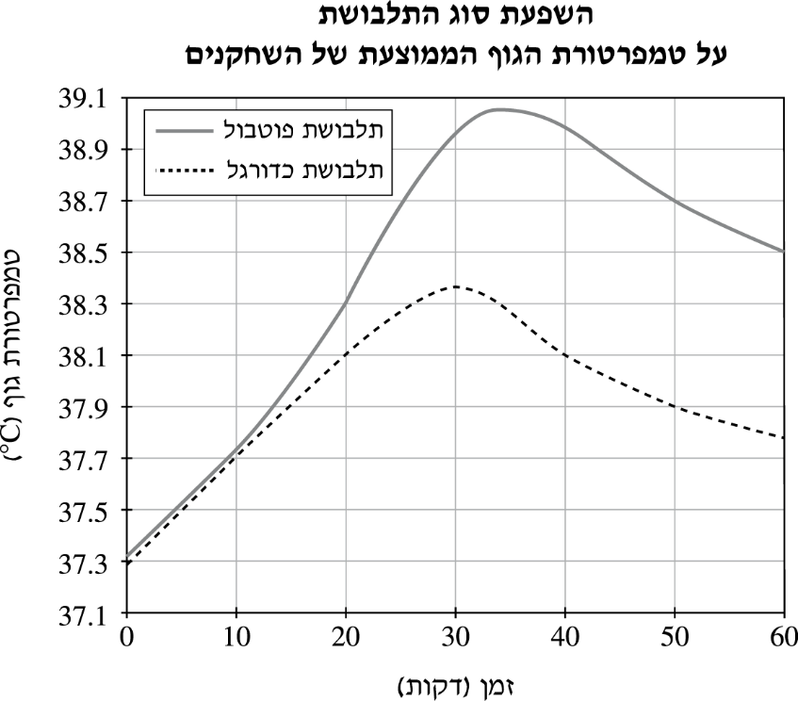
התבוננו בגרף וענו על השאלות הבאות:
- מה קרה לטמפרטורת הגוף של השחקנים בשתי הקבוצות בזמן המשחק ובזמן המנוחה?

1 טמפרטורת הגוף שלהם עלתה במהלך המשחק וירדה לאחר סיומו.
2 טמפרטורת הגוף שלהם הגיעה לאותה רמה בסוף המשחק.
3 טמפרטורת הגוף שלהם חזרה למצב ההתחלתי כעבור 60 דקות.
4 טמפרטורת הגוף שלהם לא השתנתה במהלך המשחק.

- מהי המסקנה מניסוי זה?

תלבושת הפוטבול מאפשרת לגוף להתקרר מהר יותר מאשר תלבושת הכדורגל. | 1
בתלבושת הפוטבול הגוף מתחמם פחות מאשר בתלבושת הכדורגל. | 2
תלבושת הכדורגל מאפשרת אוורור טוב יותר של הגוף מאשר תלבושת הפוטבול. | 3
בתלבושת הכדורגל הֵזֵיעה מתאדה לאט יותר מאשר בתלבושת הפוטבול. | 4

- משחק פוטבול יכול להימשך בין שעה אחת ל-3 שעות.
אילו פעולות על השחקנים לבצע כדי שלא ייפגעו ממכת חום?
סמנו ב- ☒ כן או לא ליד כל פעולה.
לא | כן | הפעולה
 |  | מנוחה במקום קריר בזמן ההפסקות
 |  | הסרת פריטים מן התלבושת בזמן ההפסקות כדי לאפשר את התאדות הזיעה
 |  | שתיית מעט מים בלבד לפני המשחק כדי למנוע איבוד מים בזיעה
 |  | הרטבת הגוף במים בזמן ההפסקות

תש"ע
  - שאלה
כיצד נקראת קבוצה של תאים בעלי מבנה דומה ובעלי תפקוד משותף?
1 גוף
2 איבר
3 רקמה
4 מערכת

  - שאלה
סמנו איזה מהחלקים הבאים נמצא רק בתאים של צמחים.

1 דופן
2 גרעין
3 ציטופלזמה
4 מיטוכונדריה
  - שאלה
קוּטִיקוָּּלָּה היא חומר שוָּּמָּני המכסה את העלים של צמחי היבשה .
למה גורם חומר זה?

1 לירידה בִדִיוּת המים מן העלים
2 לעלייה בִדִיוּת המים מן העלים
3 לירידה בקליטת המים של העלים
4 לעלייה בקליטת המים של העלים

  - שאלה
הירבוע הוא סוג של מכרסם מדברי. פעילותו של הירבוע מותאמת לחיים בתנאי יובש: הוא פעיל בעיקר בשעות הלילה ומפריש כמות קטנה של שתן מרוכז.
- הסבירו כיצד מאפשרות שתי ההתאמות האלה לירבוע לשמור על מאזן מים תקין בגופו.
  - פעילות בשעות הלילה:
____________________________________________________________
____________________________________________________________

  - הפרשת כמות קטנה של שתן מרוכז:
____________________________________________________________
____________________________________________________________

- הסבירו מהו מאזן מים תקין.
________________________________________________________________
________________________________________________________________
    - שאלה
יש עצים ושיחים העומדים בשלכת בחורף, ויש כאלה העומדים בשלכת בקיץ.
הסבירו כיצד יכולה שלכת קיץ להקל על עצים ושיחים לשרוד בימי הקיץ החמים.

    - שאלה
בניסוי שנערך במעבדה הכניסה המורה זרעים של חומוס לתוך כלי )כלי מספר 1(, וכיסתה אותו במכסה. בכלי נוסף )כלי מספר 2( לא הכניסה זרעים כלל, וכיסתה גם אותו במכסה.
המורה חיממה את שני הכלים למשך מספר דקות. במהלך החימום הופיעו טיפות מים על תחתית המכסה של כלי מספר 1. על תחתית המכסה של כלי מספר 2 לא הופיעו טיפות מים.

א. מה הייתה מטרת הניסוי?

שחר אמר שכלי מספר 2 מיותר בניסוי.  האם הוא צודק? הסבירו את תשובתכם. | .
האם יהיה נכון להסיק מתוצאות הניסוי על סוגי זרעים אחרים?  הסבירו את תשובתכם. | .
ב

ג

שאלה 32
קראו את הקטע וענו על הסעיפים א'– ה.'
דבורת הדבש זקוקה לצוף ולאבקת פרחים כדי להאכיל את צאצאיה. תוך כדי איסוף הצוף והאבקה, הדבורה מעבירה גרגירי אבקה מפרח לפרח, וכך גורמת להאבקתם של הפרחים. ככל שירבו ביקורי הדבורה בפרחים, כך יגדלו הסיכויים להאבקתם וכמות היבול תגדל .
במחקר שנערך בעונת הפריחה, ביקשו חוקרים לבדוק את הקשר שבין
טמפרטורת האוויר לבין פעילות הדבורים. הם בחרו קבוצה של פרחי חמנייה, ובמשך 15 דקות ספרו כמה פעמים ביקרו דבורים את הפרחים האלה. הם חזרו על המדידות בטמפרטורות שונות .
לבסוף חישבו החוקרים את מספר הביקורים הממוצע של הדבורים בכל אחת מן הטמפרטורות שנבדקו. תוצאות המחקר מוצגות בגרף שלפניכם.
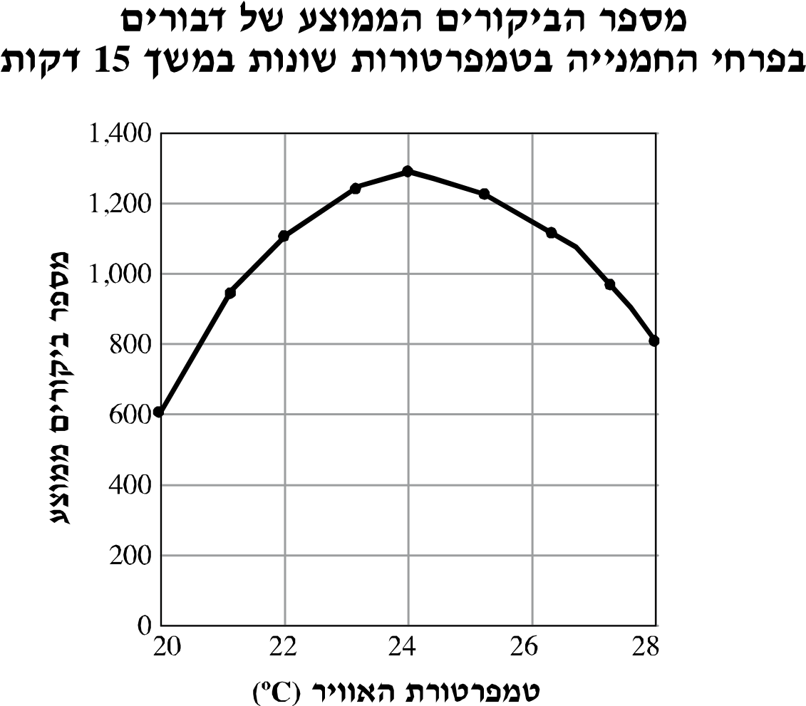
- מהו תחום הטמפרטורות שנבדק במחקר?

מטמפרטורה של עד טמפרטורה של _
- כמה ביקורי דבורים בממוצע היו בפרחי החמנייה בטמפרטורה של 22ºC?

- תארו כיצד משפיעה טמפרטורת האוויר על מספר ביקורי הדבורים בפרחי החמנייה .
התייחסו לתחום הטמפרטורות שנבדק במחקר.

- בעונת הפריחה הציב חקלאי כַָּוָּורות של דבורים בשדה החמניות שלו.
מדוע עשה זאת?
כדי שמספר ביקורי הדבורים יגדל ושכמות היבול תקטן. | 1
כדי שמספר ביקורי הדבורים יגדל ושכמות היבול תגדל. | 2
כדי שמספר ביקורי הדבורים יקטן ושכמות היבול תקטן. | 3
כדי שמספר ביקורי הדבורים יקטן ושכמות היבול תגדל. | 4

- בשנים 2006– 2007 הבחינו חקלאים בארה"ב בתופעה מדאיגה: עשרות מיליארדי דבורים נטשו את הכוורות שבהן חיו, ולא שבו אליהן. בתוך מספר חודשים נעלמו מן הכוורות בארה"ב כ-%60 מהדבורים .
המדענים חוששים שְבְעולם ללא דבורים יהיה קשה לספק מזון לכלל האנושות. הסבירו מדוע.

  - שאלה
הביאו דוגמה לדו-צורתיות מינית אצל אחד מבעלי החיים.
בתשובתכם ציינו גם את שמו של בעל החיים וגם את הביטוי לדו-צורתיות המינית.

בעל חיים:

ביטוי לדו-צורתיות מינית: _

  - שאלה
"כל צאצא נוצר משני תאים – מתא רבייה זכרי ומתא רבייה נקבי".
האם קביעה זו נכונה לכל סוגי הרבייה? סמנו את התשובה הנכונה.
1 כן
2 לא

הסבירו את תשובתכם .
תשס"ט
  - שאלה
באיזה מבין הסעיפים הבאים מסודרים הרכיבים שמהם בנוי התא בסדר עולה , מן הקטן לגדול?
אטומים, אֶבְרוִֹנִים, מולקולות, תא | 1
מולקולות, אטומים, אֶבְרוִֹנִים, תא | 2
אטומים ,מולקולות, אֶבְרוִֹנִים, תא | 3
אֶבְרוִֹנִים, מולקולות, אטומים, תא | 4

  - שאלה
סמנו את המשפט הנכון מבין המשפטים הבאים:
רוב הצמחים בנויים מתִָּאִים. | 1
רק בעלי חיים בנויים מתִָּאִים. | 2
רק חיידקים בנויים מתִָּאִים. | 3
כל היצורים החיים בנויים מתִָּאִים. | 4

  - שאלה
במחקר שערכה מיכל כדי לבדוק מהי כמות המים המצויה בחלקים שונים של צמחים שונים ,התקבלו הממצאים המוצגים בטבלה שלפניכם:

כמות המים הממוצעת באחוזים המצויה בחלקים שונים של צמחים שונים

אחוז המים מתוך המסה | שם הצמח והחלק שנבדק בו
12% | אורז )זרע(
93% | אבטיח )פרי(
75% | אבוקדו )פרי(
89% | גזר )שורש(
13% | חיטה )זרע(
91% | כרוב )עלים(
87% | סלק )שורש(
6% | שקד )זרע(

- ציינו שמות של שלושה צמחים המופיעים בטבלה, שמהחלקים שלהם אפשר להפיק את כמות המים הגדולה ביותר )מיחידת מסה שווה.( שמות הצמחים:
•
•
•
- לפי תוצאות המחקר שערכה מיכל, מאיזה מחלקי הצמח הבאים תתקבל הכמות הגדולה ביותר של חומר יבש?

1 מהשורשים
2 מהעלים
3 מהזרעים
4 מהפירות

  - שאלה
הגורמים המשפיעים על עומס חום הם:
לחות האוויר ומידת זיהום האוויר. | 1
לחות האוויר וטמפרטורת האוויר. | 2
לחץ האוויר וטמפרטורת האוויר. | 3
לחץ האוויר ומידת זיהום האוויר. | 4

  - שאלה
התרחבות של כלי-דם הקרובים לפני העור והפרשת זיעה גורמות ל:
דילול נוזל הדם בגוף. | 1
התכווצות שרירים בגוף. | 2
עליית הטמפרטורה של הגוף. | 3
פיזור עודף חום מן הגוף. | 4

  - שאלה
במעבדה מדדו את קליטת המים בגופו של רוני ואת פליטת המים מגופו. המדידה נמשכה ארבעה ימים, ובכל יום תנאי המדידה היו שונים. בטבלה שלפניכם מוצגים נתונים מן המדידה:

מאזן המים בגופו של רוני בארבעת הימים

יום ד' | יום ג' | יום ב' | יום א'
11 | 3.5 | 5 | 4 | בשתייה ובאכילה | קליטת מים בליטרים
1 | 1 | 1 | 1 | בנשימה | פליטת מים בליטרים
2 | 1 | 2 | 1 | בשתן | פליטת מים בליטרים
10 | 1 | 3 | 2 | בזיעה | פליטת מים בליטרים
_ | _ |  | _ | מאזן המים  חיובי / שלילי / תקין )מאוזן(

- השלימו בשורה התחתונה בטבלה האם מאזן המים בגופו של רוני בכל אחד מן הימים היה:
חיובי, שלילי או תקין )מאוזן(.

- הטבלה מציגה את מאזן המים בגופו של רוני. איזה תהליך )נשימה, הפרשת שתן או הפרשת זיעה( גרם לשינויים הגדולים ביותר בפליטת המים בין ימי השבוע?

- מה היה יכול לגרום לשינויים בתהליך פליטת המים שציינתם בסעיף ב?'

  - שאלה
לעצי יער רבים יש פירות דומים: כדוריים, עסיסיים, מתוקים, חסרי ריח וצבעם אדום-סגול .
בתוך הפירות נמצא לרוב זרע אחד קטן בעל קליפה קשה. פירות אלה אינם נושרים מהעצים.
כיצד מופצים זרעי העצים האלה?
על ידי הרוח | 1
על ידי פרפרים | 2
על ידי ציפורים | 3
על ידי נמלים | 4
  - שאלה
לפניכם מתוארות התנהגויות ותכונות של יצורים חיים:
- טווס פורש את זנבו לפני הנקבה
- צפרדע מנפחת את גרונה ומקרקרת
- דגים צבעוניים
כְִתְבוּ מה משותף לכל התיאורים האלה.
____________________________________________________________________ ____________________________________________________________________

שאלה 36
- אילו צמחים מייצרים את הכמויות הגדולות ביותר של גרגירי אבקה?

1 צמחים המואבקים על ידי הרוח.
2 צמחים המואבקים באמצעות הַאֲבָָּּקָּה מלאכותית.
3 צמחים המואבקים על ידי חרקים.
4 צמחים המואבקים באמצעות הַאֲבָָּּקָּה עצמית.

- נמקו את בחירתכם .
________________________________________________________________
________________________________________________________________

שאלה 37
תלמידים שחזרו מטיול סיפרו בהתפעלות על פרח שראו, ותיארו אותו כך:
"הפרח גדול, הוא דומה לגביע, צבעו צהוב זוהר, הוא מכיל צוף ומפיץ ריח."
לאיזו דרך של הַאֲבָָּּקָּה מותאם פרח זה ?
נמקו את תשובתכם .

שאלה 39
חוקרים פיתחו זן חדש של תפוחי אדמה המותאם לתנאי החורף בישראל .
מה צריכים החוקרים לעשות כדי לשֵַמֵר את התכונות הייחודיות של זן זה במשך דורות רבים?
1 לאפשר לצמחים להתרבות באמצעות רבייה זוויגית.
2 לאפשר לצמחים להתרבות באמצעות הַאֲבָָּּקָּה מלאכותית.
3 לאפשר לצמחים להתרבות באמצעות רבייה אל-זוויגית.
4 לאפשר לצמחים להתרבות באמצעות הַאֲבָָּּקָּה עצמית.
תשס"ח
שאלה 21 מדוע התא מכונה "יחידת מבנה בסיסית ביצורים חיים?"
כי רוב היצורים החיים בנויים מִתִָּאִים. | 1
כי רוב מאפייני החיים מתקיימים בתוך התא. | 2
כי כל מאפייני החיים מתקיימים בתוך התא. | 3
כי כל הַתִָּאִים של היצורים החיים מורכבים ממים. | 4

שאלה 22
איזה מבין המרכיבים הבאים אינו נמצא בכל סוגי התאים?
קרום התא | 1
דופן התא | 2
ציטופלזמה )נוזל התא( | 3
חומר תורשתי )ד.נ.א( | 4
שאלה 23
באחד מימי החופש הגדול תכננו תלמידי כיתה ח' לבלות על שפת-הים. המורה ביקשה
מהתלמידים להקפיד על כללי התנהגות נאותה, כדי שלא ייגרם נזק לבריאותם.
הַמְִלִיצוּ לתלמידים על שני אמצעי זהירות שעליהם לנקוט כדי לשמור על מאזן מים תקין בגופם.

שאלה 24
כדי לצמצם את המחסור במים במדינת ישראל, נדרשים התושבים לצמצם את השקיית הצמחים בגינות.
הצמחים העלולים להיפגע ביותר מצמצום ההשקיה הם:
1 צמחים בעלי עלים צרים ושעירים.
2 צמחים בעלי עלים רחבים וללא שיער.
3 צמחים בעלי עלים צרים ומכוסים שעווה.
4 צמחים בעלי עלים רחבים ומכוסים שעווה.
שאלה 25
- המים בגוף האדם נמצאים:

במערכת העיכול ובמערכת השתן בלבד. | 1
בבלוטות הרוק ובבלוטות הזיעה בלבד. | 2
בכל אחד מתאי הגוף וברווחים שבין התאים. | 3
בכל הרקמות של הגוף חוץ מבעצמות ובשיניים. | 4

- התרשים המתאר בצורה הנכונה ביותר את חלקם )באחוזים( של המים בגוף האדם הבוגר הוא:

שאלה 26
תלמידים ערכו ניסוי שבו בדקו את נוכחות המים בגופם של צמחים. הם לקחו מסה שווה של עלי חסה, של גזרים ושל עגבניות, וארזו כל אחד מהם בנפרד בשקית פלסטיק אטומה.
השקיות הונחו באותו המקום ובאותה הטמפרטורה למשך יומיים. בתום היום השני הופיעו טיפות מים על הדופן הפנימית של כל אחת מן השקיות.

- מהי המסקנה מן הניסוי שערכו התלמידים?

- הסבירו מדוע בניסוי המדעי הזה הונחו כל השקיות באותו המקום, באותה הטמפרטורה ולמשך אותו פרק הזמן.

- טל טוענת שבניסוי המדעי הזה, נוסף על השקיות שבהן עלי החסה, הגזרים והעגבניות, צריך להניח שקית פלסטיק נוספת ריקה באותם התנאים .
תפקיד השקית הריקה בניסוי הוא:
חזרה על הניסוי. | 1
בקרה על הניסוי. | 2
השערה של הניסוי. | 3
תוצאה של הניסוי. | 4

  - שאלה
לפניכם תיאור של אחת מדרכי התקשורת בין בעלי חיים בתקופת הרבייה:
אחד מבני הזוג, בדרך כלל הזכר, מאותת לבן הזוג האחר בעזרת תנועות, השמעת קולות והפרשת ריח.
מהו המושג המתאים לדרך תקשורת זו?
חיזור | 1
לבוש כלולות | 2
דו-צורתיות מינית | 3
ריקוד כלולות | 4

  - שאלה
יש עֻבִָּרִים המתפתחים בתוך בֵיָּצָּה בסביבת חיים מימית מחוץ לגופה של האם )למשל, דגים( .
עֻבִָּרִים אלה מקבלים את כל הדרוש להם )מים, מזון, הגנה, חמצן וטמפרטורה מתאימה( מן הַבֵיָּצָּה שבה הם מתפתחים. הַבֵיָּצָּה מכילה חלמון ועטופה בקרום דק.
הסבירו:
- מדוע הַבֵיָּצָּה מכילה חלמון ?

- מדוע הַבֵיָּצָּה עטופה בקרום דק ?

שאלה 29
ציינו מהו התפקיד של כל אחד מחלקי הפרח האלה:

- השחלה
- צלקת עמוד העלי

שאלה 30
- מה מאפיין פרחים שבהם מתבצעת הַאֲבָָקָה על ידי חרקים?
1 צלקת עמוד העלי נמוכה מן האבקנים של אותו פרח.
2 הפרחים אינם נפתחים ואברי הרבייה חבויים בתוכם.
3 הפרחים מייצרים כמות גדולה מאוד של גרגירי אבקה.
4 הפרחים בולטים בצבעיהם, מפיצים ריח ומכילים צוף.

- הסבירו כיצד התכונה )או התכונות( שבחרתם מתאימה )או מתאימות( להַאֲבָָּּקָּה על ידי חרקים.

מערכות אקולוגיות

תשע"ה
סמנו את שני המאפיינים שלפיהם אפשר לקבוע שרותם המדבר מותאם היטב לבית גידול מדברי. | א.
רותם המדבר הוא שיח שגובהו כשני מטר. | ₁
לרותם המדבר שתי מערכות שורשים – האחת מערכת של שורשים הצומחים לעומק רב, והאחרת מערכת של שורשים הצומחים קרוב לפני האדמה. | ₂
לאורך הענפים של רותם המדבר יש חריצים עדינים שבהם חבויות הפיוניות. | ₃
רותם המדבר פורח בסוף החורף ומצמיח שפע של פרחים קטנים לבנים. | ₄
לפרחים של רותם המדבר ריח עדין וצוף רב, והם מושכים חרקים מאביקים. | ₅
לרותם המדבר מאפיין נוסף: הוא חסר עלים רוב ימות השנה .  הסבירו כיצד מאפיין זה מאפשר את קיומו של רותם המדבר בבית גידול מדברי. | ב.
- שאלהנטע קראה על רותם המדבר בספר לימוד וערכה רשימה של המאפיינים שלו.

- שאלה
לפניכם תרשים של מארג מזון בגינת ירק.
כיוון הִחִצים מסמן את כיוון המעבר של החומרים ושל האנרגייה.

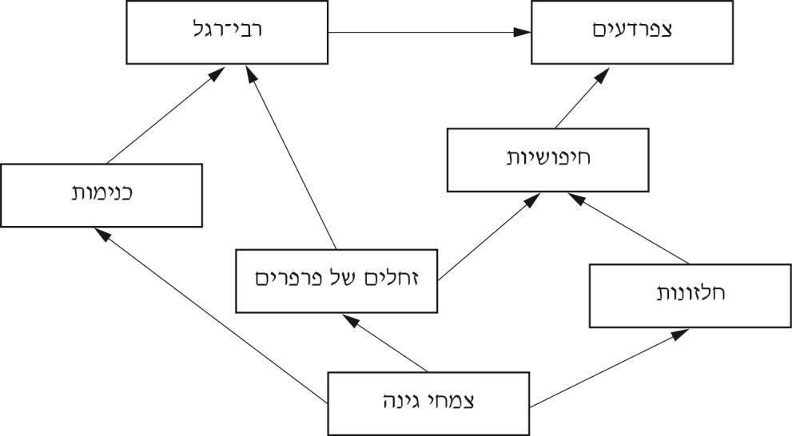

- ֵאֵילו אורגניזמים )יצורים חיים( במארג מזון זה מספקים אנרגייה )באופן ישיר או באופן עקיף( לכל שאר האורגניזמים במארג ?

- גנן ריסס את הגינה בחומר הדברה וחיסל את הכנימות שבה .
כיצד הריסוס עשוי להשפיע על כמות המזון של החלזונות שבגינה?
הסבירו את תשובתכם .

קראו את הקטע שלפניכם, וענו על שאלות 3–5.
הִסִסמה הסודית של הגִדְרוֹן
קוקייה היא ציפור יוצאת דופן, שבניגוד לרוב העופות אינה בונה קן, אינה דוגרת על בֵיצֶיָהָ ואינה מגדלת את גוזליה. היא מטילה ביצים בִקִנים של
ציפורים אחרות, והן משמשות הורים-פונדקאים לגוזלי הקוקייה ומטפלות בהם כאילו היו הצאצאים שלהן. דפוס התנהגות זה מכונה טפילות חברתית.
הציפור הקטנה גִדְרֹוֹן היא אחת הפונדקאיות של הקוקייה. בעונת האביב נקבת הגדרון בונה קן ומטילה בו שלוש ביצים קטנות. היא דוגרת עליהן 15 ימים
עד שהגוזלים בוקעים מהביצים. לפעמים, לאחר שהטילה נקבת הגדרון את הביצים, הקוקייה מתגנבת לקן, משליכה ביצה אחת ומטילה במקומה ביצה משלה. נקבת הגדרון אינה מבחינה בין ביצת הקוקייה ובין הביצים שלה, והיא דוגרת על כל הביצים. גוזל הקוקייה בוקע לפני שהגוזלים של הגדרון בוקעים ,
הוא ממהר לזרוק את שאר הביצים מהקן ונשאר בו יחידי. ההורים הגדרונים
אינם מזהים את הגוזל הטפיל, והם מאכילים אותו ומטפלים בו עד שהוא גדל ועוזב את הקן .
חוקרים עקבו אחר התנהגות הקוקייה והגדרון ושמו לב שיש מקרים שבהם ההורים הגדרונים מביאים מזון אל הקן שבו גדל גוזל הקוקייה, אך אינם
מאכילים אותו אלא נוטשים מיד את הקן ואת הגוזל שבו. החוקרים הסיקו שבמקרים אלה הגדרונים אכן זיהו שהגוזל שבקן הוא גוזל זר, וכדי להבין כיצד הם זיהו אותו, הם ערכו מחקר מקיף בשני שלבים.¹
בשלב הראשון ערכו החוקרים תצפית בִקִנים שבהם גידלו גדרונים את גוזליהם )השלב השני של המחקר מתואר בשאלה 5, עמוד 10(. הם הבחינו שמהיום ה-10 לדגירה השמיעה הדוגרת ציוץ דגירה מסוים. היא השמיעה את הציוץ במשך
5 ימים והפסיקה ביום שבו בקעו הגוזלים מהביצים. במשך 3 ימים שרר שקט בקן, ולאחר מכן נשמע ציוץ הגוזלים.
החוקרים הקליטו את הציוצים של הדוגרת במהלך הדגירה ואת הציוצים של הגוזלים לאחר שבקעו מהביצים. הם השוו בין הציוצים ומצאו התאמה
רבה ביניהם. התאמה זו התבטאה ברצף צלילים זהה, והם כינו אותו "ִסִסמה קולית". הִסִסמה הקולית שימשה אמצעי לזיהוי הדוגרת וגוזליה .
החוקרים בדקו גם ִקִנים אחרים של גדרון, ומצאו שבכל אחד מהם נשמעה ִסִסמה קולית ייחודית, והיא הייתה שונה מקן לקן .
הִסִסמה הקולית מצמצמת את סכנת ההכחדה של הגדרון על ידי הקוקייה הטפילה ומסייעת לגדרון במלחמת הקיום .
¹ מעובד לפי המאמר:
Embryonic Learning of Vocal Passwords in Superb Fairy-Werns Reveals Intruder Cuckoo Nestling, by Colombelli-Negrel, D., Hauber M.E., Robertson, J., Sulloway,
F.J., Hoi, H., Griggio, M. & Kleindorfer, S. (2012). in Current Biology, 22, 2155–.0612

שאלה 3
התנהגות הקוקייה והתנהגות הגוזל שלה הן דוגמה להתנהגות טפילית .
- הביאו דוגמה להתנהגות טפילית של הקוקייה .

- הסבירו כיצד ההתנהגות של גוזל הקוקייה עלולה להכחיד את המין גדרון .

שאלה 4
על סמך המידע שבקטע אפשר להסיק –
שגוזלי הגדרון לומדים את הִסִסמה הקולית במהלך הדגירה. | ₁
שגוזלי הגדרון לומדים את הִסִסמה הקולית לאחר שבקעו מהביצה. | ₂
שגדרון הוא הציפור היחידה שיש לה ִסִסמה קולית. | ₃
שלכל משפחות הגדרון יש אותה ִסִסמה קולית. | ₄
  - שאלה
בשלב השני של המחקר ערכו החוקרים תצפית בִקִנים שבהם גידלה הדוגרת
גוזל של קוקייה. גם בשלב זה הם הקליטו את הציוצים של הדוגרת ושל הגוזל ובדקו את מידת ההתאמה ביניהם .
התוצאות שהתקבלו בשלב זה ובשלב הראשון של המחקר, המתואר בקטע שבעמוד 8, רשומות בטבלה שלפניכם:

מידת התאמה בין ציוצים | השוואה בין ציוצים | שלבי המחקר
רבה | דוגרת גדרון וגוזלי גדרון | שלב ראשון
מעטה מאוד | דוגרת גדרון וגוזל קוקייה | שלב שני

על סמך תוצאות אלה, הסבירו כיצד זיהתה הדוגרת שגוזל הקוקייה שבקן הוא גוזל זר .

  - שאלה
תשע"ד
קראו את הקטע שלפניכם וענו על שאלות 1–4.
הנמלה החקלאית
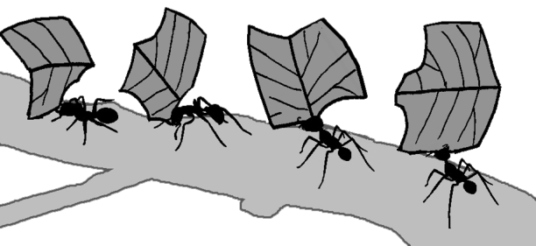
המטיילים ביערות הַטְרוִֹפִיים של מרכז אמריקה יכולים לפגוש בדרכם שיירות של נמלים גדולות ואדומות הצועדות זו אחר זו בטורים ארוכים מהקן שלהן אל אחד העצים שבסביבה. כאשר הנמלים מגיעות אל העץ, הן מטפסות עליו, חותכות חתיכות מהעלים שלו ונושאות אותן בחזרה אל הקן. כשהן מגיעות אל הקן, הן מעבירות את חתיכות העלים לנמלים הפועלות שבתוך הקן, והן מכניסות את חתיכות העלים לתוך הקן. כל הנמלים המתוארות כאן הן מסוג Atta, והן מכונות "גוזרות העלים."
מי שמסתכל בתופעה מרחוק עשוי לחשוב שהנמלים אוגרות את חתיכות העלים בקן כדי לאכול אותן מאוחר יותר. אך תצפית מקרוב מגלה תופעה מעניינת וייחודית: קן הנמלים משתרע על שטח גדול ,והוא מגיע עד לעומק של כחמישה מטר מתחת לפני הקרקע. הקן עשוי קומות אחדות שבהן חדרים רבים, ובהם הנמלים אוגרות את העלים. על העלים האלה הנמלים הפועלות שותלות קוּרים של פטרייה¹ הנראים כחוטים דקים ולבנים. הפטרייה מפרקת את העלים וניזונה מחומרי מזון הנמצאים בהם ,ואילו הנמלים חוזרות ומחדשות את מלאי העלים בכל יום. התנאים בתוך קן הנמלים הולמים את צורכי הפטרייה ויוצרים עבורה בית גידול מושלם, ולכן אפשר למצוא את מין הפטרייה הזה רק בתוך קִֵנֵי הנמלים האלה.
מדוע הנמלים טורחות כל כך על גידול הפטרייה?
מתברר ש"גוזרות העלים" הן בעצם נמלים חקלאיות. הנמלים שבקן שותלות, מגדלות ומטפחות "גני פטריות". לאחר שקוּרי הפטרייה גדלים, הן חותכות את הקצוות של הקוּרים ומשתמשות בהם להזנת כל הנמלים שבקן, ובעיקר להזנת הרימבֿת הצעירות )הזחלים.(
חיי הנמלים וחיי הפטרייה תלויים אלה באלה, והם דוגמה ייחודית ליחסי הדדיות בין שני יצורים

¹ פטרייה – יצור חי, עשוי קורים וחסר כלורופיל. הפטרייה אינה מייצרת את מזונה בעצמה, אלא מפרקת וסופגת אותו מהמצע שעליו היא גדלה. לדוגמה העובש המתפתח על לחם הוא סוג של פטרייה .

127

מדוע המְפְָרְקים במארג מזון הכרחיים?
כי הם מייצרים חומרי מזון. | ₁
כי הם מאפשרים ִמִחזוּר חומרים. | ₂
כי הם מעשירים את האוויר בחמצן. | ₃
כי הם מְַשַמשים מזון לצמחים. | ₄
שונים מאוד שהתפתחו תוך התאמה ביניהם.

שאלה 1
כתבו שני מאפיינים של בית הגידול של קן הנמלים המתואר בקטע.
_
_
שאלה 2 לשם מה אוספות הנמלים חתיכות של עלים?
כדי לרפד בהן את חדרי הקן. | ₁
כדי לאכול אותן מאוחר יותר. | ₂
כדי שישמשו מזון לפטרייה.  כדי שישמשו מזון לרימבֿת. | ₃  ₄

שאלה 3
בקטע כתוב: "חיי הנמלים וחיי הפטרייה תלויים אלה באלה ."...
- כיצד תלויה הפטרייה בנמלים ?

- כיצד תלויות הנמלים בפטרייה ?

שאלה 4
חוקרים שעקבו אחרי חיי "גוזרות העלים" ערכו ניסוי. הם בנו קן מלאכותי ובו שלושה חדרים המחוברים ביניהם במעברים: בחדר א' לחות האוויר הייתה נמוכה) %33(, בחדר ב' לחות האוויר הייתה בינונית) %75(, ובחדר ג' לחות
האוויר הייתה גבוהה מאוד) %98(. הטמפרטורה בכל החדרים הייתה זהה.
החוקרים הניחו נמלים וקוּרי פטרייה בכניסה לקן. הנמלים לקחו בפיהן קוּרי פטרייה והתפזרו בשלושת החדרים כדי לשתול אותם. כעבור דקות אחדות ספרו החוקרים את מספר הנמלים שנמצאו בכל אחד מהחדרים .
תוצאות הניסוי מוצגות בגרף שלפניכם:

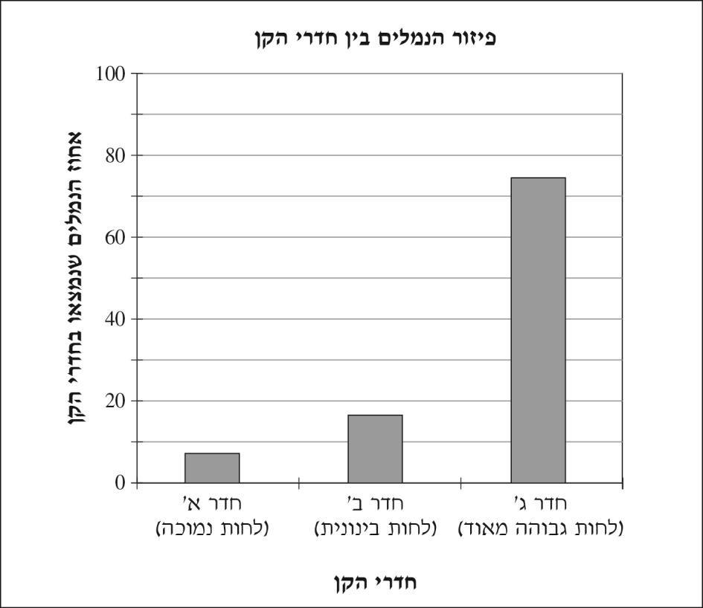

בתשובותיכם על סעיפים א'–ד' הסתמכו על הקטע ועל הגרף שבעמוד 6.

- מהו הגורם המשפיע בניסוי זה ?
מהו הגורם המושפע בניסוי זה ?

- מה הייתה שאלת החקר בניסוי זה, שתוצאותיו מוצגות בגרף ?

₁ כיצד משפיע אחוז הנמלים הנמצאות בחדר על לחות האוויר שבו?
₂ מה הקשר בין לחות האוויר שבחדר ובין אחוז הנמלים הנמצאות בו?
₃ האם הפטרייה מעדיפה לחות אוויר גבוהה?
₄ האם לחות האוויר משפיעה על קצב גידול הפטרייה?

- על פי הגרף המציג את פיזור הנמלים בין חדרי הקן, אפשר להסיק מהי לחות האוויר המתאימה ביותר לגידול הפטרייה .
מהי לחות האוויר המתאימה ביותר לגידול הפטרייה ?
כיצד הסקתם מסקנה זאת?

- החוקרים חזרו על הניסוי פעמים אחדות, ובכל פעם התקבלו תוצאות דומות. אחד החוקרים טען שייתכן שהתוצאות דומות כי הנמלים זוכרות את המיקום של חדרי הקן.
הציעו כיצד אפשר להפריך )לשלול( את הטענה הזאת .

תשע"ג
קראו את קטע המידע שלפניכם וענו על שאלות 1–4.
עור של פיל
אחד מסימני ההיכר של בעלי החיים המשתייכים למחלקת היונקים הוא יכולתם לשמור על טמפרטורת גוף קבועה בכל סביבת חיים ובכל תנאי מזג אוויר. יונקים החיים באזור שהאקלים בו חם, נעזרים במנגנוני קירור כדי לווסת את חום גופם. רוב היונקים מקררים את גופם בעזרת שני מנגנונים: א. פליטת חום מכלי הדם שבעור; ב. אידוי הזיעה שעל העור. הפיל האפריקני הוא יונק החי באזור הטרופי של אפריקה, שבו האקלים חם ולח. כמו לכל היונקים, גם לפיל האפריקני יש טמפרטורת גוף קבועה – 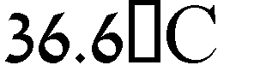, אך שלא כמו רוב היונקים, הוא בעל עור עבה במיוחד המעֵכֵב מעבר של חום, ואין לו בלוטות זיעה .
אם כן, כיצד מצליח הפיל האפריקני לקרר את גופו?
לפיל האפריקני אוזניים ענקיות שגודלן מגיע לשישית משטח גופו. ההנחה המקובלת בקרב הביולוגים היא שהאוזניים הגדולות התפתחו כאמצעי לקירור הגוף. לעומת העור העבה שעל פני גופו, העור באוזניים של הפיל דק מאוד ופרושה בו רשת עֵנֵפה של כלי דם. כאשר דם מגיע אל האוזן נפלט ממנו חום אל הסביבה ,הטמפרטורה שלו יורדת בכ-C°6, והוא חוזר קר יותר למחזור הדם .
מתוצאות מחקר שפורסמו בשנת 2010 אפשר ללמוד על דרך נוספת לקירור הגוף אצל פילים. במחקר זה השתמשו החוקרים במצלמה תֶרְִמִית, ה"מצלמת" את החום הנפלט מן הגוף ומציגה אותו בתמונה תרמית צבעונית. בתמונה זו כל דרגת טמפרטורה בגוף מופיעה בצבע שונה, והאזורים החמים מופיעים בצבעים הבהירים. במחקר, שנערך בגן חיות, "צילמו" החוקרים פילים אפריקנים שנמצאו בתנאי טמפרטורה שונים. להפתעתם הם זיהו בתמונות שהתקבלו 15 אזורים חמים הפזורים על פני כל חלקי גופם של הפילים. הם כינו את האזורים האלה בשם "נקודות חמות". החוקרים הבחינו בכך ש"הנקודות החמות "נראו בתמונות רק כאשר טמפרטורת האוויר הייתה גבוהה מ-C°15, וכן ששטחן של הנקודות האלה גדל ככל שהטמפרטורה עלתה .
התמונות התרמיות של הפילים, שבהן נראו כתמים בהירים פזורים על פני גופם, גרמו לחוקרים להניח שעור הפיל אינו אחיד בעוביֹוֹ. הם שיערו שיש אזורים על פני גופו של הפיל שבהם העור דק ועשיר בכלי דם – אלה הן "הנקודות החמות". החוקרים הסיקו שכמו מן האוזניים, גם מן "הנקודות החמות" נפלט חום אל הסביבה, וכך גם הן מסייעות בקירור גופו של הפיל ובהתאמתו לחיים בבית גידולו. חשיפת תגלית זו התאפשרה בזכות השימוש במצלמה התרמית, והיא דוגמה לתרומת הטכנולוגיה וחידושיה לקידום מחקרים מדעיים ולהעמקת הידע המדעי.

מעובד לפי:
Weissenbock, N.M., Weiss, C.M., Schwammer, H.M., Kratochvil, H. (2010). Thermal windows on the body surface of African elephants (Loxodonta africana) studied by infrared thermography. Journal of Thermal
Biology, 35, 182-.881

- שאלהעורו של הפיל האפריקני שונה מעורם של רוב היונקים .
כתבו שתי תכונות המאפיינות את עורו של הפיל האפריקני .
_
_

- שאלה
מה תפקיד "הנקודות החמות" שבעור הפיל ?

לסייע בהורדת טמפרטורת הגוף . | ₁
לסייע באיזון כמות הנוזלים בגוף. | ₂
לסייע בהגנה על העור מפני קרינת השמש. | ₃
לסייע בוויסות קצב זרימת הדם בכלי הדם שבעור. | ₄

שאלה 3
המחקר המתואר בקטע המידע נמשך שנה .
הגרף שלפניכם מתאר את הטמפרטורה הממוצעת שהייתה בכל חודש בשנה זו בגן החיות .

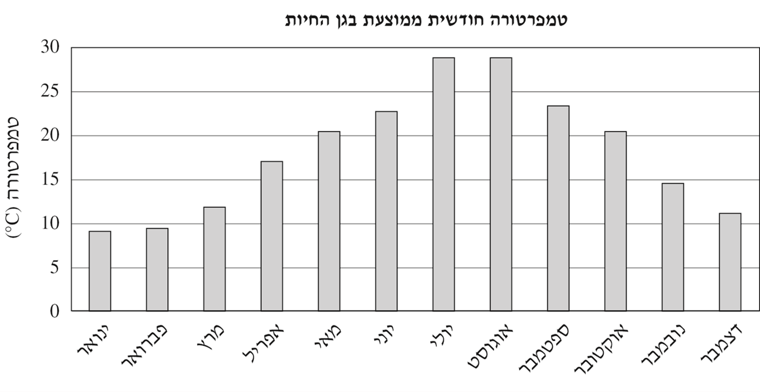
בתשובותיכם על סעיפים א' ו-ב' הסתמכו על הגרף שלמעלה ועל קטע המידע שבעמוד 6.
- באחת הבדיקות "צילמו" החוקרים פילים במצלמה תֶרְִמִית, ולא ראו בתמונות התרמיות
"נקודות חמות" כלל.
באיזה חודש מהחודשים הבאים סביר שנערכה הבדיקה?

₁ יולי
₂ מרץ
₃ אפריל
₄ אוקטובר

- איזה מהגרפים שלפניכם מתאר נכון את השינויים שחלו בשטח של
"הנקודות החמות" במשך השנה שבה נערך המחקר?
  - שאלה
המָמוָּתָה היא בעל חיים הדומה לפיל. שרידיה נמצאו בערבֹוֹת הקרח של סיביר , שם היא חיה עד שנכחדה .
על פי קטע המידע, אפשר לשער שהאוזניים של הממותה היו:

גדולות מאוזניו של הפיל האפריקני. | ₁
קטנות מאוזניו של הפיל האפריקני. | ₂
שוות בגודלן לאוזניו של הפיל האפריקני. | ₃

הסבירו את בחירתכם.
  - שאלה
עַלֶֶקֶת היא צמח טפיל נפוץ, שאחד הפונדקאים שלה הוא הגזר.
מה סוג יחסי הגומלין בין העלקת לגזר?

הגזר וגם העלקת "מרוויחים." | ₁
הגזר וגם העלקת ניזוקים . | ₂
הגזר "מרוויח" והעלקת ניזוקה. | ₃
הגזר ניזוק והעלקת "מרוויחה." | ₄

שאלה 6
התרשים שלפניכם מציג מארג מזון ובו כמה מהאורגניזמים החיים בנחל הירקון.
כיוון הִחִצים מסמן את כיוון מעבר החומרים ומעבר האנרגיה.

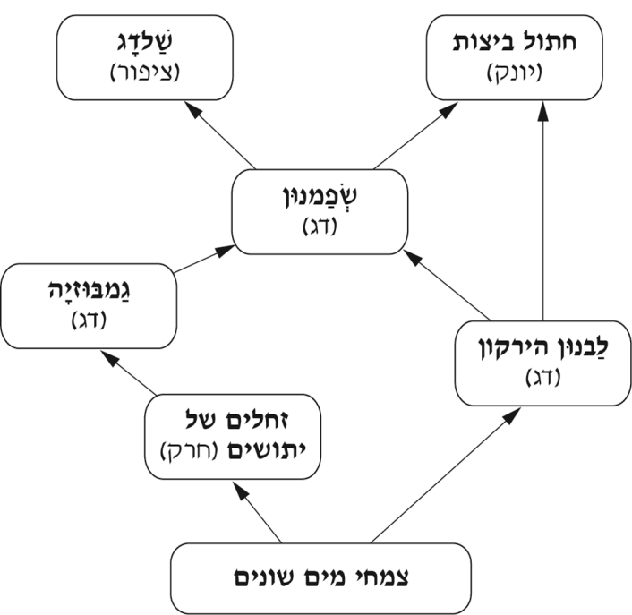

- אם אוכלוסיית השַׂפַמנוּנים תגדל, איזו אוכלוסייה סביר שתקטן בתוך זמן קצר ?

ַלַבנוּני הירקון | ₁
חתולי הביצות | ₂
צמחי המים | ₃
השַלָדָגים | ₄
- תושבים המתגוררים באחת הערים בארץ התלוננו על בעיה מסוימת .
כדי לפתור את הבעיה, הציעה העירייה להכניס דגי גַמבוּזָיָה לבריכות הנוי שבגנים הציבוריים.
  - יכולה להיות הבעיה שעליה התלוננו התושבים?
הסבירו על סמך התרשים.

- העירייה בחרה לפתור את הבעיה באמצעות הדברה ביולוגית .
  - היתרון בדרך זו ?

שאלה 7
איזה מהמקרים הבאים מתאר התאמה בין מרכיב בִיֹוֹטי למרכיב ָאָ -בִיֹוֹטי?

ציפור בעלת מקור קצר ועבה הניזונה מזרעים | ₁
פרח צבעוני וריחני המואבק על ידי דבורים | ₂
זרעים בעלי ציצית שְָׂעָרות הנישאים ברוח | ₃
בעל חיים טורף הנמשך לריחו של טֶֶרֶף | ₄

תשע"ב
קראו את קטע המידע שלפניכם וענו על שאלות 1–2.

גם צמחים מתגוננים
הצמחים נמצאים בבסיס שרשרת המזון והם מקור המזון של כל בעלי החיים הצמחוניים. למרות זאת הצמחים אינם נכחדים, וזאת בזכות קצב התרבותם המהיר ואמצעי ההתגוננות המגוונים שלהם. יש צמחים המתגוננים באמצעות קוצים וזיפים, ויש המתגוננים באמצעות חומרים חריפים וצורבים. דרך נוספת
של התגוננות היא באמצעות חומרים נדיפים, ובדרך זו מתמקדים המחקרים כיום .
חומרים נדיפים הם חומרים נוזליים המתאדים לגזים בטמפרטורות נמוכות יחסית, ומתפשטים באוויר. חומרים כאלה מיוצרים ומופרשים הן על ידי בעלי חיים והן על ידי צמחים, ומהווים מסרים הנקלטים באיברי חוש הריח של בעלי חיים שונים. דרך תקשורת זו נקראת תקשורת כימית ויש לה כמה מאפיינים:
כל מסר מיוצג על ידי חומר אחד; די בכמויות קטנות מאוד של החומר כדי שבעל החיים יחוש בו אפילו ממרחקים גדולים; דרך תקשורת זו אפשרית גם ביום וגם בלילה .
שלושה חוקרים שעסקו בחקר חומרים נדיפים המופרשים מצמחים, זכו בשנת 2008 בפרס היוקרתי של קרן וולף לחקלאות על מחקריהם. החוקרים ערכו סדרת ניסויים בצמחי תירס ובהם הראו שכרסום עלים על ידי זחלי חרקים
גורם לתגובה מָיָדית של הצמח, שבמהלכה חומרים נדיפים מופרשים מן העלים הפגועים אל האוויר. חומרים אלה נקלטים על ידי הזחלים ומבריחים אותם
מן העלים, וכך מצטמצם הנזק לצמח. תופעה זו התגלתה בצמחים רבים, והיא נקראת התגוננות ישירה של הצמח .
בהמשך עבודתם גילו החוקרים שלצמחי התירס יש דרך התגוננות נוספת .
הם זיהו שלושה משתתפים שמתקיימת ביניהם תקשורת: צמח, זחל וצרעה טפילה, שהיא האויב הטבעי של הזחל. הם מצאו שכאשר הזחל מכרסם את
העלה של הצמח, חומרים הנמצאים ברֹוֹק שלו מְָגָרים את תאי הצמח הפגועים, והם מתחילים לייצר חומרים נדיפים נוספים השונים מאלה שהופרשו בתגובה המָיָדית. לאחר שעות אחדות מופרשים חומרים אלה לאוויר ומתפשטים בו ,
ולכן תגובה זו נקראת תגובה מאוחרת של הצמח. החומרים הנדיפים נקלטים על ידי הצרעה הטפילה, והיא נמשכת בעקבות הריח אל צמח התירס הפגוע .
על העלים מוצאת הצרעה את הזחל ומטילה את ביציה היישר לתוך גופו. זחל
זה ימות בתוך זמן קצר. לתופעה זו קראו החוקרים התגוננות בלתי ישירה של הצמח, כי משתתף בה גורם נוסף פרט לצמח ולחרק המזיק .
החוקרים כבר זיהו את ההרכב הכימי של חלק מהחומרים הנדיפים. הם
מאמינים שבעתיד הקרוב יוכלו לייצר חומרים כאלה ולהשתמש בהם לצורך הדברה ביולוגית יעילה נגד חרקים מזיקים .
מעובד לפי:
Stowe, M.K., Turlings, T.C.J., Loughrin, J.H., Lewis, W.J. & Tumlinson, J.H. (1995) The chemistry of eavesdropping, alarm, and deceit. Proceedings of the National Academy of Sciences, USA, 92, 23–28.
- שאלה
אחת הדרכים לתקשורת כימית היא באמצעות חומרים נדיפים .
כתבו שני מאפיינים של תקשורת כימית זו .

- שאלה
לפי הקטע, כיום ידוע לחוקרים שחומרים נדיפים מסייעים לצמחים להתגונן מפני מזיקים.
- כיצד מסייעים החומרים הנדיפים בהתגוננות ישירה של צמח התירס?
- כיצד מסייעים החומרים הנדיפים בהתגוננות בלתי ישירה של צמח התירס ?

קראו את קטע המידע שלפניכם ואת הממצאים שבטבלה וענו על שאלות 3–6.
החוקרים רצו לבחון את ההבדל בין תגובה מָיָדית לתגובה מאוחרת בצמחים .
הם חילקו צמחי תירס צעירים לשלוש קבוצות: קבוצה מספר 1 כללה צמחים שהעלים שלהם נפגעו באופן טבעי מכרסום על ידי זחלים; קבוצה מספר 2 כללה צמחים שהעלים שלהם נפגעו באופן מלאכותי מקריעתם על ידי החוקרים ;
קבוצה מספר 3 הייתה קבוצת בקרה, וכללה צמחים שהעלים שלהם לא נפגעו ונותרו שלמים .
מן הצמחים בכל קבוצה אספו החוקרים שני סוגים של חומרים נדיפים:
חומר א', שהופרש בתגובה המָיָדית, וחומר ב', שהופרש בתגובה המאוחרת.
הכמויות של החומרים שנאספו מכל סוג מוצגות בטבלה שלפניכם.

כמויות החומרים הנדיפים שהופרשו מעלי התירס בתגובה לפגיעה בהם

כמות החומר הנדיף שהופרש בתגובה לפגיעה  )ביחידות מיקרוגרם( |  | צורת הפגיעה | מספר  הקבוצה
חומר ב' | חומר א' | צורת הפגיעה | מספר  הקבוצה
15 | 23 | עלים שכורסמו על ידי זחלים | 1
0 | 23 | עלים שנקרעו על ידי החוקרים | 2
0 | 0 | עלים שלמים שלא נפגעו | 3

- שאלה
במה דוָמָה התגובה של העלים שכורסמו על ידי זחלים )קבוצה מספר 1( לתגובת העלים שנקרעו על ידי החוקרים )קבוצה מספר 2(?

- שאלה
במה שוָנָה התגובה של העלים שכורסמו על ידי זחלים )קבוצה מספר 1( מתגובת העלים שנקרעו על ידי החוקרים )קבוצה מספר 2(?
)התייחסו בתשובתכם לשתי הקבוצות.(
139

- שאלהמה אפשר ללמוד מן הממצאים של קבוצת הבקרה )קבוצה מספר 3( בניסוי זה?
- שאלה
מה החוקרים יכולים להסיק מן הממצאים של הניסוי המתואר?
סמנו ב- ☒ כן או לא ליד כל מסקנה.

לא | כן | המסקנה
 |  | כל צמח מתגונן מפני המזיקים שלו בעזרת חרק טפיל מסוים.
 |  | כרסום עלי התירס על ידי זחלים הכרחי להתפתחות תגובה מאוחרת.
 |  | עלי התירס מכילים חומרים המתנדפים לאוויר עם כל פגיעה בהם.
 |  | לצמחים רבים יש שתי דרכי התגוננות: ישירה ובלתי ישירה.

שאלה 7
באיור שלפניכם מתואר מארג מזון .
כיוון הִחִצים מסמן את כיוון מעבר החומרים ומעבר האנרגיה.

- מה מקומה של התנשמת במארג המזון?

יצרנית | ₁
צמחונית | ₂
טורפת | ₃
טורפת-על | ₄

- בגלל מחלת הכַלֶֶבֶת מתו ַתַנים רבים. כיצד זה ישפיע על מארג המזון?

מספר התנשמות יגדל. | ₁
מספר הזחלים יגדל. | ₂
מספר העכברים יקטן. | ₃
מספר הארנבות יקטן. | ₄

שאלה 8
למיכאל אקווריום ובו דגי זהב. באחד מימות הקיץ החמים הבחין מיכאל שדגים אחדים מתו באקווריום, ורצה לברר את הסיבה למותם. הוא יודע שדגי זהב זקוקים ל-10 מ"ג/ליטר חמצן מומס במים כדי לחיות.
מיכאל קרא מאמר על התמוססות גז חמצן במים. לפניכם גרף שהופיע באותו מאמר, המתאר תוצאות של ניסוי מעבדה.

- הציעו כותרת מתאימה לגרף: ___________________________________

- כתבו, על סמך הגרף, מה אפשר ללמוד מן הניסוי.

- על סמך המידע הנתון, כתבו הסבר אפשרי למותם של הדגים באקווריום.

תשע"א
קראו את קטע המידע שלפניכם וענו על השאלות 1–5.

צמחי מים בנחל הירקון – צמחים בסכנת הכחדה
עד שנות ה-50 זרמו בנחל הירקון מים נקיים, שהיו ראויים לשִַיִט ולרחצה, ומִגָוָון מינים של צמחי מים גדלו במי הנחל. בין צמחי המים היה אפשר להבחין בשלוש קבוצות: צמחים טבולים, שכל חלקיהם שקועים במים; צמחים צפים, שגבעוליהם שקועים במים ואילו העלים שלהם צפים על פני המים; וצמחים מזדקרים, בעלי גבעולים ארוכים שהעלים והפרחים שלהם בולטים מחוץ למים.
החל בשנת 1955 חלו כמה שינויים בנחל הירקון ובסביבותיו. בשנה זו נחנך קו המים "ירקון – נגב ,"שבו הוזרמו מים ממקורות הירקון אל הנגב, והדבר הפחית באופן ניכר את כמות המים הזורמים
בנחל. נוסף על כך, בעקבות האצת ההתיישבות
ותהליכי הפיתוח של התעשייה והחקלאות בסביבות נחל הירקון ,החלו לזרום אליו שפכים ביתיים ,שפכים תעשייתיים ועודפים של חומרי דישון חקלאי. משום כך, מאז ועד היום המים במקורות הנחל הם מי מעיינות נקיים, אך בהמשכו נכנסים אליו שפכים מן היישובים הסמוכים .
בראשית שנות ה-70 נערך מיפוי של הצומח בנחל הירקון. המיפוי נערך בקטע נחל שראשיתו במקורות הירקון והוא נמשך לאורך כ-9 ק"מ. מתוצאות המיפוי התברר כי צמחי המים נפגעו מאוד מן השינויים. התוצאות הראו שמִגָוָון המינים בקטע הנחל שנבדק הצטמצם לעומת מיפוי קודם ,ומינים רבים של צמחי מים שגדלו בנחל בעבר, נעלמו ממנו לגמרי.
בעקבות ממצאים אלה נערך באותו קטע נחל מחקר מקיף שמטרתו הייתה ללמוד על השפעת זיהום המים על צמחי המים שגדלו בהם. בשלב הראשון של המחקר נמצא כי בקטע הנבדק של נחל הירקון גדלו 48 מינים של צמחי מים. מתוך אוכלוסיית צמחים זו ,27 מינים נמצאו לכל אורך הקטע הנבדק, ובכלל זה באזורים שבהם המים היו מזוהמים .21 המינים הנותרים נעלמו מהאזורים המזוהמים ונמצאו רק במקורות הנחל.
בשלב השני של המחקר נבדקה השאלה מה משותף לצמחי המים שנעלמו מאזורי הנחל המזוהמים .ממיון הצמחים התברר שצמחים טבולים וצמחים צפים הם רגישים לזיהום, ואילו רוב הצמחים המזדקרים אינם רגישים לו.
בשנים האחרונות גברה בישראל המוּדעוּת לצורך בשימור הנופים הטבעיים, ומאמצים רבים נעשים בשיקום נחלי הארץ. כחלק מהפעולות לשיקום נחל הירקון נשתלו מחדש בקטע הנבדק של הנחל מיני צמחים ייחודיים שנעלמו ממנו. בזכות מאמצים כאלה, ובזכות שמירה על איכות המים, הסיכויים שנחל הירקון ישוב להיראות כבעבר הולכים וגדלים.
עובד לפי מאמרו של מ. אגמי) 1995(, "צמחיית הירקון – עבר והווה", רשות נחל הירקון .
שאלה 1
שנת 1955 הייתה שנת ִמִפנה בתולדות נחל הירקון .
ציינו את שני השינויים שחלו במי נחל הירקון ובסביבתו ואת תוצאותיהם .
- השינוי: _
התוצאה:
- השינוי: _
התוצאה:
שאלה 2
בקטע מתוארים ממצאים של מחקר שנערך בנחל הירקון .
- כמה מינים של צמחי מים רגישים לזיהום נמצאו בקטע הנבדק בנחל הירקון?

- כמה מינים של צמחי מים שאינם רגישים לזיהום נמצאו בקטע הנבדק בנחל הירקון?
  - שאלהלפי המחקר המתואר בקטע, מהי ההשפעה העיקרית של זיהום המים על צמחי המים בנחל הירקון?

₁ הזיהום מצמצם את מגוון המינים של צמחי המים.
₂ הזיהום מעכב את ִהִתרבות המינים של צמחי המים הטבולים.
₃ הזיהום מקטין את שטח העלים של צמחי המים.
₄ הזיהום מאט את ההתפתחות של צמחי המים המזדקרים.
  - שאלה
לפניכם תיאור של שני צמחי מים שגדלו בנחל הירקון בשנות ה-50.
נִימְֵפֵאָה תכולה – צמח מים הגדל בתוך מי הנחל. שורשי הצמח וגבעוליו שקועים בקרקע הנחל. העלים גדולים ורחבים וצפים על פני המים. הצמח פורח בקיץ, והפרחים הכחלחלים שלו צפים על המים.

סוּף מצוי – צמח מים הגדל סמוך לשפת הנחל.
התחתונים שקועים במים. הגבעולים בולטים ומגיעים לגובה של כ-2 מטרים. העלים הצמח פורח בקיץ, והתִפרחֹוֹת שלו גליליות

אחד משני הצמחים האלה לא נמצא בנחל הירקון במיפוי הצומח שנערך בשנות ה-70.
איזה מהם ?

על פי התיאור, הסבירו מדוע .
שאלה 5
אחת הדרכים לשיקום הצומח בנחל הירקון היא שתילה מחדש של צמחי מים שנעלמו ממנו .
מה צריך לעשות בנחל כדי שצמחי המים שנשתלו מחדש ישרדו לאורך זמן?

שאלה 6
אקווריום עשוי זכוכית עומד על שולחן ליד חלון פתוח.
האקווריום מכיל חול ומים, צמחי מים ירוקים, דגים, חלזונות וחיידקים. האקווריום סגור במכסה זכוכית כך ששום חומר אינו יכול להיכנס אליו או לצאת ממנו .

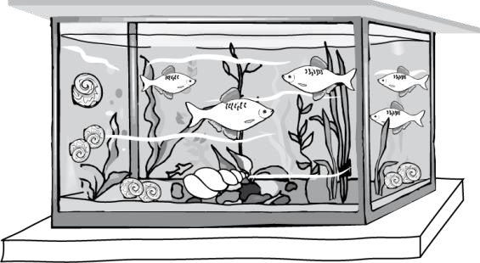
- לפניכם רשימת מרכיבים הקיימים במערכת האקולוגית שבאקווריום.
סמנו ב- ☒ ליד כל מרכיב אם הוא ביוטי או א-ביוטי.
א-ביוטי | ביוטי | המרכיב
 |  | חלזונות
 |  | חיידקים
 |  | אור
 |  | צמחי מים
 |  | חול

- לפניכם תרשים של מארג המזון באקווריום. כיוון הִחִצים מסמן את כיוון מעבר החומרים ומעבר האנרגיה.
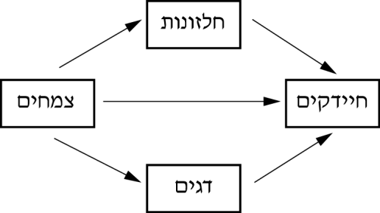
לאקווריום הכניסו רֹאָשָן של צפרדע, הניזון מצמחים.
כיצד זה ישפיע על המערכת האקולוגית שבאקווריום ?

מספר הדגים יקטן ומספר החלזונות יגדל. | ₁
מספר הדגים יגדל ומספר החלזונות יקטן. | ₂
מספר הדגים יגדל ומספר החלזונות יגדל. | ₃
מספר הדגים יקטן ומספר החלזונות יקטן. | ₄

שאלה 7
חקלאי מגדל פלפלים ירוקים מובחרים. נודע לו כי יצא לשוק דֶֶשֶן חדש, והוא החליט לבדוק את השפעתו על מסת הפירות ועל מספר הזרעים שבהם.
בניסוי שערך גידל החקלאי שתי קבוצות של צמחי פלפל. לקרקע של קבוצה אחת הוסיף את הדשן, ולקרקע של הקבוצה האחרת לא הוסיף את הדשן .
כל שאר התנאים היו זהים בשתי קבוצות הצמחים .
בסוף עונת הגידול מדד החקלאי במאזניים את המסה של הפלפלים, וספר את הזרעים בכל פלפל.
את התוצאות הוא ריכז בטבלה שלפניכם:

מספר הזרעים הממוצע בפלפל אחד | המסה הממוצעת של  פלפל אחד )בגרמים( | הטיפול | הקבוצה
328.4 | 165 | עם דשן | א'
330.8 | 102 | בלי דשן | ב'
- מהן שתי מטרות הניסוי שערך החקלאי?
- בקטע המידע כתוב: "כל שאר התנאים היו זהים בשתי קבוצות הצמחים." כתבו שני תנאים כאלה.

- החקלאי מעוניין שיתפתחו בפלפלים זרעים רבים ככל האפשר.
על פי תוצאות הניסוי, האם תמליצו לו להשתמש בדשן החדש?
הסבירו את תשובתכם.
________________________________________________________________
____________________________________________________________

תש"ע
קְִרְאוּ את קטע המידע שלפניכם וענו על שאלות 6-1.

ִבִי ווֹ-דיזל – דלק ירוק
השינויים במחירי הדלק בעולם וההידלדלות של מקורותיו הובילו להגברת המאמצים לפתח מקורות חלופיים לדלק. בשנים האחרונות מושקע מאמץ רב בפיתוח סוג דלק חדש, דלק ביולוגי, שמקובל לכנותו "ביו-דלק". ביו-דלק הוא דלק המופק מצמחים, לעומת הדלק ה"רגיל", שבו אנו משתמשים יום-יום, המופק מנפט גולמי.
"ביו-דיזל" הוא אחד מסוגי הביו-דלק, והוא מופק משמנים צמחיים המשמשים את בני האדם למאכל זה דורות רבים. שמנים אלה נמצאים לרוב בזרעי צמחים כמו סויה, חמנייה, לְָפָתית, כותנה ועוד. כדי להפיק את השמן סוחטים זרעים, ולאחר תהליך כימי פשוט מתקבל ממנו הדלק החדש.
לביו-דיזל שני יתרונות אקולוגיים לעומת הדלק ה"רגיל": ראשית, הביו-דיזל אינו מכיל חומרים נלווים רעילים או מזהמים, ולכן אינו מזהם את האוויר. שנית, בניגוד לדלק ה"רגיל", השימוש בביו-דיזל אינו מעלה את ריכוז הפחמן הדו-חמצני באוויר. מסיבות אלה נחשב הביו-דיזל דלק ידידותי לסביבה, ומשום כך גם זכה לכינוי "דלק ירוק ."
על אף יתרונותיו של הביו-דיזל, נשמעות גם טענות נגד השימוש בו. הטענה העיקרית היא שהפקת הביו-דיזל עלולה לגרום להתייקרות המזון בעולם. ההתייקרות יכולה לנבוע מכך שהביו-דיזל מופק מזרעים המשמשים למאכל, ולכן הפקתו עלולה לגרום למחסור בזרעים אלה, ובעקבות זאת לעלייה במחירים שלהם.
טענה נוספת נשמעת מפי אנשי איכות הסביבה, החוששים שמא העלייה במחירי הזרעים תעודד את החקלאים להגדיל את שטחי החקלאות, גם אם הדבר יחייב כריתת יערות והרס של שטחים טבעיים.
אחד הפתרונות שהוצעו לבעיות האלה הוא הפקת דלק מצמחים ומחלקי צמחים עתירי שמן שאינם משמשים למאכל אדם, כמו אַצבֿת מסוימות. אצות הן צמחים הגדלים במים מתוקים או במי-ים. יש אצות-ים המייצרות טיפות זעירות של שמן והוא נאגר בתאיהן, ומשמן זה אפשר להפיק ביו-דיזל. את האַצֹוֹת האלה מגדלים בבריכות מיוחדות, בתנאים מבוקרים ובמשך כל השנה. כל הדרוש להתפתחותן של האצות בבריכות אלה הוא: מי-ים, אור שמש, פחמן דו-חמצני ומעט חומרי דשן. בתנאים כאלה האצות מתרבות בקצב מהיר. כשצפיפות האצות בבריכות עולה, אוספים אותן ומפיקים מהן את השמן. ואולם גם בשיטה זו טמון חיסרון. המחיר הנדרש לבניית בריכות הגידול המיוחדות ולתפעולן הוא גבוה, ולכן גם התוצר המתקבל – הביו-דיזל – יקר לעומת הדלק ה"רגיל". משום כך כיום עדיין אין משתמשים בשיטה זו באופן מסחרי, ובשלב זה מתמקדים בחיפוש אחר דרכים להוזלת מערכת הגידול ולשיפור זני האצות.
לסיכום, השימוש בביו-דיזל כמקור אנרגיה אמור לצמצם את הצורך בנפט הגולמי, לשפר את איכות הסביבה ובעיקר לתרום לפתרון בעיית זיהום האוויר. ואולם יחד עם הרחבת השימוש בביו-דיזל יש להגביר את הבקרה ואת הפיקוח על תהליך הפקתו, כדי למנוע מחסור במזון ועליית מחירים.

עובד על פי "חלום ירוק", ג' בורן,
נשיונל ג'אוגרפיק, אוקטובר 2007

- שאלה
מהו המקור שממנו מפיקים ביו-דיזל ומהו המקור שממנו מפיקים דלק "רגיל?"

- שאלה
ציינו שני מאפיינים של הביו-דיזל שבזכותם הוא נחשב דלק ידידותי לסביבה.

- שאלה
על-פי הקטע, מדוע חוששים אנשי איכות הסביבה מהרחבת השימוש בביו-דיזל?

- שאלה
א. להפקת ביו-דיזל מאצות-ים יש כמה יתרונות.
ציינו שני יתרונות והסבירו אותם.

ב. מדוע עדיין אין מפיקים באופן מסחרי ביו-דיזל מאצות-ים?

שאלה 5
לפני כ-10 שנים החלו להפיק בארה"ב ביו-דיזל מזרעים. הגרף שלפניכם מתאר את השינויים בכמויות הביו-דיזל שהופק בארה"ב בשנים 1999–2007.

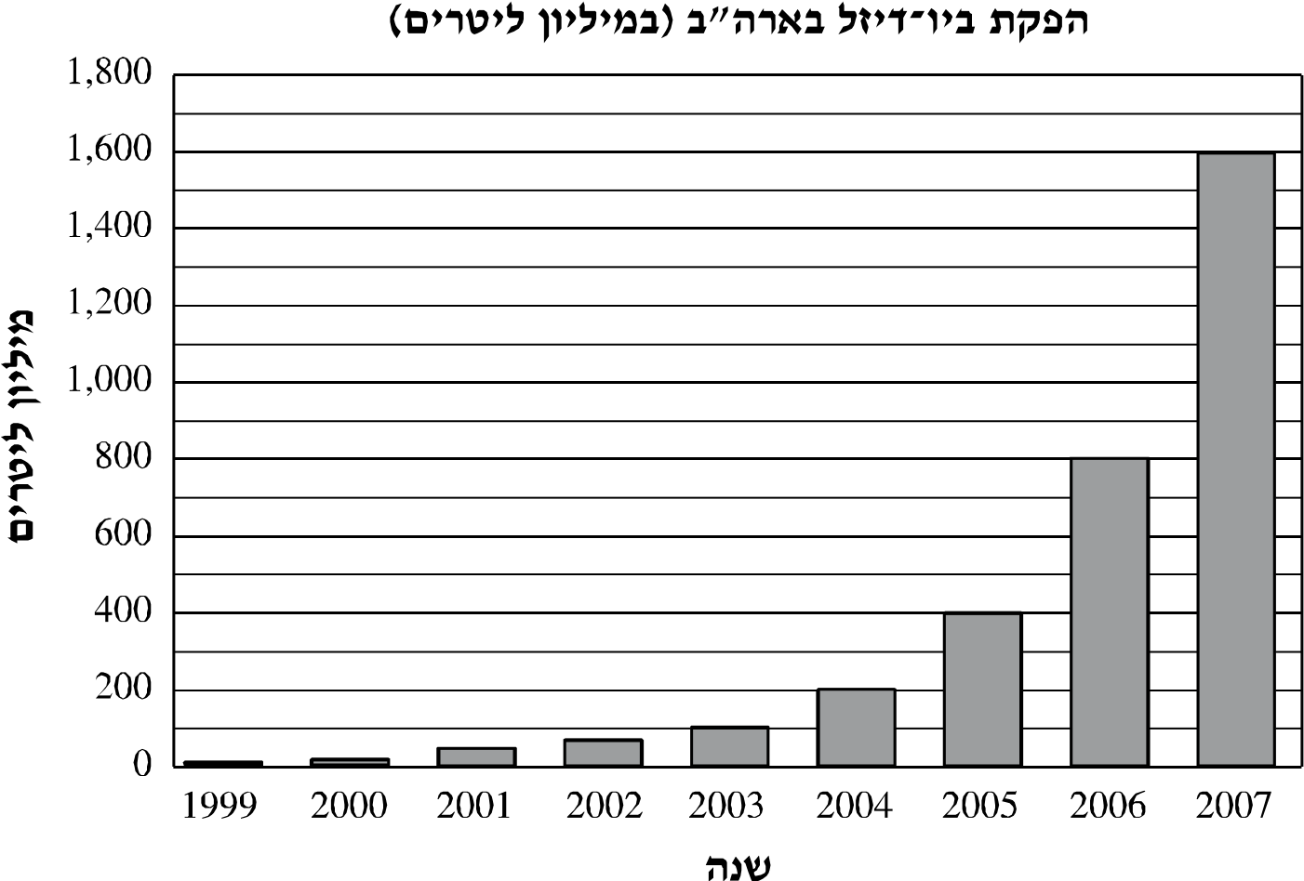

- באיזו שנה הפיקו בארה"ב 800 מיליון ליטרים של ביו-דיזל? _

- דני טוען שעל פי מגמת הגרף אפשר להסיק כי כמות הביו-דיזל שיופק בארה"ב בשנת 2012 תהיה גדולה מ-2,000 מיליון ליטרים .
האם, לדעתכם, דני צודק?
הסבירו את תשובתכם על סמך הנתונים המופיעים בגרף.

שאלה 6
כתוצאה מעלייה מתמשכת בהפקת ביו-דיזל, חל שינוי במחיר זרעי הסויה בשנים 2000–2007. איזה גרף מתאר נכון את השינוי הזה? היעזרו בקטע המידע.
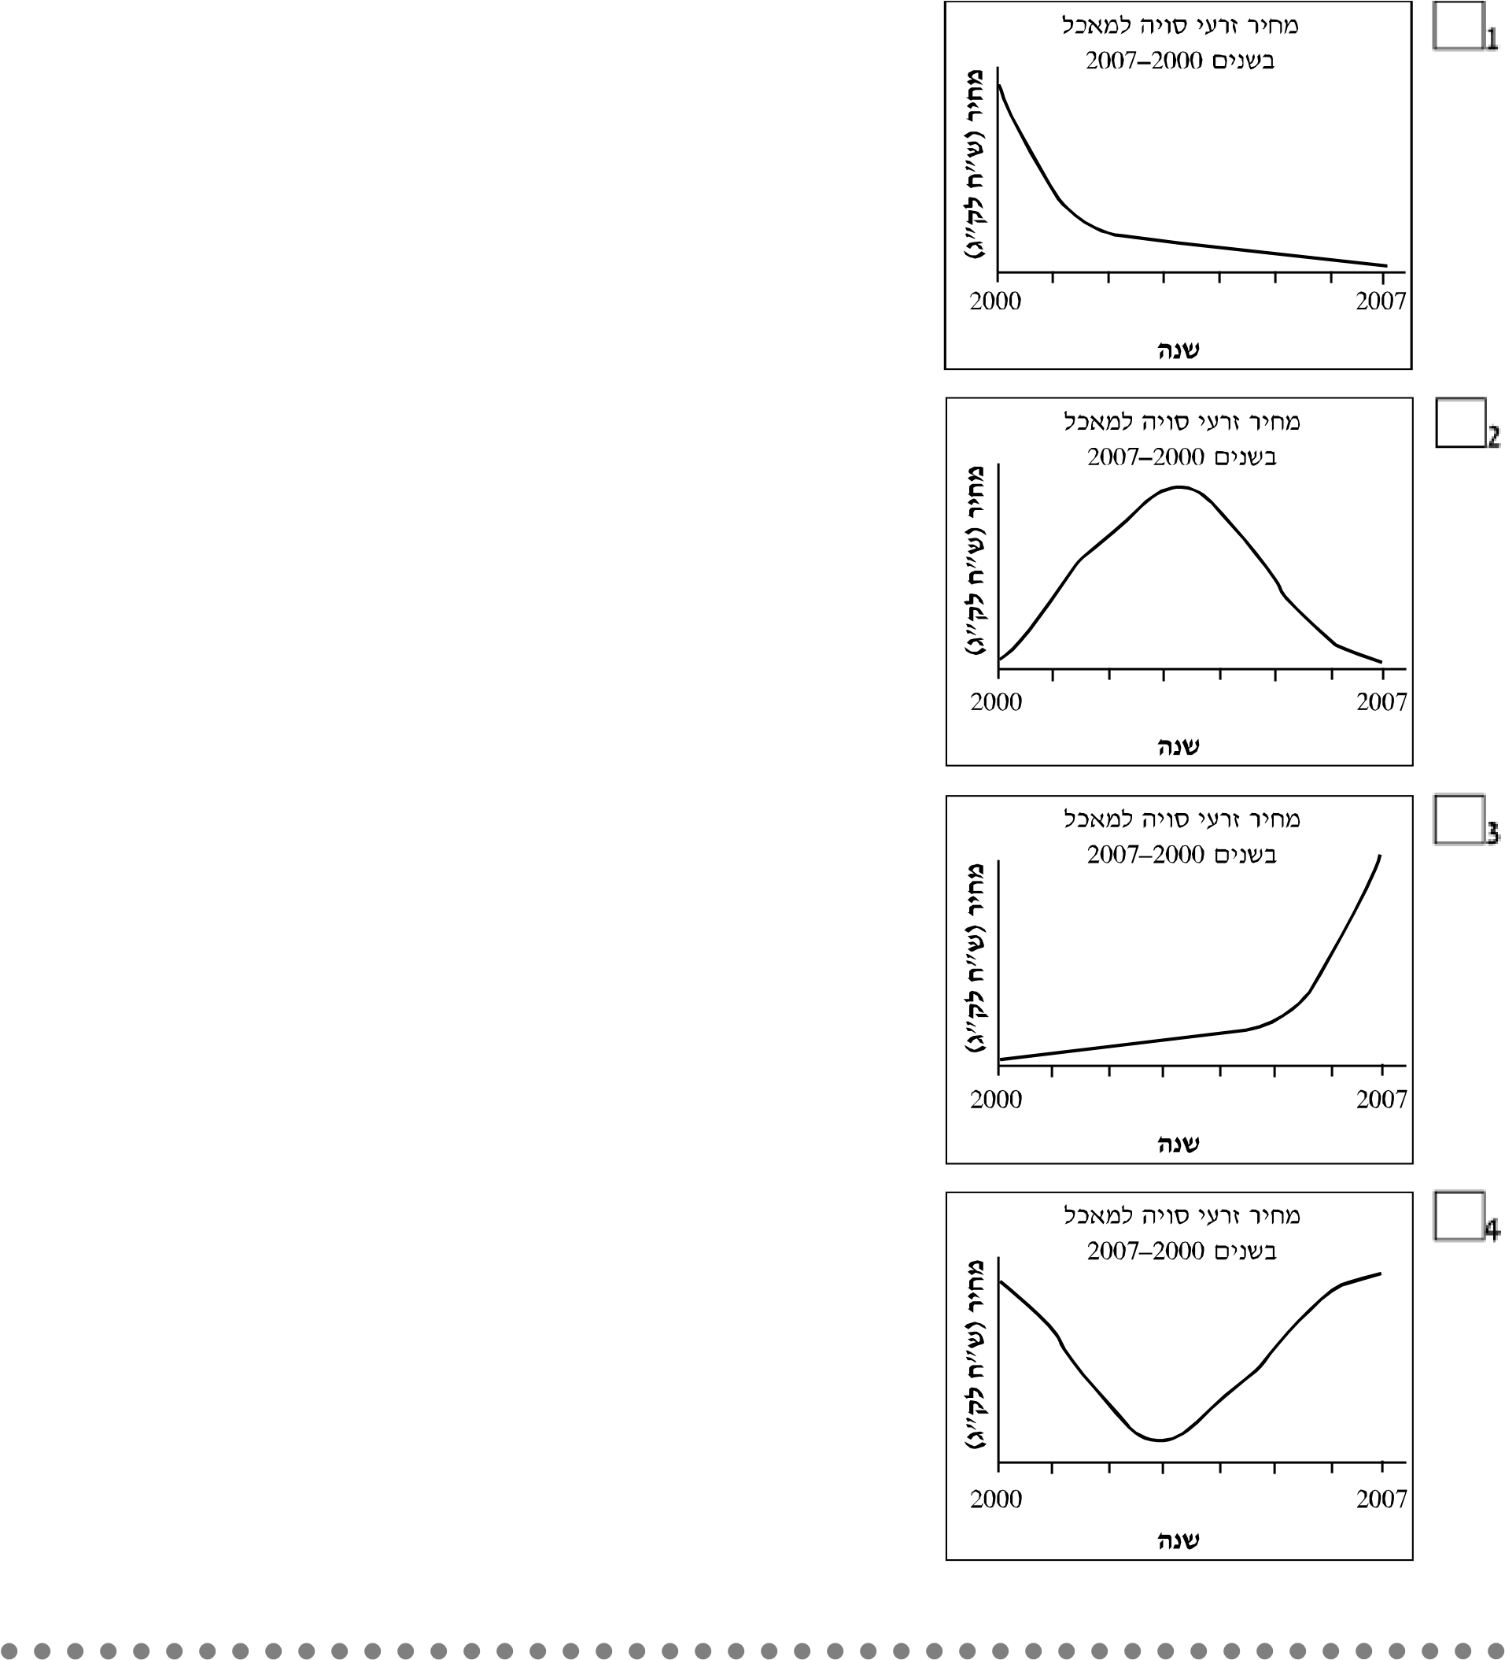

שאלה 7 – כדור הארץ והיקום )הידרוספרה( המים מכסים את רוב שטחו של כדור הארץ .
חלק מהמים מתוקים וחלקם מלוחים.
התרשים שלפניכם מתאר את חלוקת המים באחוזים על פני כדור הארץ.
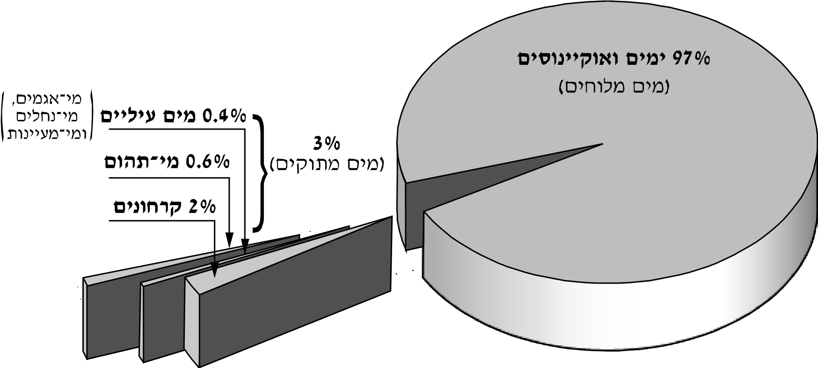
- האדם משתמש במים עיליים לשימושים שונים.
מה חלקם באחוזים של מים אלה מכלל המים שעל פני כדור הארץ ?

- הציעו דרך המאפשרת להגדיל את אחוז המים שיכולים לְשֵַמֵש לשתייה.

- מדענים גילו שהקרחונים באזור הקוטב הצפוני הולכים ומצטמצמים.
הם משערים שהסיבה לכך היא התחממות כדור הארץ .
  - כיצד ישפיע שינוי זה על אחוז המים בימים ובאוקיינוסים ?
  - איזה נזק עלול להיגרם כתוצאה משינוי זה ?
________________________________________________________________

תשס"ט
קְִרְאוּ את קטע המידע שלפניכם.

צריכת חמצן ביולוגית )צח"ב(: המדד לרמת הזיהום של המים
מי-שפכים הם מי-ביוב המגיעים בעיקר מן הבתים, ומכילים חומרי פסולת אורגניים וחיידקים שחלקם גורמי מחלות. במפעלים לטיהור מי-שפכים
ממחזרים מים אלה, כדי שיהיו ראויים לשימוש חוזר או כדי שיוכלו להשיבם אל הנחלים או אל הים.
את עיקר פעולת הטיהור הביולוגי של מי-השפכים עושים חיידקים. הם מפרקים את החומרים האורגניים שבמים וניזונים מתוצרי הפירוק שלהם. בתהליך
הפירוק החיידקים צורכים חמצן לנשימתם, ולכן הם מורידים את ריכוזו במים.
בתום פירוק החומרים, שוקעים החיידקים ושאריות החומרים האורגניים לקרקעית בריכת הטיהור. המים שבחלק העליון נאספים ומועברים לשימוש
בעיקר להשקיה בחקלאות ולמילוי בריכות לגידול דגים. מי-שפכים שעברו טיהור נקראים מי-קולחין.
המדד המעיד על רמת הזיהום של מי-השפכים נקרא "צריכת חמצן ביולוגית ," או בקיצור – צח"ב. בדיקת הצח"ב קובעת מהי כמות החמצן שצורכים החיידקים בתהליך פירוק החומרים האורגניים.
רמה גבוהה של צח"ב מעידה על רמת זיהום גבוהה )כמות גדולה של חיידקים ושל חומרים אורגניים.( רמה נמוכה של צח"ב מעידה על רמת זיהום נמוכה )כמות קטנה של חיידקים ושל חומרים אורגניים.(
תלמידים ערכו ניסוי כדי להשוות בין רמות זיהום של מים ממקורות שונים:
לבקבוק מספר 1 הכניסו 250 מ"ל )מיליליטר( מי-ברז.
לבקבוק מספר 2 הכניסו 250 מ"ל של מים: 150 מ"ל מי-שפכים מהולים ב-100 מ"ל מי-ברז.
לבקבוק מספר 3 הכניסו 250 מ"ל של מים: 150 מ"ל מי-קולחין מהולים ב-100 מ"ל מי-ברז.
בכל בקבוק הם מדדו את ריכוז החמצן ההתחלתי.
את הבקבוקים הכניסו לחדר חשוך שהטמפרטורה בו C ˚20.
כעבור 5 ימים בדקו התלמידים שוב את ריכוז החמצן בכל בקבוק, וחישבו את רמת הצח"ב בכל אחד מהם.

תוצאות הניסוי מוצגות בטבלה שלפניכם:
צריכת חמצן ביולוגית )צח"ב( במיליגרם לליטר | סוג המים | מספר הבקבוק
5 | מי-ברז | 1
400 | מי-שפכים + מי-ברז | 2
20 | מי-קולחין + מי-ברז | 3

ענו על שאלות 1–7

- שאלהמדוע אסור להשתמש במי-השפכים לצרכים שונים לפני שעברו תהליך של טיהור ביולוגי?
- שאלה
ְלְמה משמשים מי-השפכים לאחר שעברו תהליך של טיהור ביולוגי?
ציינו שני שימושים.

    - שאלהמדוע שם המדד המעיד על רמת הזיהום של מי-השפכים נקרא: "צריכת חמצן ביולוגית"?
    - שאלה
ציינו את כל התנאים הזהים שסופקו בניסוי שערכו התלמידים.

    - שאלה
הסבירו מדוע הקפידו התלמידים לספק בניסוי תנאים זהים לכל הבקבוקים.

    - שאלה
איזה משלושת הבקבוקים משמש בקרה על הניסוי ?

  - 1 בקבוק מספר
  - 2 בקבוק מספר
  - 3 בקבוק מספר

7
בשנת 1992 נקבעו כללים לשימוש במי-קולחין, כפי שהם מופיעים בטבלה שלפניכם:
רמת הטיהור | רמת הצח"ב הנדרשת במיליגרם לליטר | השימוש
גבוהה מאוד | 10–0 | שתייה | .1
גבוהה | 20–10 | השקיית ירקות | .2
בינונית | 40–20 | השקיית עצי נוי | .3

במכון לטיהור מי-שפכים ביישוב חקלאי בדקו את מי-הקולחין, ומצאו שרמת הצח"ב שלהם היא 30 מיליגרם לליטר.
- מהי רמת הטיהור של מים אלה?

- חקלאי שואל אם מותר לו להשקות את שדה החסה שלו במי-הקולחין האלה. מה תענו לו?
הסבירו את תשובתכם על פי הנתונים שבטבלה.

- ביישוב נטעו עצי נוי צעירים. האם מותר להשקות אותם במי-הקולחין האלה?
הסבירו את תשובתכם.

שאלה 8 – מדעי כדור הארץ והיקום )הידרוספרה(
מדוע למרות העובדה שמי-תהום נפוצים במקומות רבים בין שכבות הסלעים של כדור הארץ, אי אפשר לנצל את כל המים האלה?

תשס"ח
קראו את הקטע שלפניכם, וענו על כל השאלות שלאחריו.

מצילים את צֵַבֵי-הים
במהלך הדורות האחרונים קֵטֵן מאוד מספרם של בעלי חיים ושל צמחים על פני כדור הארץ .
בחופי ישראל חיו בעבר מספר רב של צֵַבֵי-ים, אבל מספרם הולך וקֵטֵן עם השנים. הירידה במספרם נובעת מאורח חייהם ומתכונותיהם, החושפים אותם לסכנות מידי האדם.
אחת הסכנות שצֵַבֵי-הים הבוגרים חשופים לה קשורה באופן שבו הם נושמים .
צֵַבֵי-הים נושמים אוויר אטמוספרי, ועל כן הם עולים מעל פני המים כדי לשאוף אוויר. לעתים ,במהלך עלייתם, הצבים נלכדים ברשתות הדיג שפורסים דייגים. הרשתות מונעות מהם לעלות מעל פני המים כדי לנשום, ואז הם טובעים.
סכנות נוספות אורבות לצֵַבֵי-הים הבוגרים גם בכל אחד משלבי ההִתְַרַבוּת שלהם. בעונת הקיץ ,שהיא תקופת הרבייה, צֵַבֵי-הים מתרכזים באזור המים הרדודים לצורך הפריה. תנועת כלי-שיט מהירים סמוך לחוף עלולה לפגוע בהם ולהפריע את הִתְרַבוָּתָם.
לאחר שצבות-הים מופרות, הן עולות מן המים אל החופים החוליים ומטילות ביצים בקן, שהוא מֵעֵין גומה גדולה אשר הן חופרות בציפורניהן. הביצים מתפתחות מתחת לשכבת החול, המכסה את הקן עד לבקיעתן. תהליך הטלת הביצים יכול להיפגע בשל הרעש של כלי-הרכב הנוסעים על החוף. הרעש גורם לתגובת פחד אצל הנקבות, והן עלולות להטיל את הביצים בתוך המים ולא בתוך הקן. כמו כן, גלגלי כלי-הרכב עלולים למעוך את הביצים שהוטלו על החוף. נוסף על כך ,קיימת גם הסכנה שהביצים ייאספו בידי אדם למאכל.
גם לאחר בקיעת הביצים נשקפת סכנה לצבים הצעירים. הצבים מגיחים מן הביצים החוצה בליל ירח מלא, ונצנוצי אור הירח המוחזרים מן הגלים מכוונים אותם לעבר המים. תאורת המבנים לאורך החוף, תאורת פנסי הרחובות ותאורת פנסי כלי-הרכב מטעות את הצבים הצעירים, והם אינם זוחלים לכיוון המים, סביבת חייהם, אלא נשארים ביבשה. בתנאים אלה הם אינם שורדים.
כיום, משקיעים מאמצים רבים כדי למנוע את הכחדתם של צֵַבֵי-הים. במקומות שבהם נשקפת סכנה לביצים שהוטלו, פקחי שמורות הטבע והגנים מעבירים אותן לגומות שנחפרו ב"חוות-קינון" מגודרות ומוגנות. בלילה שבו צֵַבֵ י-הים הקטנים מגיחים מן הביצים, הפקחים מסייעים בהעברתם לים.
לסיכום, האדם, האחראי במידה רבה לפגיעה הקשה בצֵַבֵי-הים, מחויב להגן על אוכלוסיית צֵַבֵי-הים שנותרה ולעודד את רבייתה. לכן האדם צריך לעשות פעולות שונות, כדי לאפשר את התאוששותם של יצורים חשובים ונדירים אלה ולמנוע את היעלמותם מן העולם.

4
- כְִתְבוּ על פי הקטע צורך אחד החשוב לקיומם של צֵַבֵי-הים.

- כיצד פעילות האדם מקשה על צֵַבֵי-הים בהשגת צורך חשוב זה?

שאלה 5
בקטע מתוארות פעולות שונות של האדם בים ולאורך החוף הפוגעות בצֵַבֵי-הים בשלבי חייהם השונים.

- מי אינו נפגע מתנועה של כלי-רכב על חוף-הים?

צבות-ים בוגרות | 1
צֵַבֵי-ים בוגרים | 2
ביצים של צֵַבֵי-ים | 3
צֵַבֵי-ים צעירים | 4

- מי אינו נפגע מפריסה של רשתות דיג?

צבות-ים בוגרות | 1
צֵַבֵי-ים בוגרים | 2
ביצים של צֵַבֵי-ים | 3
צֵַבֵי-ים צעירים | 4

  - מהי" חוות-קינון של צֵַבֵי-ים" על פי הקטע?

  - שאלה
בארץ ובעולם נעשים מאמצים למנוע את הכחדתם של צֵַבֵי-הים .
הציעו פעולה אחת שהייתם עושים, כאזרחים, אילו התבקשתם להשתתף בהצלת צֵַבֵי-הים בחופי ארצנו.

8
בחופי ישראל מקננים )מטילים ביצים בגומות בחול( שני מינים של צֵַבֵי-ים:
צב-הים החום וצב-הים הירוק. מאז החלה הפעילות לשמירת צֵַבֵי-הים, נאספו נתונים על הקינון של צֵַבֵי-הים בחופי ישראל.
הגרף שלפניכם מתאר את מספר הִקִנים* שנמצאו בחופי ישראל בשנים 1993–2003.

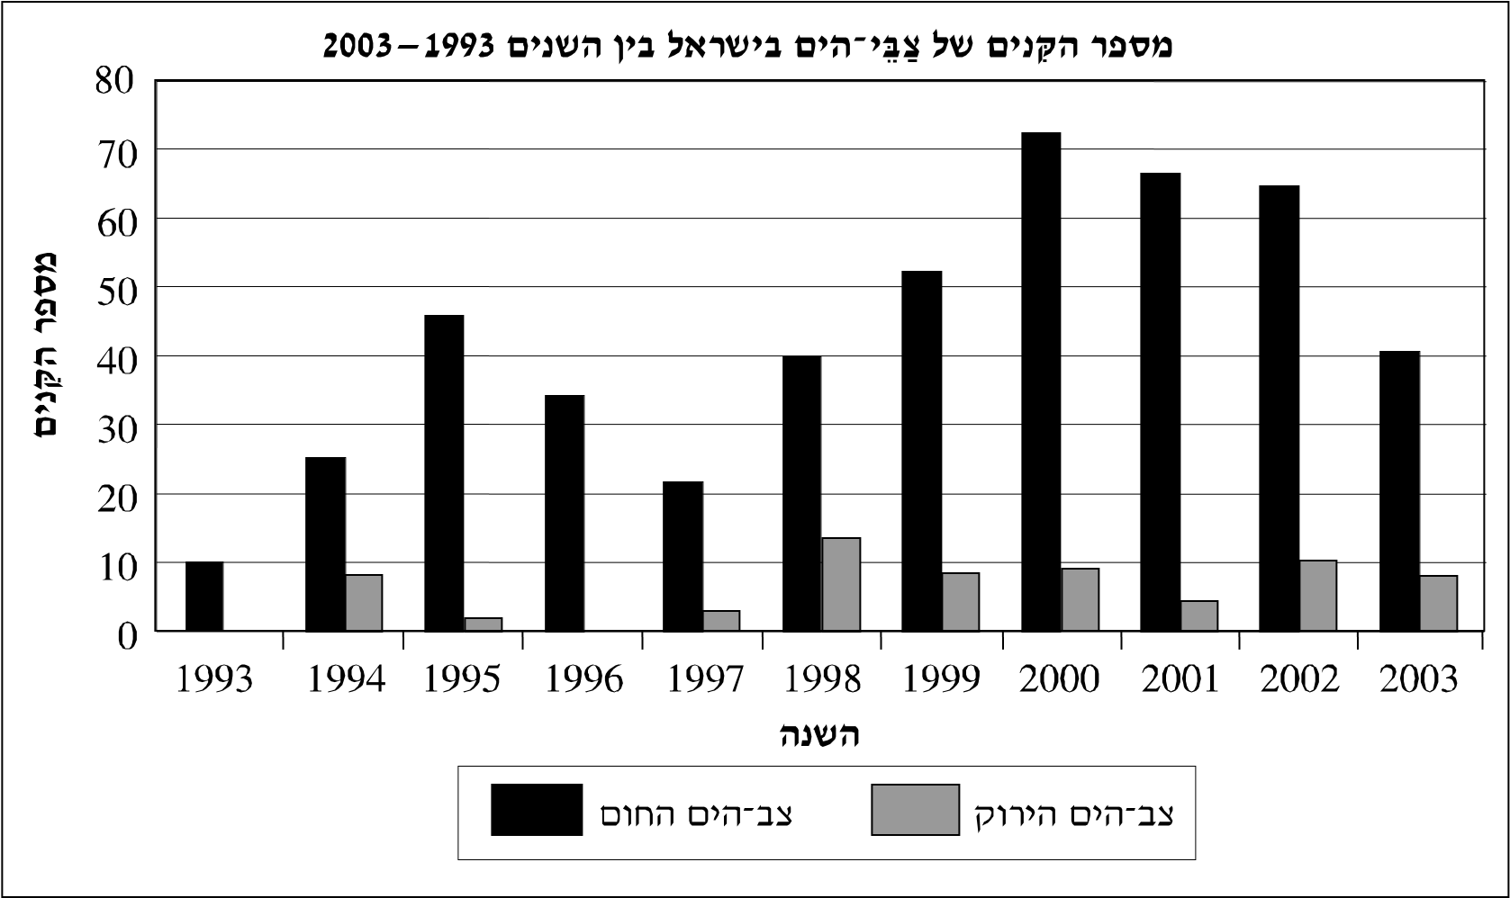
התבוננו בגרף וענו:
- מספר הִקִנים של איזה מבין שני המינים של צֵַבֵי-הים היה קטן יותר בין השנים 1993–2003?

- תארו את השינוי שחל במספר הִקִנים של צב-הים הירוק בין השנים
.2001–1998

- דני טוען כי לפי הגרף בשנת 2009 מספר הִקִנים של צב-הים החום בישראל יהיה קטן ממספרם בשנת 2003.
האם אתם מסכימים לדעתו ?
נמקו את תשובתכם .
* קן, ִקִנים: המקום שבו מטילות נקבות של בעלי חיים מסוימים את ביציהן )לדוגמה: צֵַבֵי-ים, נמלים, ציפורים.(
9
אושרי וגל התבוננו בתרשים שלפניכם:
גל אמר: לפי התרשים %69 משטח כדור הארץ מכוסה במים, לכן יש מספיק מים לצורך קיומם של היצורים החיים על פני כדור הארץ .
אושרי אמר: אתה טועה. אמנם לפי התרשים נראה כי רוב שטחו של כדור הארץ מכוסה במים ,אבל זה לא אומר שיש מספיק מים לצורך קיומם של היצורים החיים על פני כדור הארץ.
- סמנו מי לדעתכם צודק.
1 גל
2 אושרי

- נמקו את תשובתכם.

מערכות טכנולוגיות

תש"ע
שאלה 8
קיימת מערכת השקיה ממוחשבת הפועלת באמצעות טפטפות. כמות המים שהמערכת מזרימה נקבעת על פי רמת הלחות שבקרקע, ובהתאם לכמות המים המדויקת שצורך כל צמח. באמצעות הטפטפות המים חודרים קרוב לשורשי הצמח, וכך פוחתת מידת ההתאדות של המים אל האוויר.
מערכת זו נחשבת חסכונית מאוד במים.
ציינו שני הסברים לכך.
- ______________________________________________________________
- ______________________________________________________________

  - שאלה
בעבר הקוֹרְקִיֶנֶט היה עשוי מפלדה ,וכיום הוא עשוי בעיקר מאלומיניום.

ציינו יתרון אחד שיש לאלומיניום לעומת הפלדה כחומר לייצור קורקינטים .

  - שאלה
יותם רוצה לבנות קוֹרְקִיֶנֶט כדי להגיע במהירות ממקום למקום. הוריו של יותם חוששים שאם הקורקינט יגיע למהירות גבוהה, יותם יאבד את השליטה בו. הם ביקשו ממנו להתחשב בכך בזמן שהוא מתכנן ובונה (מְַתַכן) את הקורקינט.
- הגדירו את הבעיה הטכנולוגית שִאִתה יותם צריך להתמודד בזמן שהוא מתכן את הקורקינט.

- הציעו רעיון לפתרון אפשרי של הבעיה שהגדרתם.

שאלה 11
בתערוכה לציוד משרדי הוצגה המצאה חדשה של נייר ודיו מיוחדים לשימוש במדפסת. צבע הדיו שעל נייר זה דוֶֹהֶה עם היחשפותו לאור, כך שִמִן הרגע שבו
יוצא הנייר מהמדפסת, דוֶֹהֶה הצבע אט-אט, ובתוך 24 שעות הוא נמחק לגמרי .
כתבו יתרון אחד וחיסרון אחד שיש לשימוש בנייר ובדיו החדשים.

יתרון:

חיסרון:

12
חֶבָרָה להנדסה מעוניינת לסלול דרך המוליכה לשפת הים. דרך זו תשמש את הרוחצים בים המעדיפים ללכת יחפים .
מהנדסי החברה מתלבטים באיזה חומר לסלול את הדרך.
ציינו בטבלה אילו שתי תכונות צריכות להיות לחומר זה, והסבירו מדוע בחרתם בתכונות אלה.

הסבר | תכונה
 |  | .1
 |  | .2

תשס"ט שאלה 9
האופניים הם כלי-תחבורה פופולרי. בעבר הייתה הפלדה החומר העיקרי שממנו הרכיבו את שִלְַדַת האופניים. היום האלומיניום הוא בדרך כלל החומר העיקרי שממנו מייצרים את שלדת האופניים.
כְִתְבוּ יתרון אחד שיש לאלומיניום לעומת הפלדה כחומר לייצור אופניים.

שאלה 10
רוכב אופניים הרוכב בעלייה מפעיל כוח רב יותר על דוושות האופניים לעומת הכוח שהוא מפעיל ברכיבה במישור. הרכיבה בעלייה דורשת מאמצים רבים ויש רוכבים המתקשים בכך מאוד.

- הגדירו את הבעיה ואת הצורך המתוארים בקטע.

  - הגדרת הבעיה:

  - הגדרת הצורך:

- הציעו רעיון אחד לפתרון טכנולוגי אפשרי של הבעיה.
    - שאלה
נורת הליבון עשויה מזכוכית, ובתוכה חוט להט. כאשר זרם חשמלי זורם דרך חוט הלהט, החוט מתלהט מיד ומפיץ אור וחום.
נורת הפְלוּאוֹרֶסְצְֶנְט, לעומת זאת, עשויה מצינור זכוכית המלא בחומרים מיוחדים )גז וציפוי מיוחד לזכוכית( הפולטים אור כאשר עובר דרכם זרם חשמלי.
אורך חייה של נורת הפלואורסצנט ארוך בהרבה מאורך חייה של נורת הליבון. נורת הפלואורסצנט יקרה יותר מנורת הליבון.
נורת הפלואורסצנט יעילה יותר מנורת הליבון. למרות זאת, רבים ממשיכים להשתמש בנורות הליבון .
הסבירו מדוע לדעתכם נורות הליבון עדיין נפוצות.

    - שאלה
קבוצת אנשים שאיכות הסביבה חשובה להם מאוד, החליטה להקים יישוב חדש בדרום הארץ .
הקבוצה החליטה שבכל הבתים ביישוב לא יותקנו מזגנים, וזאת כדי לחסוך בחשמל.
הציעו שני פתרונות כיצד לבנות בתים שיאפשרו חיים ללא מזגן.

נמקו את תשובתכם.

תשס"ח
  - שאלה
במפעל לייצור ארונות רוצים לבנות ארון לאחסון חומרים דליקים ומסוכנים במעבדה. את הארון מתכננים להציב בפינה מסוימת במעבדה.
ציינו שתי דרישות שעליהן חייב הארון לענות.

דרישה 1:

דרישה 2:

  - שאלה
פקקי תנועה של מכוניות במרכזי הערים פוגעים מאוד בנַיָיָדוּת ובנֹוֹחוּת האישית ומזיקים לאיכות הסביבה.
ִדִין הֶקְַמַן המציא כלי-רכב חשמלי אישי ,סֶגְֵוֵי, אשר פועל באמצעות סוללה נטענת, נע על שני גלגלים ומיוצב בעזרת מערכת ממוחשבת. הסֶגְֵוֵי אינו תופס מקום רב ומאפשר תנועה אישית במהירות סבירה )כ-20 קמ"ש( למרחק של כ-30 ק"מ. מחיר הסֶגְֵוֵי גבוה ודומה למחירה של מכונית קטנה.

- ציינו מאפיין אחד של הסֶגְֵוֵ י שבזכותו הוא יכול להקל את בעיית פקקי התנועה במרכזי הערים.
- ציינו מאפיין אחד של הסֶגְֵוֵי המונע ממנו להיות כלי-רכב הנרכש על ידי הרבה אנשים.

- איזה מבין המאפיינים האלה של הסֶגְֵוֵי יכול לתרום לשמירה על איכות הסביבה?
מחיר הסֶגְֵוֵי גבוה. | 1
הסֶגְֵוֵי עוזר למוגבלי תנועה. | 2
הסֶגְֵוֵי מצויד במנוע חשמלי. | 3
הסֶגְֵוֵי מיועד לאדם אחד. | 4

3
הזהב הוא יסוד מתכתי נדיר. הוא אינו מתרכב בקלות עם חומרים אחרים, ולכן הוא מופיע בטבע בצורה הכמעט טהורה שלו. הזהב מבריק, הוא רך לעומת
כסף או נחושת, ולכן הוא נוח ביותר לעיבוד ולריקוע. כיום, בגלל אלפי שנים של כְרִַיַת זהב על ידי האדם, כמעט אי אפשר למצוא זהב טהור בטבע, והוא מופק מסגסוגות שלו ושל יסודות אחרים .
סגסוגת היא תערובת של מתכת עיקרית ושל כמויות קטנות יותר של מתכות אחרות או של אל-מתכות .
לייצור תכשיטים, למשל, משתמשים בסגסוגות של זהב וכסף או של זהב ונחושת, ומציינים את חלקו של הזהב הטהור בסגסוגת.

- מדוע נחשב הזהב למתכת יקרה בהשוואה למתכות אחרות?

- הסבירו מדוע לייצור תכשיטים משתמשים בסגסוגות של זהב וכסף או של זהב ונחושת, ולא בזהב טהור.

תשס"ז

קראו את הקטע שלפניכם, וענו על כל השאלות שלאחריו.

גלגולו של נייר
לפני אלפיים שנה החלו הסינים לייצר נייר. הם כתשו יחד שאריות בד וסיבי צמחים שונים, כגון במבוק ופשתן, והשרו אותם במים רותחים עד ליצירת עיסה )תערובת של מים וסיבים(. את העיסה שיטחו על גבי בד או רשת עד לעובי
הרצוי, סחטו ממנה את שאריות המים, והשאירו אותה לייבוש. הנייר שהתקבל היה מחוספס והתפורר בקלות יחסית. לא היה אפשר לייצר מן העיסה נייר בצבע לבן .
ייצור הנייר התפשט והגיע לאירופה במאה ה-12. חומר הגלם העיקרי
שהשתמשו בו באירופה היה סיבי בד. הנייר שיוצר מחומר הגלם הזה היה חזק מאוד, אבל עלות ייצורו הייתה גבוהה.
התפתחות הדפוס במאה ה-15 והביקוש הרב לנייר גרמו למחסור בסיבי הבד. המחסור הזה הביא לחיפוש חומר גלם חדש לתעשיית הנייר. העץ, שהיה בשפע ביערות אירופה, ענה על הדרישות והיה זמין וזול.
מאז תחילת ייצור הנייר על-ידי הסינים ועד היום, ייצור הנייר נעשה בתהליך דומה, ואולם נעשו שני שינויים חשובים:
- הכנסת המיכון )שימוש במכונות(, המאפשר ייצור תעשייתי של נייר באיכות טובה, בכמויות גדולות מאוד, תוך זמן קצר ובעלות ייצור נמוכה יחסית.
- נוסף על העץ, שהוא חומר הגלם העיקרי בתעשיית הנייר, החלו לנצל
פסולת נייר )נייר משומש( כחומר גלם לייצור נייר ממוחזר. תהליך ִמִחזור הנייר מקטין את עלויות הייצור כי הוא חוסך בקניית חומרי גלם חדשים,
אבל מגביל את אפשרויות השימוש בו: מהנייר הממוחזר לא ניתן לייצר את כל סוגי מוצרי הנייר, אלא רק סוגים מסוימים של מוצרי קרטון, נייר אריזה ונייר עיתון.
כיום, ניתן לשנות חלק גדול מן התכונות של הנייר – על-ידי הוספת חומרים כימיים או סיבים שונים לעיסה בזמן הכנתה. כך ניתן לקבוע את העובי, החוזק, הצבע, מידת החְִסְפּוּס, כושר הספיגה לנוזלים, יכולת הקיפול ועוד.
השימוש בנייר בעבר היה בעיקר לכתיבה ולהכנת שטרות כסף, אבל כיום, בזכות האפשרות לשנות את תכונותיו, הנייר משרת אותנו בכל תחומי החיים, ובכלל
זה מוצרי אריזה ועטיפה וחומרי גלם לאמנות, כלים חד-פעמיים ומוצרי היגיינה וניקוי.
צריכת הנייר העולמית גְֵדֵלה כתוצאה מגידול האוכלוסייה בעולם, מעלייה ברמת החיים ומשימוש גובר בנייר ובמוצריו. הגידול בצריכת הנייר הוא גורם
מזיק לסביבה, והשפעתו מתבטאת בכריתת עצים, בהצטברות כמות עצומה של פסולת מוצקה )למשל עיתונים( ובקושי בסילוקה. על-מנת להקטין את הנזק לסביבה, ממחזרים את פסולת הנייר ומייצרים נייר ממוחזר באיכות טובה.

שאלה 8
במה שונה תהליך ייצור הנייר כיום מתהליך ייצור הנייר בעבר?
ציינו שני הבדלים.

- ______________________________________________________________
- ______________________________________________________________

  - שאלה
בקטע נאמר כי כיום שימושי הנייר רבים יותר מבעבר .
ציינו סיבה אחת לכך.

  - שאלה
- ציינו חיסרון אחד בתהליך הייצור של מוצרים מנייר ממוחזר לעומת תהליך הייצור של מוצרים מנייר רגיל.

- מהי התרומה של ִמִחזור הנייר לסביבה?

  - שאלה
במשך השנים החליפו את חומרי הגלם ששימשו לייצור הנייר .
ציינו שם של חומר גלם ישן ושם של חומר גלם שהחליף אותו בייצור הנייר .
ציינו סיבה אחת לשינוי בחומר הגלם המשמש לייצור הנייר.

הסיבה להחלפת חומר הגלם הישן | חומר גלם שהחליף אותו | חומר גלם ישן

  - שאלה
הגרף שלפניכם מתאר את צריכת הנייר בעולם בין השנים 1910–2010 .

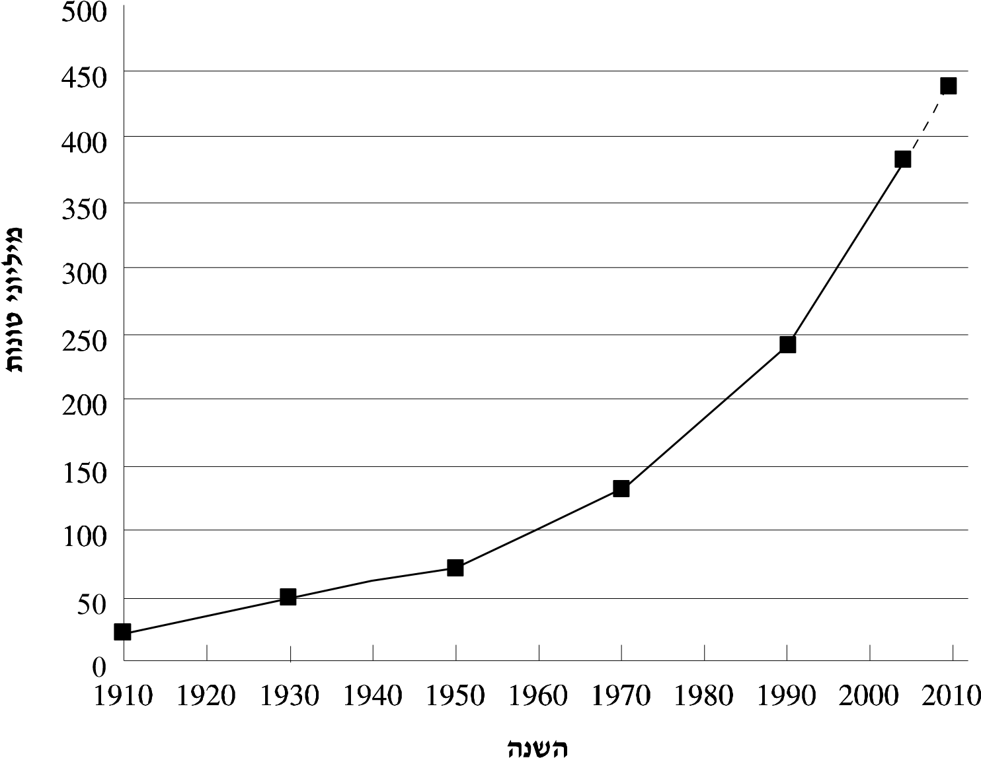
הערה: הגרף מבוסס על נתונים של צריכת הנייר בעולם, וגם על התחזית )מה צפוי בעתיד( של צריכת הנייר בעולם עד שנת 2010 .

על-פי הנתונים המופיעים בגרף, קְִבְעוּ לגבי כל אחד מהמשפטים הבאים אם הוא נכון או לא נכון.
)סמנו במקום המתאים(.
לא נכון | נכון
2 | 1 | בשנת 1990 צריכת הנייר הייתה 400 מיליון טונות. | א.
 |  | על-פי הגרף אפשר לומר שצפויה עלייה בצריכת הנייר | ב.
2 | 1 | בין השנים 2005–2010 .
 |  | העלייה בצריכת הנייר בין השנים 1930–1950 שווה | ג.
2 | 1 | לעלייה בצריכת הנייר בין השנים 1970–1990 .

שאלה חנקן) ₂N( ופחמן דו-חמצני) ₂CO( הם שני חומרים הנמצאים באוויר. מה במבנה החלקיקי משותף לשני החומרים האלה?
החלקיקים מסודרים במבנה קבוע.
המרחק בין החלקיקים ניתן לצמצום.
כוחות המשיכה בין החלקיקים חזקים מאוד.
החלקיקים מחליקים זה על גבי זה.
תיאור הניסוי עובד על פי מאמר שהוצג בכנס: Z. Puskadija et al., (2007). Influence of Weather Conditions on Honey Bee Visits (Apis mellifera carnica) During Sunflower (Helianthus annuus L.) Blooming Period. Animal Science Days, Osijek Croatia.
עובד על פי המאמר: Roces, F., & Kleineidam, C. (2000). Humidity preference for fungus culturing by workers of the leaf-cutting ant Atta sexdens rubropilosa. Insectes soc, 47, 348–.053

